**TRƯỜNG CAO ĐẲNG THỰC HÀNH FPT**

**NGÀNH ỨNG DỤNG PHẦN MỀM**

**-----🕮-----**



**DỰ ÁN TỐT NGHIỆP**

**SOFTY BAKERY**

**Nhóm 03:**

|  |  |
| --- | --- |
| **Nguyễn Trọng Phú** | **PS24920** |
| **Phạm Bình An** | **PS24999** |
| **Trần Quốc Trung** | **PS21766** |
| **Phan Thành Nghĩa** | **PS24961** |
| **Tô Quốc Bảo** | **PS23208** |
| **Nguyễn Thị Bảo Trâm** | **PS23000** |

**Giảng viên hướng dẫn:** Ths. Nguyễn Nghiệm

**Thành phố Hồ Chí Minh, ngày 17 tháng 9 năm 2023**

**MỤC LỤC**

LỜI MỞ ĐẦU 3

NHẬN XÉT CỦA GV HƯỚNG DẪN 4

NHẬN XÉT CỦA GV PHẢN BIỆN 5

PHẦN 1 – GIỚI THIỆU ĐỀ TÀI 6

PHẦN 2 – KHẢO SÁT YÊU CẦU 6

PHẦN 3 – PHÂN TÍCH HIỆN TRẠNG 6

PHẦN 4 – THIẾT KẾ HỆ THỐNG 6

PHẦN 5 – THỰC HIỆN DỰ ÁN 6

PHẦN 6 – KIỂM THỬ 6

PHẦN 7 – HƯỚNG DẪN TRIỂN KHAI VÀ SỬ DỤNG 6

KẾT LUẬN 6

PHỤ LỤC 7

TÀI LIỆU THAM KHẢO 7

|  |  |
| --- | --- |
|  | PS24920 _ Nguyễn Trọng Phú _ Nhóm trưởng |
|  | PS24999 _ Phạm Bình An _ Thành viên |
|  | PS21766 _ Trần Quốc Trung _ Thành viên |
|  | PS24961 _ Phan Thành Nghĩa _ Thành viên |
|  | PS23208 _ Tô Quốc Bảo _ Thành viên |
|  | PS23000_ Nguyễn Thị Bảo Trâm _ Thành viên |

# 

# LỜI MỞ ĐẦU

Hiện nay trên thế giới thương mại điện tử đang phát triển rất mạnh mẽ. Kỹ thuật số giúp chúng ta tiết kiệm đáng kể các chi phí nhờ phí vận chuyển trung gian, chi phí giao dịch và đặt biệt là giúp tiết kiệm thời gian để con người đầu tư vào các hoạt động khác. Hơn nữa thương mại điện tử còn giúp con người có thể tìm kiếm tự động theo nhiều mục đích khác nhau, tự động cung cấp thông tin theo nhu cầu và sở thích của con người. Giờ đây, con người có thể ngồi tại nhà để mua sắm mọi thứ theo ý muốn và các website bán hàng trên mạng sẽ giúp ta làm được điều đó. Chính vì vậy trong đồ án này em chọn đề tài: “Website bán bánh Softi Bakery”.

Trong lời đầu tiên của báo cáo đồ án tốt nghiệp “Website bán bánh – Softi Bakery” này, em muốn gửi những lời cảm ơn và biết ơn chân thành nhất của mình tới tất cả những người đã hỗ trợ, giúp đỡ em về kiến thức và tinh thần trong quá trình thực hiện đồ án.

Trước hết em xin chân thành cảm ơn thầy Nguyễn Nghiệm, Giảng viên khoa Công Nghệ Thông Tin, Trường Cao Đẳng FPT Polytechnic, người đã trực tiếp hướng dẫn, nhận xét, giúp đỡ em trong suốt quá trình thực hiện đồ án.

Xin chân thành cảm ơn ban giám hiệu nhà trường, các thầy cô trong khoa Công Nghệ Thông Tin và các phòng ban nhà trường đã tạo điều kiện tốt nhất cho em cũng như các bạn khác trong suốt thời gian học tập và làm tốt nghiệp.

Cuối cùng em xin gửi lời cảm ơn đến gia đình, bạn bè, người thân đã giúp đỡ động viên rất nhiều trong quá trình học tập và làm Đồ án Tốt Nghiệp. Do thời gian thực hiện có hạn kiến thức còn nhiều hạn chế nên Đồ án thực hiện chắc chắn không tránh khỏi những thiếu sót nhất định.

Em rất mong nhận được ý kiến đóng góp của thầy cô giáo và các bạn để em có thêm kinh nghiệm và tiếp tục hoàn thiện đồ án của mình.

Em xin chân thành cảm ơn!

Hồ Chí Minh, ngày 19 tháng 11 năm 2023

Nhóm 3

# NHẬN XÉT CỦA GV HƯỚNG DẪN

……………………………………………………………………………………………………………………………………………………………………………………………………………………………………………………………………………………………………………………………………………………………………………………………………………………………………………………………………………………………………………………………………………………………………………………………………………………………………………………………………………………………………………………………………………………………………………………………………………………………………………………………………………………………………………………………………………………………………………………………………………………………………………………………………………………………………………………………………………………………………………………………………………………………………………………………………………………………………………………………………………………………………………………………………………………………………………………………………………………………………………………………………………………………………………………………………………………………………………………………………………………………………………………………………………………………………………………………………………………………………………………………………………………………………………………………………………………………………………………………………………………………………………………………………………………………………………………………………………………………………………………………………………………………………………………………………………………………………………………………………………………………………………………………………………………………………………………………………………………………………………………………………………………………………………………………………………………………………………………………………………………………………………………………………………………………………………………………………………………………………………………………………………………………………………………………………………………………………………………………………………………………………………………………………………………………………………………………………………………………………………………………………………………………………………………………………………………………………........................................................................................................

# NHẬN XÉT CỦA GV PHẢN BIỆN

……………………………………………………………………………………………………………………………………………………………………………………………………………………………………………………………………………………………………………………………………………………………………………………………………………………………………………………………………………………………………………………………………………………………………………………………………………………………………………………………………………………………………………………………………………………………………………………………………………………………………………………………………………………………………………………………………………………………………………………………………………………………………………………………………………………………………………………………………………………………………………………………………………………………………………………………………………………………………………………………………………………………………………………………………………………………………………………………………………………………………………………………………………………………………………………………………………………………………………………………………………………………………………………………………………………………………………………………………………………………………………………………………………………………………………………………………………………………………………………………………………………………………………………………………………………………………………………………………………………………………………………………………………………………………………………………………………………………………………………………………………………………………………………………………………………………………………………………………………………………………………………………………………………………………………………………………………………………………………………………………………………………………………………………………………………………………………………………………………………………………………………………………………………………………………………………………………………………………………………………………………………………………………………………………………………………………………………………………………………………………………………………………………………………………………………………………………………………………........................................................................................................

# PHẦN 1 – GIỚI THIỆU ĐỀ TÀI

Với sự phát triển mạnh mẽ của công nghệ thông tin và sự lớn mạnh, rộng khắp của mạng máy tính toàn cầu. Việc ứng dụng tin học vào các lĩnh vực của cuộc sống ngày càng được quan tâm và sử dụng hiệu quả, đem lại lợi ích to lớn về mọi mặt. Sự lớn mạnh của mạng máy tính đã xóa bỏ mọi ranh giới về không gian và thời gian để đem con người và tri thức xích lại gần nhau hơn. Tiếp xúc nhiều với công nghệ, nhiều phần mềm được tạo ra để phục vụ cho nhu cầu con người. Các ứng dụng được biết đến trực tiếp trên Web.

Trong bối cảnh hiện nay nhu cầu phục vụ tận nơi luôn được chú trọng và đánh giá cao, không cần phải đến trực tiếp cửa hàng để xem sản phẩm, mà chúng ta có thể ở bất cứ đâu, truy cập vào web thì có thể mua được những sản phẩm mình thích.

Nhóm chúng em đã xây dựng nên một website bán bánh ngọt qua mạng để đáp ứng nhu cầu mua bánh của mọi người, giúp họ tiết kiệm được thời gian, chi phí trong việc phải đi ra các shop, các cửa hàng hay các chợ truyền thống để mua và tìm kiếm sản phẩm.

“Website bán bánh (Softy Bakery)” chạy trên nền có tính thực tế phù hợp với những khách hàng công sở, khách hàng nội trợ, không có nhiều thời gian, sản phẩm theo ý thích của mình thì mua hàng trực tiếp sẽ là sự lựa chọn thông minh, dễ sử dụng, nhanh chóng và tiện lợi.

# PHẦN 2 – KHẢO SÁT YÊU CẦU

### **2.1 Yêu cầu của khách hàng về “Website bán bánh (Softy Bakery)”:**

### Khách hàng có nhu cầu mua hàng, họ sẽ tìm kiếm mặt hàng trên website, khi quyết định mua sẽ đặt hàng thông qua giao diện website. Đơn hàng sẽ được vận chuyển về cho cửa hàng.Vì vậy giao diện khách hàng cần có các chức năng sau:

* Giao diện người dùng thân thiện, bắt mắt, có thể thay đổi những đợt giảm giá khuyến mãi,….. nhằm đánh mạnh vào nhu cầu, tâm lý mua sắm của người dùng.
* Hiển thị các danh sách các mặt hàng để khách xem, lựa chọn và mua, khách có thể tìm kiếm theo
* Sau khi khách hàng đã lựa chọn xong và muốn đặt hàng, cần có giao diện đặt hàng cho người dùng bao gồm các thông tin về hàng hóa đã chọn, số lượng số tiền, tổng tiền đơn hàng, các thông tin cá nhân của khách hàng để phục vụ việc liên lạc lại với khách hàng.
* Khách hàng có thể đăng ký tài khoản thành viên đặt hàng tích điểm đổi voucher hoặc bánh tại cửa hàng.
* Ngoài ra còn có thể phát triển một trang phản hồi của khách hàng khi sử dụng sản phẩm tại cửa hàng.

### **2.2 Yêu cầu của giao diện quản trị:**

Người làm chủ ứng dụng được cấp tài khoản riêng để có thể kiểm soát toàn các hoạt động của ứng dụng. Về phần này cần có các chức năng chính:

* Chức năng thêm, xóa, sửa các loại mặt hàng, sản phẩm,….
* Tiếp nhận đơn hàng của khách hàng và xử lý đơn hàng.
* Thống kê doanh thu.

### 2.3 Lập kế hoạch dự án:

|  |  |  |  |  |  |
| --- | --- | --- | --- | --- | --- |
| **STT** | **TÊN NHIỆM VỤ** | **NGÀY BẮT ĐẦU** | **NGÀY KẾT THÚC** | **NGƯỜI ĐẢM NHIỆM** | **TIẾN ĐỘ** |
| **LÊN Ý TƯỞNG VÀ XÂY DỰNG DỰ ÁN** | | | | | |
| 1 | Lên ý tưởng và phân tích  ý tưởng | 17/09/2003 | 22/09/2023 | Cả nhóm | 100% |
| 2 | Vẽ sơ đồ USECASE | 22/09/2023 | 29/09/2023 | Phạm Bình An  Trần Quốc Trung  Nguyễn Thị Bảo Trâm | 100% |
| 3 | Thiết kế ERD | 30/09/2023 | 06/10/2023 | Trần Quốc Trung  Phạm Bình An | 100% |
| 4 | Thiết kế CSDL | 100% |
| 5 | Vẽ MOCKUP |  |  |  | 100% |
| **XÂY DỰNG LAYOUT** | | | | | |
| 6 | Xây dựng LAYOUT USER | 14/10/2023 | 21/10/2023 | Cả nhóm | 100% |
| 7 | Xây dựng LAYOUT ADMIN | 100% |
| **THỰC HIỆN CÁC CHỨC ADMIN** | | | | | |
| 8 | Quản lý Product Image | 22/10/2023 | 25/10/2023 | Nguyễn Trọng Phú | 100% |
| 9 | Quản lý Order Item | 26/10/2023 | 29/10/2023 | Phan Thành Nghĩa  Nguyễn Trọng Phú | 100% |
| 10 | Quản lý Discount | 30/10/2023 | 02/11/2023 | Tô Quốc Bảo  Nguyễn Trọng Phú | 100% |
| 11 | Quản lý Coupon | 03/11/2023 | 05/11/2023 | Nguyễn Trọng Phú | 100% |
| 12 | Quản lý Category | 06/11/2023 | 08/11/2023 | Tô Quốc Bảo  Nguyễn Trọng Phú | 100% |
| 13 | Quản lý loại Account | 09/11/2023 | 11/11/2023 | Trần Quốc Trung | 100% |
| 14 | Quản lý Review | 12/11/2023 | 15/11/2023 | Pham Bình An | 100% |
| 15 | Quản lý Special Option | 16/11/2023 | 18/11/2023 | Nguyễn Thị Bảo Trâm | 100% |
| 16 | Quản lý Order | 19/11/2023 | 22/11/2023 | Phan Thành Nghĩa  Nguyễn Trọng Phú | 100% |
| 17 | Quản lý Product | 23/11/2023 | 26/11/2023 | Tô Quốc Bảo  Phan Thành Nghĩa | 100% |
| **THỰC HIỆN CÁC CHỨC NĂNG USER** | | | | | |
| 18 | Đăng Nhập - Đăng Xuất - Đăng ký | 22/10/2023 | 29/10/2023 | Trần Quốc Trung  Phạm Bình An  Nguyễn Thị Bảo Trâm  Tô Quốc Bảo | 100% |
| 19 | Trang Home - About - Service -  Product - Contact | 100% |
| 20 | Trang ngôn ngữ | 30/10/2023 | 01/11/2023 | Nguyễn Thị Bảo Trâm | 100% |
| 21 | Trang thông tin cá nhân | 30/10/2023 | 02/11/2023 | Phạm Bình An | 100% |
| 22 | Trang xem lịch sử đơn hàng | 01/11/2023 | 05/11/2023 | Trần Quốc Trung | 100% |
| 23 | Chức năng thêm giỏ hàng | 06/11/2023 | 10/11/2023 | Nguyễn Trọng Phú | 100% |
| 24 | Đặt hàng - Thanh Toán | 11/11/2023 | 15/11/2023 | Tô Quốc Bảo | 100% |
| **THỰC HIỆN KIỂM THỬ** | | | | | |
| 26 | Viết TEST | 06/12/2023 | 09/12/2023 | Nguyễn Thị Bảo Trâm  Phạm Bình An | 100% |
| 25 | Lên TESTPLAN - TESTCASE | 02/12/2023 | 05/12/2023 | Trần Quốc Trung | 100% |
| **THỰC HIỆN VIẾT BÁO CÁO** | | | | | |
| 27 | Viết báo cáo word | 06/12/2023 | 12/12/2023 | Trần Quốc Trung  Nguyễn Thị Bảo Trâm | 100% |

# PHẦN 3 – PHÂN TÍCH HIỆN TRẠNG

### **3.1 Sơ đồ Use Cases**

#### 1 Tổng quan

#### 2 User Cases cho khách hàng order

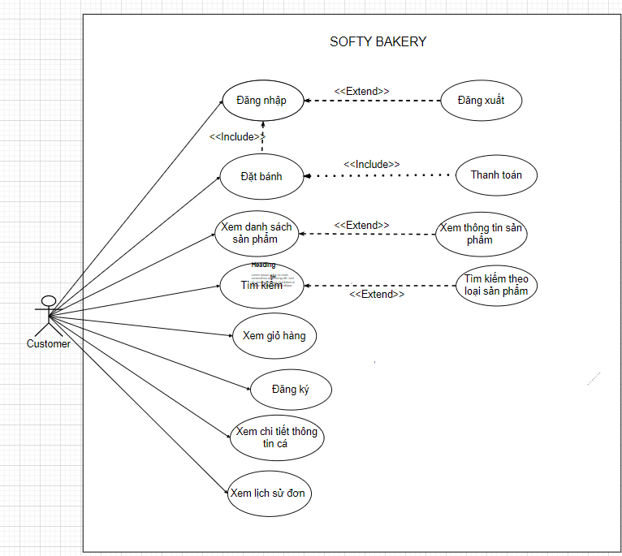

#### 3 Use Cases dành cho quản trị

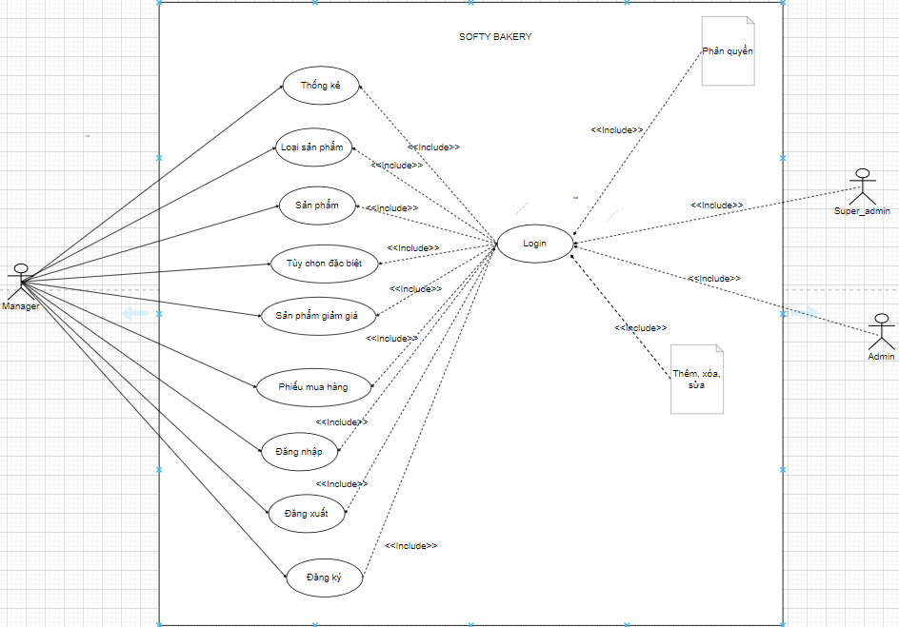

#### 3.2 Xây dựng bảng đặc tả yêu cầu khách hàng (CRS – Customer Requirement Specification, SRS - System Requirement Specification)

#### 1. Đăng nhập – Quản lý tài khoản

* Mô tả chức năng:
* Chức năng này cho phép khách hàng có tài khoản và admin được đăng nhập và sử dụng những chức năng như đặt bánh (đối với khách hàng), quản lý (tùy theo quyền admin). Còn có lưu mật khẩu cho lần đăng nhập tiếp theo không cần nhập tài khoản và mật khẩu lại.
* Dữ liệu liên quan:
* Thông tin bao gồm: Tài khoản, mật khẩu.
* Đối tượng sử dụng:

- Tất cả khách hàng và admin có tài khoản đã kích hoạt.

#### 2. Đăng ký – Quản lý Tài khoản

* Mô tả chức năng:
* Chức năng này cho phép khách hàng đăng ký một tài khoản riêng để có thể tiếp tục làm việc với website nếu chưa có tài khoản, phải cần có email để có thể kích hoạt tài khoản khi đã đăng ký.
* Dữ liệu liên quan:
* Thông tin bao gồm: Họ và tên, Ngày sinh, Số Điện Thoại, Địa chỉ, Email, Tên Đăng Nhập, Mật Khẩu, Hình.
* Đối tượng sử dụng:

- Khách hàng chưa có tài khoản hoặc muốn tạo 1 tài khoản khác.

#### 3. Đăng xuất – Quản lý Tài khoản:

* Mô tả chức năng:
* Tất cả khách hàng và admin có thể đăng xuất tài khoản ra khỏi website sau khi đã đăng nhập vào.
* Đối tượng sử dụng:

- Tất cả khách hàng và admin đã đăng nhập và có nhu cầu thoát tài khoản.

#### 4. Quên mật khẩu – Quản lý Tài khoản:

* Mô tả chức năng:
* Chức năng này cho phép khách hàng và admin lấy lại mật khẩu khi đã quên. Mật khẩu đã quên sẽ được gửi qua gmail của đối tượng.
* Dữ liệu liên quan:
* Thông tin bao gồm: Tài khoản, Email.
* Đối tượng sử dụng:

- Tất cả khách hàng và admin bị quên mật khẩu (tài khoản chưa bị xóa).

#### 5. Đổi mật khẩu – Quản lý Tài khoản:

* Mô tả chức năng:
* Chức năng này cho phép khách hàng và admin có thể đổi mật khẩu sau khi đã đăng nhập
* Dữ liệu liên quan:
* Thông tin bao gồm: Tài khoản, Mật khẩu cũ, Mật khẩu mới, Xác nhận mật khẩu.
* Đối tượng sử dụng:

- Tất cả khách hàng và admin sau khi đã đăng nhập.

#### 6. Yêu thích:

* Mô tả chức năng:
* Chức năng này cho phép khách hàng có thể lưu các sản phẩm mà mình thấy thích, sau khi nhấn nút yêu thích thì sản phẩm đó sẽ được lưu trong mục “Yêu thích”.
* Dữ liệu liên quan:
* Thông tin bao gồm: Hình sản phẩm, Tên sản phẩm, Giá sản phẩm.
* Đối tượng sử dụng:

- Tất cả khách hàng.

#### 7. Tìm kiếm sản phẩm:

* Mô tả chức năng:
* Chức năng này cho phép khách hàng tìm kiếm sản phẩm theo các thông tin như tên sản phẩm, giá sản phẩm. Những sản phẩm theo đúng từ khóa sẽ hiện ra trên trang web.
* Dữ liệu liên quan:
* Thông tin bao gồm: Tên sản phẩm, Giá sản phẩm.
* Đối tượng sử dụng:

- Tất cả khách hàng muốn tìm kiếm sản phẩm theo yêu cầu.

#### 8. Tìm kiếm sản phẩm theo loại sản phẩm:

* Mô tả chức năng:
* Chức năng này cho phép khách hàng chọn 1 loại sản phẩm trên thanh danh sách, sau khi chọn thì sẽ xuất hiện tất cả các sản phẩm có trong tên sản phẩm mà khách hàng tìm kiếm trên danh sách.
* Dữ liệu liên quan:
* Thông tin bao gồm: Tên sản phẩm.
* Đối tượng sử dụng:
* Tất cả khách hàng muốn tìm kiếm bằng loại danh sách.

#### 9. Thêm sản phẩm vào giỏ hàng:

* Mô tả chức năng:
* Chức năng này cho phép khách hàng thêm sản phẩm bất kì vào giỏ hàng. Khách hàng sẽ nhập số lượng khách muốn đặt, khách hàng có thể ghi chú lại những yêu cầu cho admin xem thêm. Kế bên đó thì khách hàng sẽ được nhìn lại thông tin sản phẩm thêm vào giỏ và giá cần thanh toán.
* Dữ liệu liên quan:
* Thông tin bao gồm: số lượng khách cần đặt, giá cần thanh toán.
* Đối tượng sử dụng:

- Tất cả khách hàng đặt sản phẩm sau khi đã đăng nhập vào website.

#### 10. Xem giỏ hàng:

* Mô tả chức năng:
* Chức năng này cho phép khách hàng xem chi tiết sản phẩm mà khách hàng chọn, cung cấp đủ thông tin số lượng về sản phẩm đó.
* Dữ liệu liên quan:
* Thông tin bao gồm: Tên sản phẩm, Giá sản phẩm, Số lượng sản phẩm.
* Đối tượng sử dụng:

- Tất cả khách hàng muốn xem chi tiết 1 đơn hàng đã đạt.

11. Thông tin khách hàng:

* Mô tả chức năng:
* Chức năng này cho phép khách hàng xem thông tin sô
* Dữ liệu liên quan:
* Đối tượng sử dụng:

#### 12. Xem lịch sử đơn hàng:

* Mô tả chức năng:
* Chức năng cho phép khách hàng xem chi tiết đơn hàng đã đặt bao gồm tên sản phẩm, số lượng, giá sản phẩm, …………
* Dữ liệu liên quan:
* Thông tin bao gồm:
* Đối tượng sử dụng:
* Tất cả khách hàng đã đăng nhập vào website.

#### 12. Quản lý khách hàng:

* Mô tả chức năng:
* Chức năng này để admin quản lý thông tin khách hàng. Yêu cầu của chức năng này là liệt kê danh sách khách hàng, xem thông tin chi tiết của mỗi khách hàng, cập nhập thông tin hoặc xóa khách hàng đó.
* Dữ liệu liên quan:
* Thông tin của mỗi khách hàng bao gồm: Tên khách hàng, Số điện thoại,Email.
* Đối tượng sử dụng:

- Sau khi đăng nhập với vai trò admin mới sử dụng chức năng này.

#### 13. Quản lý loại sản phẩm:

* Mô tả chức năng:
* Chức năng này để admin quản lý loại sản phẩm. Yêu cầu chức năng này là liệt kê danh sách loại sản phẩm, thêm loại sản phẩm, cập nhập hoặc xóa sửa sản phẩm đó, có phân trang.
* Dữ liệu liên quan:
* Thông tin mỗi loại sản phẩm bao gồm: mã sản phẩm, tên loại sản phẩm.
* Đối tượng sử dụng:

- Sau khi đăng nhập với vai trò admin mới được sử dụng chức năng này.

#### 14. Quản lý sản phẩm:

* Mô tả chức năng:
* Chức năng này để admin quản lý sản phẩm. Yêu cầu chức năng này là liệt kê danh sách sản phẩm, xem thông tin chi tiết mỗi sản phẩm. thêm sản phẩm mới, cập nhập hoặc xóa sản phẩm đó.
* Dữ liệu liên quan:
* Thông tin của mỗi sản phẩm bao gồm: mã sản phẩm, tên sản phẩm, giá sản phẩm.
* Đối tượng sử dụng:
* Sau khi đăng nhập với vai trò admin mới được sử dụng chức năng này.

#### 15.Quản lý đơn – Admin:

* Mô tả chức năng:
* Chức năng này để admin quản lý đơn hàng mà khách đã đặt. Yêu cầu chức năng này là liệt kê danh sách đơn sản phẩm mà khách đã đặt, phân ra ba mục:……………………….
* Dữ liệu liên quan:
* Thông tin mỗi đơn hàng bao gồm: mã đặt hàng………..
* Đối tượng sử dụng:
* Sau khi đăng nhập với vai trò admin mới được sử dụng chức năng này.

**16. Thống kê:**

* Mô tả chức năng:
* Chức năng này để admin có thể xem thống kê về kiểm kê sản phẩm,………
* Dữ liệu liên quan:
* Thông tin của mỗi loại sao kê bao gồm:………
* Đối tượng sử dụng:
* Sau khi đăng nhập với vai trò admin mới được sử dụng chức năng này.

#### 3.3.5 Mô hình triển khai ứng dụng:

#### 3.3.6 Yêu cầu về môi trường (Eclipse, ….)

# PHẦN 4 – THIẾT KẾ HỆ THỐNG

### 4.1 Phác thảo mô hình ứng dụng:

### 4.2 Phác thảo giao diện

### 4.2.1 Dành cho khách hàng:

#### Trang đăng nhập:

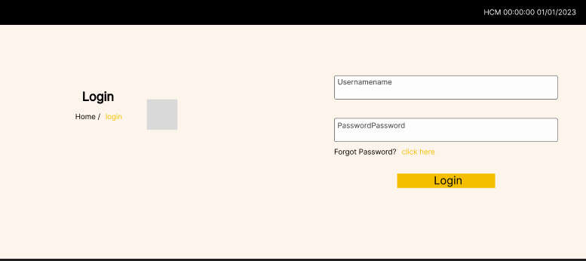

MÔ TẢ HOẠT ĐỘNG

|  |  |  |  |
| --- | --- | --- | --- |
| TT | ĐIỀU KHIỂN | SỰ KIỆN | MÔ TẢ HOẠT ĐỘNG |
| 1 | Cửa sổ | Initialize | Hiển thị form đăng nhập |
| 2 | “Button” Home | Click | Chuyển sang form trang chủ |
| 3 | “Button” Username | Click | Điền tên đăng nhập |
| 4 | “Button” Password | Click | Điền mật khẩu |
| 5 | “Button” Forgot Password | Click | Chuyển sang form trang chủ |

#### Trang đăng kí:

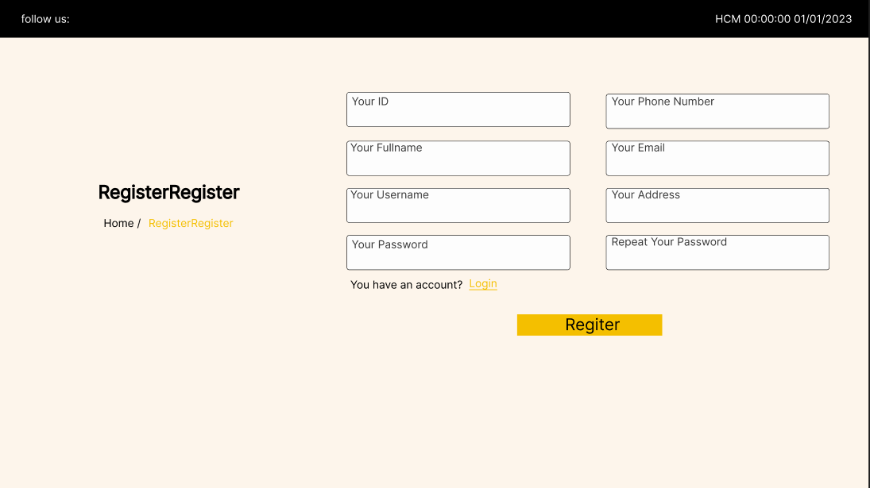

|  |  |  |  |
| --- | --- | --- | --- |
| TT | ĐIỀU KHIỂN | SỰ KIỆN | MÔ TẢ HOẠT ĐỘNG |
| 1 | Cửa sổ | Initialize | Trang đăng kí |
| 2 | “Button” Your ID | Click | Điền ID của bạn |
| 3 | “Button” Your FullName | Click | Điền họ và tên của bạn |
| 4 | “Button” Your UserName | Click | Điền tên tài khoản của bạn |
| 5 | “Button” Your Password | Click | Điền mật khẩu của bạn |
| 6 | “Button” Your Phone Number | Click | Điền số điện thoại của bạn |
| 7 | “Button” Your Email | Click | Điền email của bạn |
| 8 | “Button” Your Address | Click | Điền địa chỉ của bạn |
| 9 | “Button” Repeat Your Password | Click | Nhập lại mật khẩu của bạn |
| 10 | “Button” You have an account | Click | Bạn có muốn tạo một tài khoản? |
| 11 | “Button” Login | Click | Đăng nhập chuyển sang form trang chủ |
| 12 | “Button” Register | Click | Đăng ký |

MÔ TẢ HOẠT ĐỘNG

#### Trang chủ:

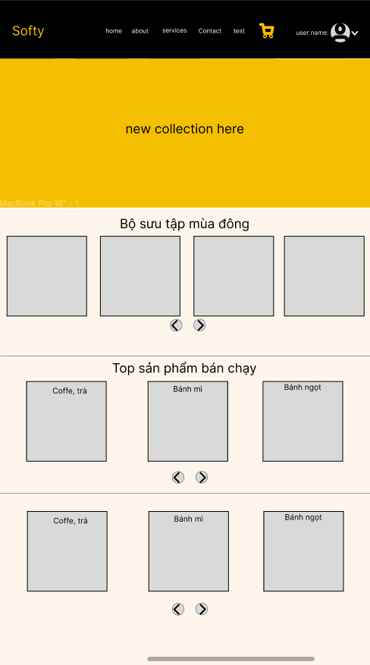

MÔ TẢ HOẠT ĐỘNG

|  |  |  |  |
| --- | --- | --- | --- |
| TT | ĐIỀU KHIỂN | SỰ KIỆN | MÔ TẢ HOẠT ĐỘNG |
| 1 | Cửa sổ | Initialize | Form trang chủ |
| 2 | “Button” About | Click | Chuyển sang form giới thiệu |
| 3 | “Button” Services | Click | Chuyển sang form dịch vụ |
| 4 | “Button” Product | Click | Chuyển sang form sản phẩm |
| 5 | “Button” Contact | Click | Chuyển sang form liên hệ |
| 6 | “Button” Giỏ hàng | Click | Chuyển sang form giỏ hàng |
| 7 | “Button” User name | Click | Chuyển sang form thông tin cá nhân |

#### Trang thông tin cửa hàng:

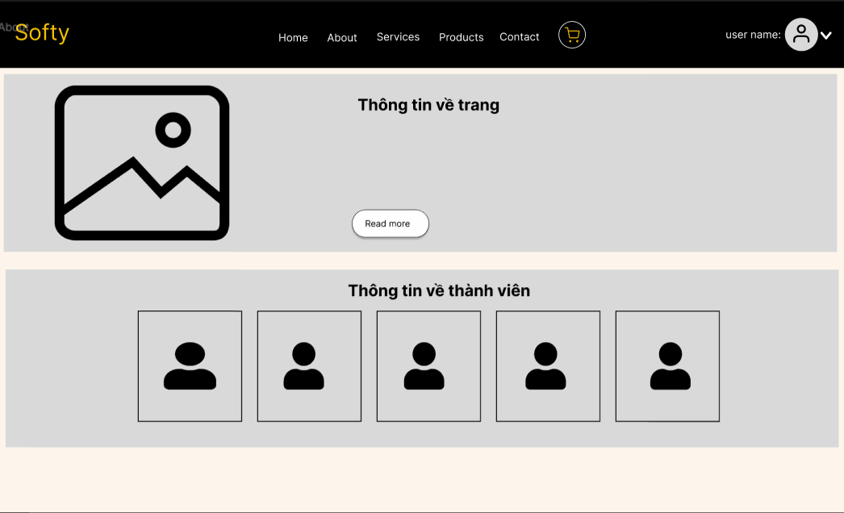

MÔ TẢ HOẠT ĐỘNG

|  |  |  |  |
| --- | --- | --- | --- |
| TT | ĐIỀU KHIỂN | SỰ KIỆN | MÔ TẢ HOẠT ĐỘNG |
| 1 | Cửa sổ | Initialize | Hiển thị trang thông tin về cửa hàng |
| 2 | “Button” Read more | Click | Hiển thị thông tin chi tiết |

#### Trang thông tin đầu bếp:

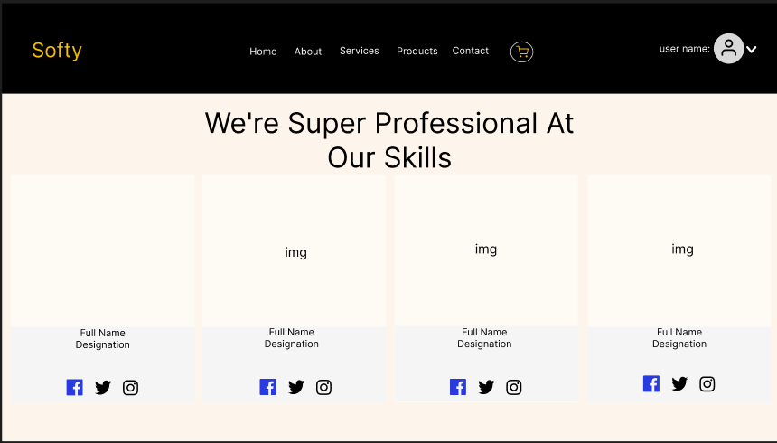

|  |  |  |  |
| --- | --- | --- | --- |
| TT | ĐIỀU KHIỂN | SỰ KIỆN | MÔ TẢ HOẠT ĐỘNG |
| 1 | Cửa sổ | Initialize | Hiển thị trang thông tin đầu bếp |
| 2 | “Button” Facebook | Click | Hiển thị trang facebook của đầu bếp |
| 3 | “Button” Twitter | Click | Hiển thị trang twitter của đầu bếp |
| 4 | “Button” Instagram | Click | Hiển thị trang Instagram của đầu bếp |

#### Trang dịch vụ:

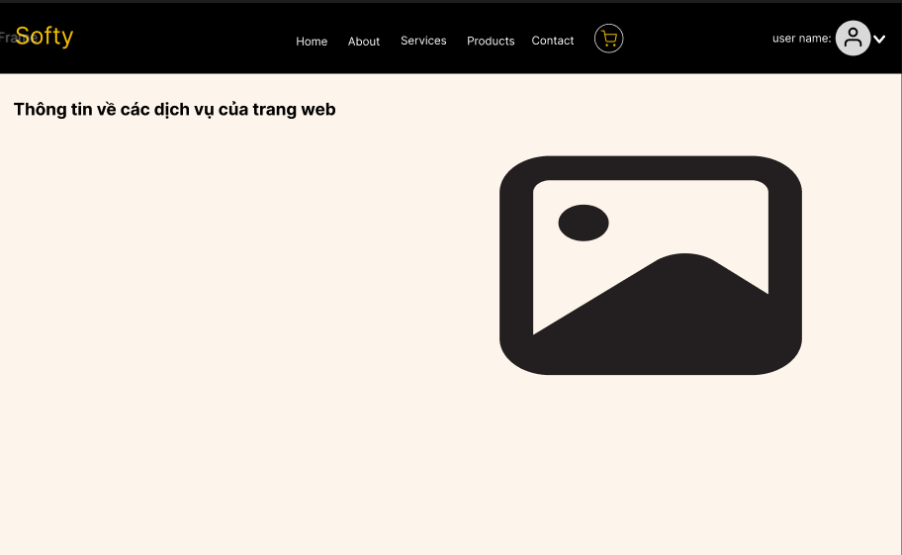

|  |  |  |  |
| --- | --- | --- | --- |
| TT | ĐIỀU KHIỂN | SỰ KIỆN | MÔ TẢ HOẠT ĐỘNG |
| 1 | Cửa sổ | Initialize | Hiển thị trang services |

#### Trang sản phẩm:

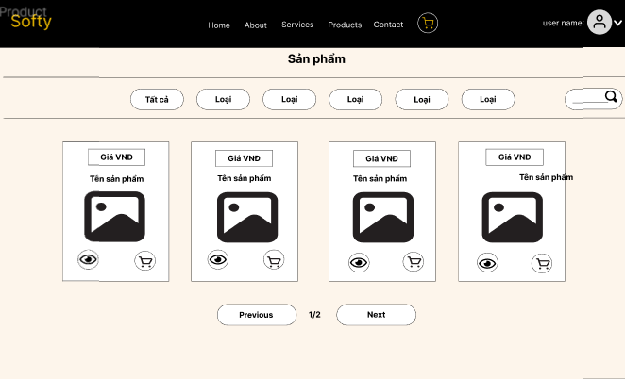

MÔ TẢ HOẠT HOẠT ĐỘNG

|  |  |  |  |
| --- | --- | --- | --- |
| TT | ĐIỀU KHIỂN | SỰ KIỆN | MÔ TẢ HOẠT ĐỘNG |
| 1 | Cửa sổ | Initialize | Hiển thị trang products |
| 2 | “Button” Tất cả | Click | Hiển thị tất cả các sản phẩm |
| 3 | “Button” Loại | Click | Hiển thị các sản phẩm theo loại |
| 4 | “Input” Search | KeyType | Tìm kiếm các sản phẩm theo tên |
| 5 | “Button” Cart | Click | Thêm sản phẩm vào giỏ hàng |
| 6 | “Button” View | Click | Chuyển sang trang sản phẩm chi tiết |
| 7 | “Button” Previous | Click | Chuyển sang trang trước |
| 8 | “Button” Next | Click | Chuyển sang trang sau |

#### Trang chi tiết sản phẩm:

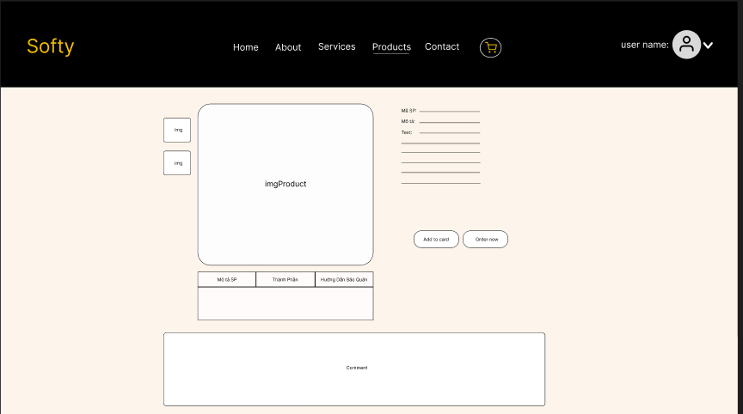

MÔ TẢ HOẠT ĐỘNG

|  |  |  |  |
| --- | --- | --- | --- |
| TT | ĐIỀU KHIỂN | SỰ KIỆN | MÔ TẢ HOẠT ĐỘNG |
| 1 | Cửa sổ | Initialize | Hiển thị trang products |
| 2 | “Button” Add to card | Click | Thêm sản phẩm vào cart |
| 3 | “Button” Order now | Click | Chuyển sang trang order |
| 4 | “Button” Image | Click | Hiển thị hình ảnh |
| 5 | “Button” Mã sản phẩm | Click | Hiển thị thông tin mã sản phẩm |
| 6 | “Button” Thành phần | Click | Hiển thị thông tin thành phần sản phẩm |
| 7 | “Button” Hướng dẫn bảo quản | Click | Hiển thị hướng dẫn bảo quản sản phẩm |
| 8 | Comment | View | Hiển thị comment của khách hàng |

#### Trang tùy chọn đặc biệt:

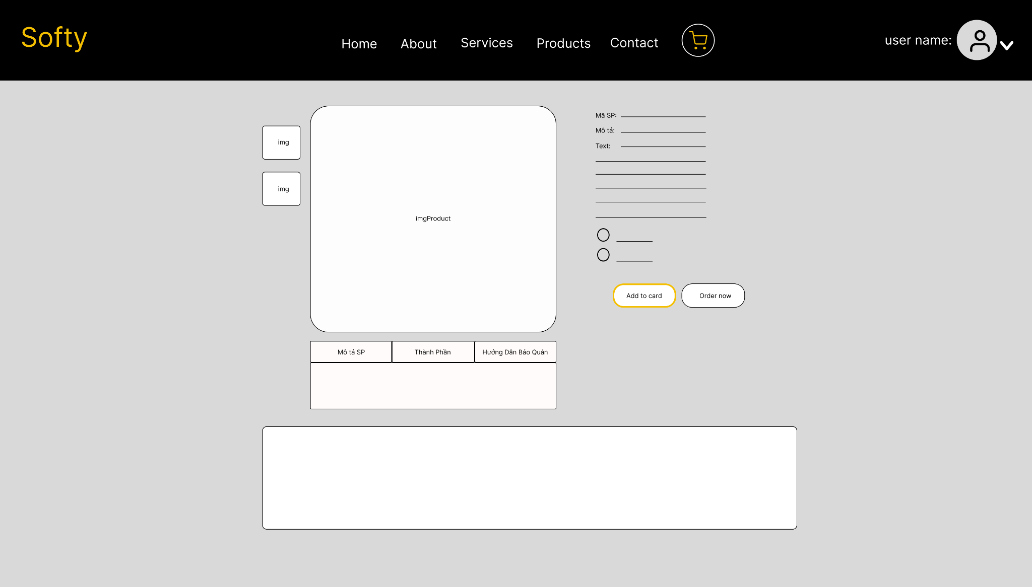

MÔ TẢ HOẠT ĐỘNG

|  |  |  |  |
| --- | --- | --- | --- |
| TT | ĐIỀU KHIỂN | SỰ KIỆN | MÔ TẢ HOẠT ĐỘNG |
| 1 | Cửa sổ | Initialize | Hiển thị trang products |
| 2 | “Button” Add to card | Click | Thêm sản phẩm vào cart |
| 3 | “Button” Order now | Click | Chuyển sang trang order |
| 4 | “Button” Image | Click | Hiển thị hình ảnh |
| 5 | “Button” Mã sản phẩm | Click | Hiển thị thông tin mã sản phẩm |
| 6 | “Button” Thành phần | Click | Hiển thị thông tin thành phần sản phẩm |
| 7 | “Button” Hướng dẫn bảo quản | Click | Hiển thị hướng dẫn bảo quản sản phẩm |
| 8 | Comment | View | Hiển thị comment của khách hàng |
| 9 | “Button” | Click | Hiển thị sản phẩm đã chọn |

#### Trang liên hệ:

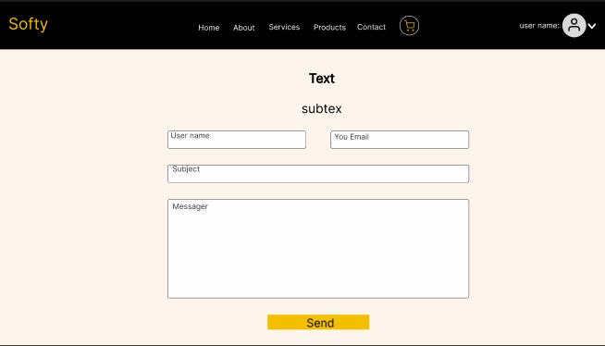

MÔ TẢ HOẠT ĐỘNG

|  |  |  |  |
| --- | --- | --- | --- |
| TT | ĐIỀU KHIỂN | SỰ KIỆN | MÔ TẢ HOẠT ĐỘNG |
| 1 | Cửa sổ | Initialize | Hiển thị trang liên hệ |
| 2 | “Input” User name | Key Type | User name của khách hàng |
| 3 | “Input” Your Email | Key Type | Email của khách hàng |
| 4 | “Input” Subject | Key Type | Tiêu đề |
| 5 | “Input” Messenger | Key Type | Nội dung tin nhắn |
| 6 | “Button” Send | Click | Gửi liên hệ |

#### Trang giỏ hàng:

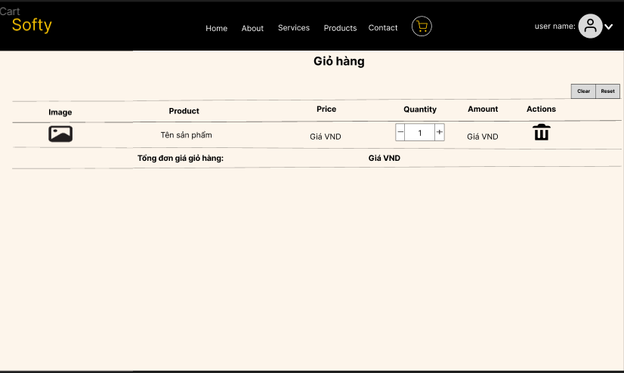

MÔ TẢ HOẠT ĐỘNG

|  |  |  |  |
| --- | --- | --- | --- |
| TT | ĐIỀU KHIỂN | SỰ KIỆN | MÔ TẢ HOẠT ĐỘNG |
| 1 | Cửa sổ | Initialize | Hiển thị giỏ hàng |
| 2 | “Button” | Click | Xóa sản phẩm khỏi giỏ hàng |
| 3 | “Button” Clear | Click | Làm sạch sản phẩm khỏi giỏ hàng |
| 4 | “Button” Reset | Click | Làm mới giỏ hàng |

#### Trang thanh toán:

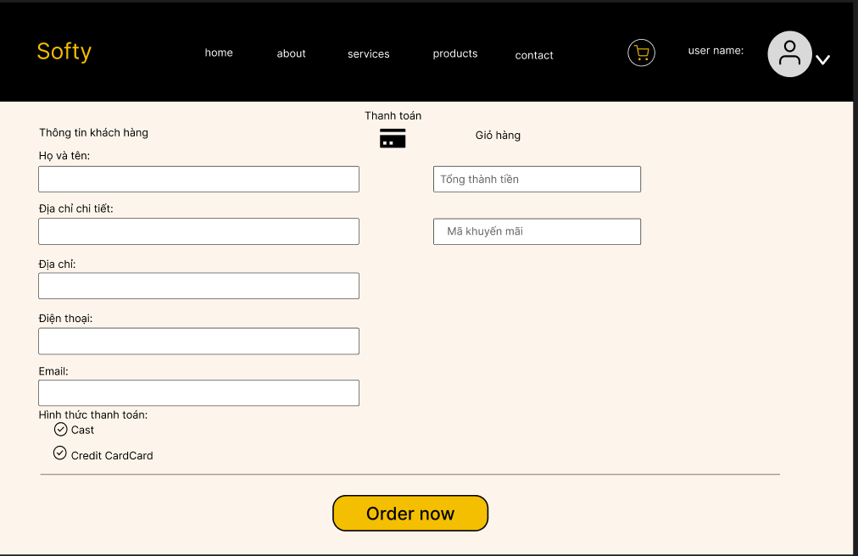

MÔ TẢ HOẠT ĐỘNG

|  |  |  |  |
| --- | --- | --- | --- |
| TT | ĐIỀU KHIỂN | SỰ KIỆN | MÔ TẢ HOẠT ĐỘNG |
| 1 | Cửa sổ | Initialize | Hiển thị trang thanh toán |
| 2 | “Input” Họ và tên | Key Type | Họ và tên khách hàng |
| 3 | “Input” Địa chỉ chi tiết | Key Type | Địa chỉ chi tiết của khách hàng |
| 4 | “Input” Địa chỉ | Key Type | Địa chỉ của khách hàng |
| 5 | “Input” Điện thoại | Key Type | Điện thoại của khách hàng |
| 6 | “Input” Email | Key Type | Email của khách hàng |
| 7 | “RadioButton” Cast | Click | Chọn hình thức thanh toán Cast |
| 8 | “RadioButton” Credit Card | Click | Chọn hình thức thanh toán Credit Card |
| 9 | “Input” Tổng thành tiền | Text | Hiển thị tổng tiền thành tiền |
| 10 | “Input” Mã khuyến mãi | Key Type | Mã khuyến mãi |

#### Trang chờ thanh toán:

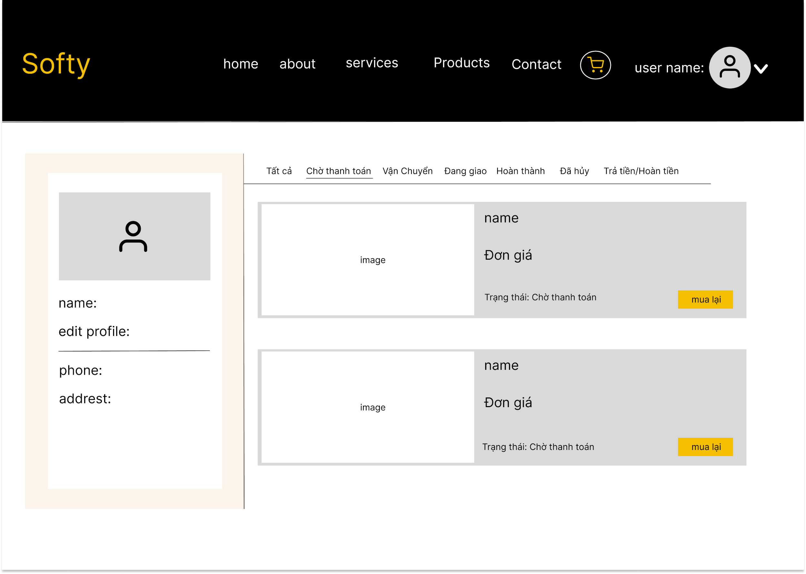

|  |  |  |  |
| --- | --- | --- | --- |
| TT | ĐIỀU KHIỂN | SỰ KIỆN | MÔ TẢ HOẠT ĐỘNG |
| 1 | Cửa sổ | Initialize | Hiển thị trang chờ thanh toán |
| 2 | Tất cả | Click | Hiển thị tất cả sản phẩm đã mua |
| 3 | Chờ thanh toán | Click | Hiển thị sản phẩm đang chờ thanh toán |
| 4 | Vận chuyển | Click | Hiển thị sản phẩm đang vận chuyển |
| 5 | Đang giao | Click | Hiển thị sản phẩm đang giao |
| 6 | Hoàn thành | Click | Hiển thị sản phẩm đã hoàn thành |
| 7 | Huỷ | Click | Hiển thị sản phẩm đã huỷ |
| 8 | Trả tiền/ Hoàn tiền | Click | Hiển thị sản phẩm trả/ hoàn tiền |
| 9 | “Button” Mua lại | Click | Chuyển sang trang sản phẩm |

#### Trang đặt hàng thành công:

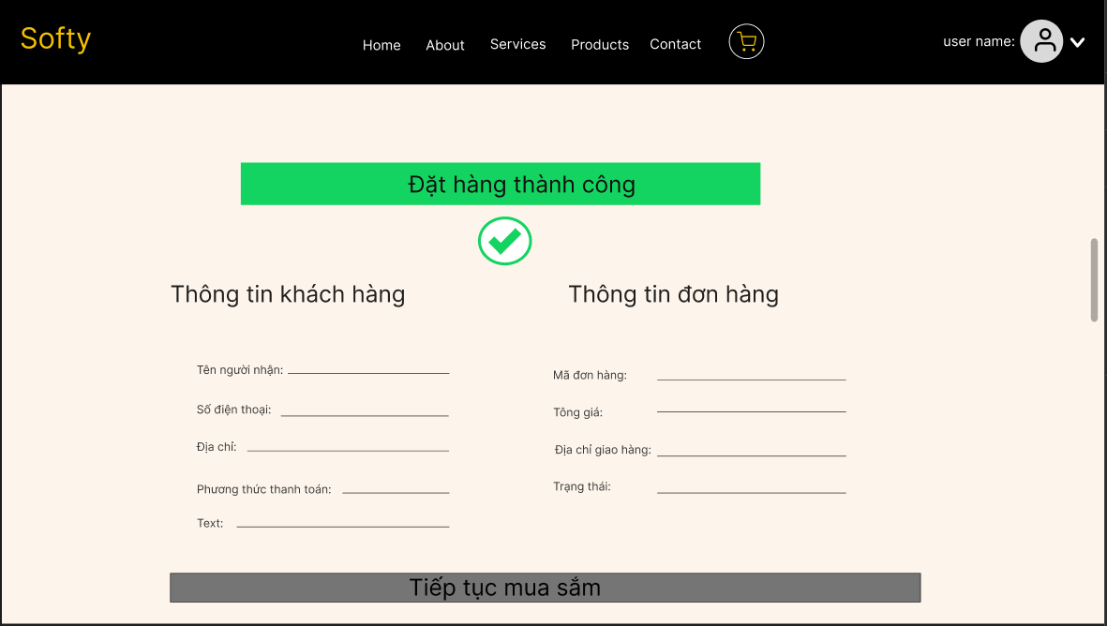

MÔ TẢ HOẠT ĐỘNG

|  |  |  |  |
| --- | --- | --- | --- |
| TT | ĐIỀU KHIỂN | SỰ KIỆN | MÔ TẢ HOẠT ĐỘNG |
| 1 | Cửa sổ | Initialize | Hiển thị trang đặt hàng thành công |
| 2 | “Button” Tiếp tục mua sắm | Click | Chuyển sang trang sản phẩm |

#### Trang đang giao:

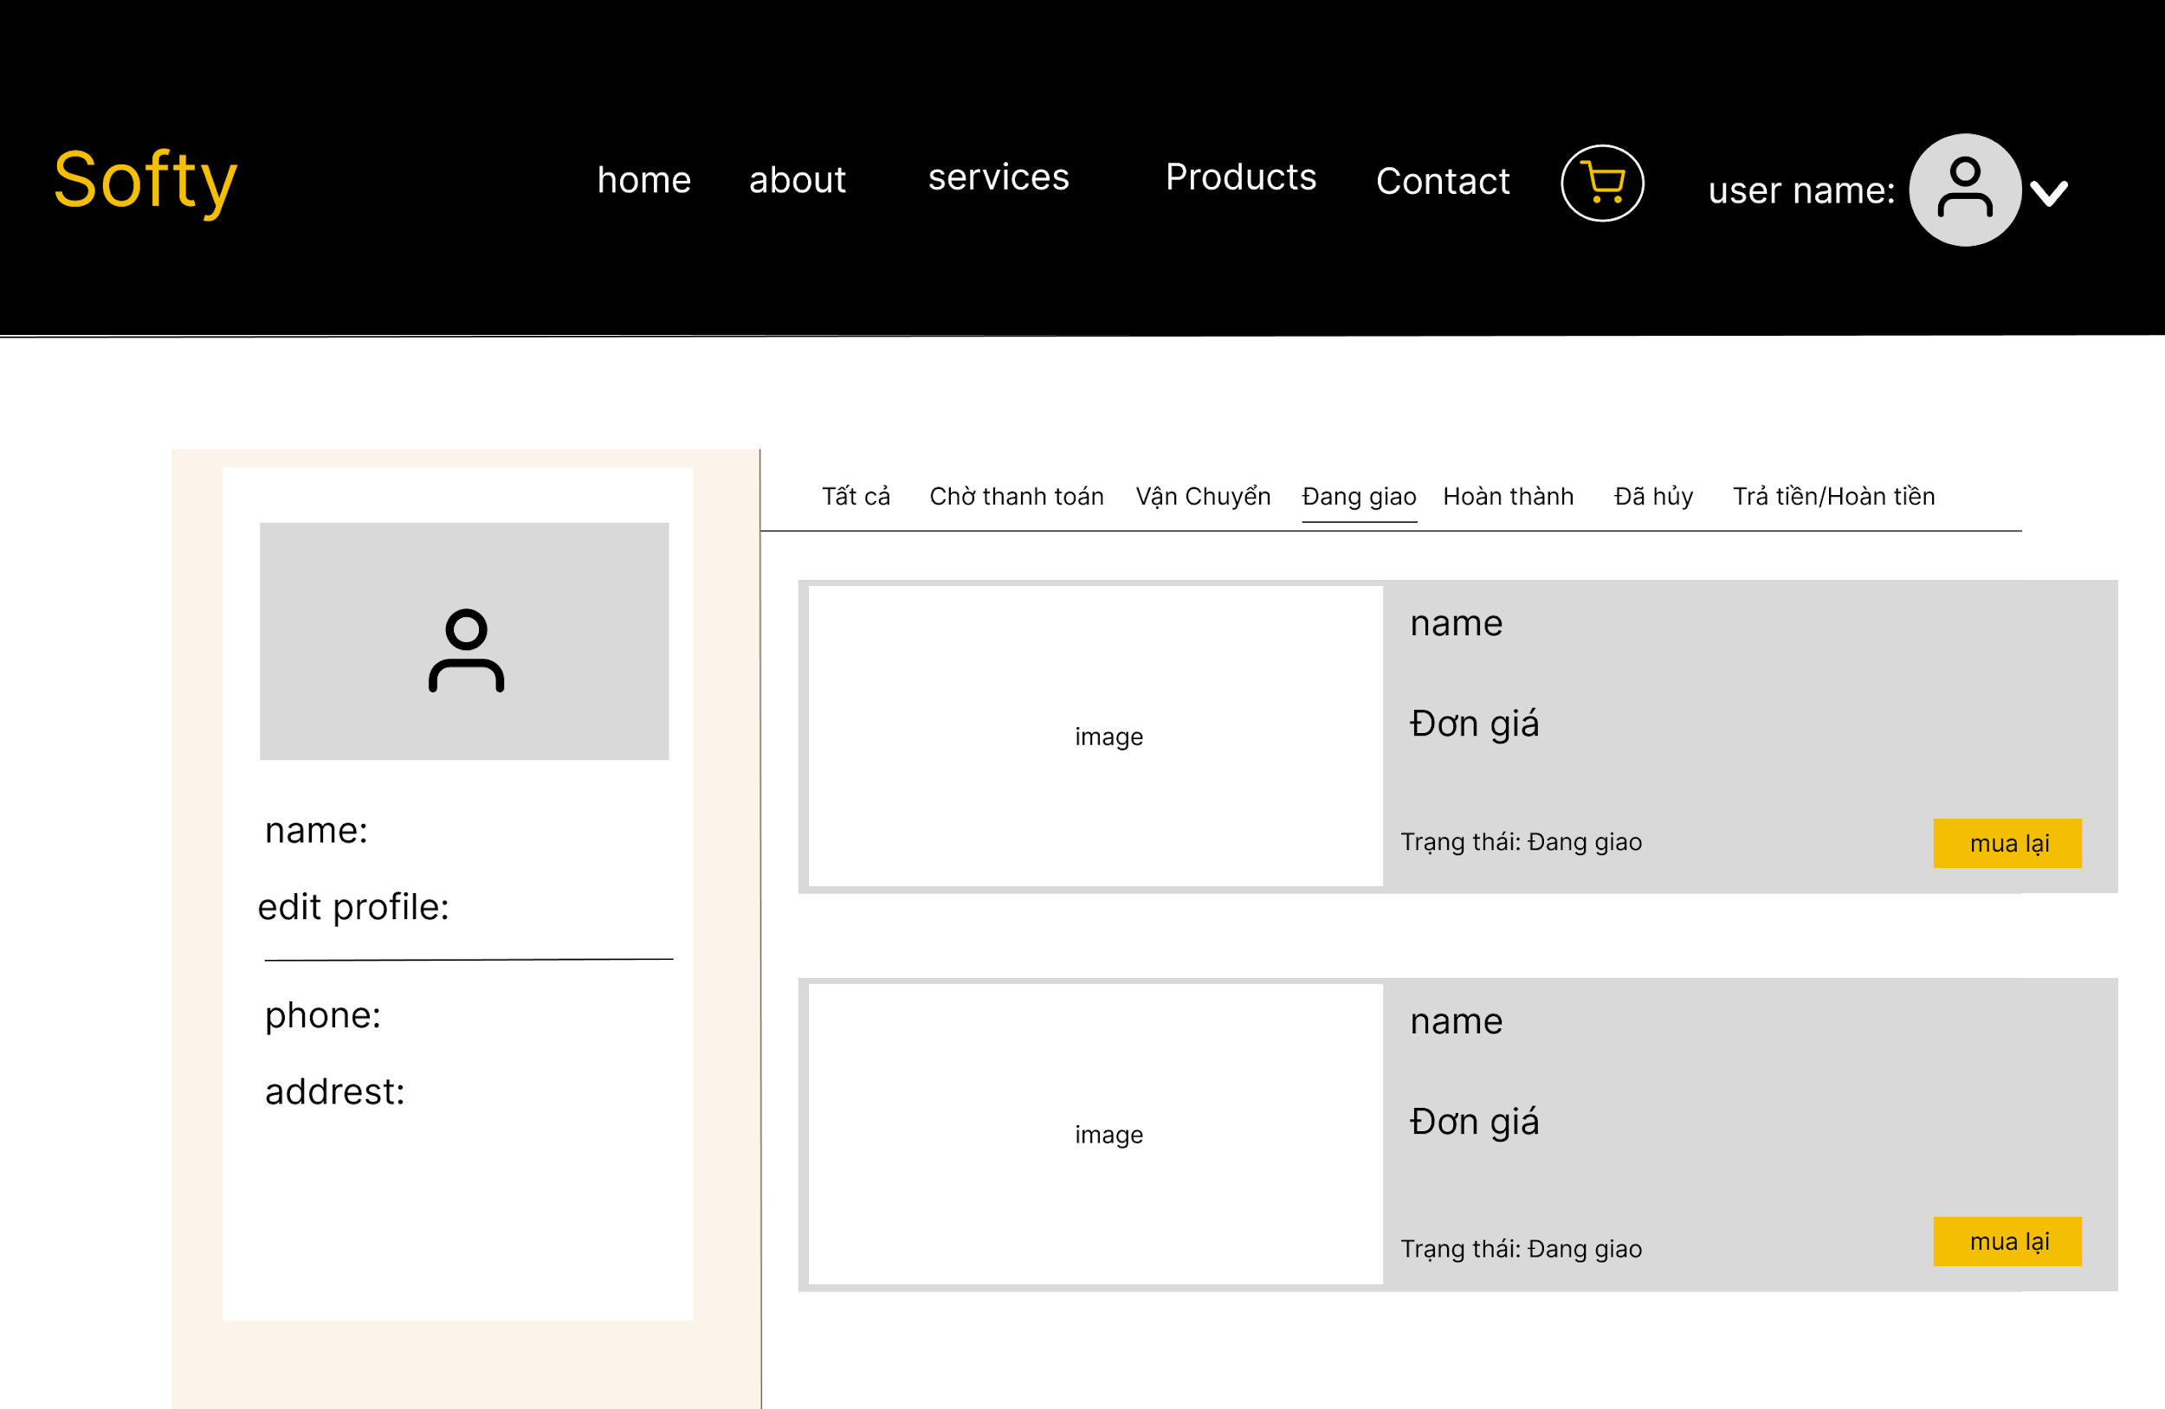

MÔ TẢ HOẠT ĐỘNG

|  |  |  |  |
| --- | --- | --- | --- |
| TT | ĐIỀU KHIỂN | SỰ KIỆN | MÔ TẢ HOẠT ĐỘNG |
| 1 | Cửa sổ | Initialize | Hiển thị trang đang giao |
| 2 | Tất cả | Click | Hiển thị tất cả sản phẩm đã mua |
| 3 | Chờ thanh toán | Click | Hiển thị sản phẩm đang chờ thanh toán |
| 4 | Vận chuyển | Click | Hiển thị sản phẩm đang vận chuyển |
| 5 | Đang giao | Click | Hiển thị sản phẩm đang giao |
| 6 | Hoàn thành | Click | Hiển thị sản phẩm đã hoàn thành |
| 7 | Huỷ | Click | Hiển thị sản phẩm đã huỷ |
| 8 | Trả tiền/ Hoàn tiền | Click | Hiển thị sản phẩm trả/ hoàn tiền |
| 9 | “Button” Mua lại | Click | Chuyển sang trang sản phẩm |

#### Trang hoàn thành:

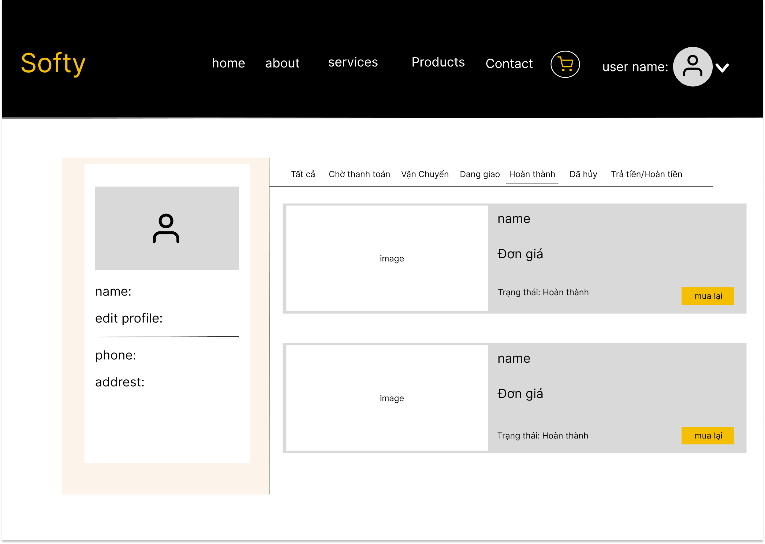

MÔ TẢ HOẠT ĐỘNG

|  |  |  |  |
| --- | --- | --- | --- |
| TT | ĐIỀU KHIỂN | SỰ KIỆN | MÔ TẢ HOẠT ĐỘNG |
| 1 | Cửa sổ | Initialize | Hiển thị trang hoàn thành |
| 2 | Tất cả | Click | Hiển thị tất cả sản phẩm đã mua |
| 3 | Chờ thanh toán | Click | Hiển thị sản phẩm đang chờ thanh toán |
| 4 | Vận chuyển | Click | Hiển thị sản phẩm đang vận chuyển |
| 5 | Đang giao | Click | Hiển thị sản phẩm đang giao |
| 6 | Hoàn thành | Click | Hiển thị sản phẩm đã hoàn thành |
| 7 | Huỷ | Click | Hiển thị sản phẩm đã huỷ |
| 8 | Trả tiền/ Hoàn tiền | Click | Hiển thị sản phẩm trả/ hoàn tiền |
| 9 | “Button” Mua lại | Click | Chuyển sang trang sản phẩm |

#### Trang vận chuyển:

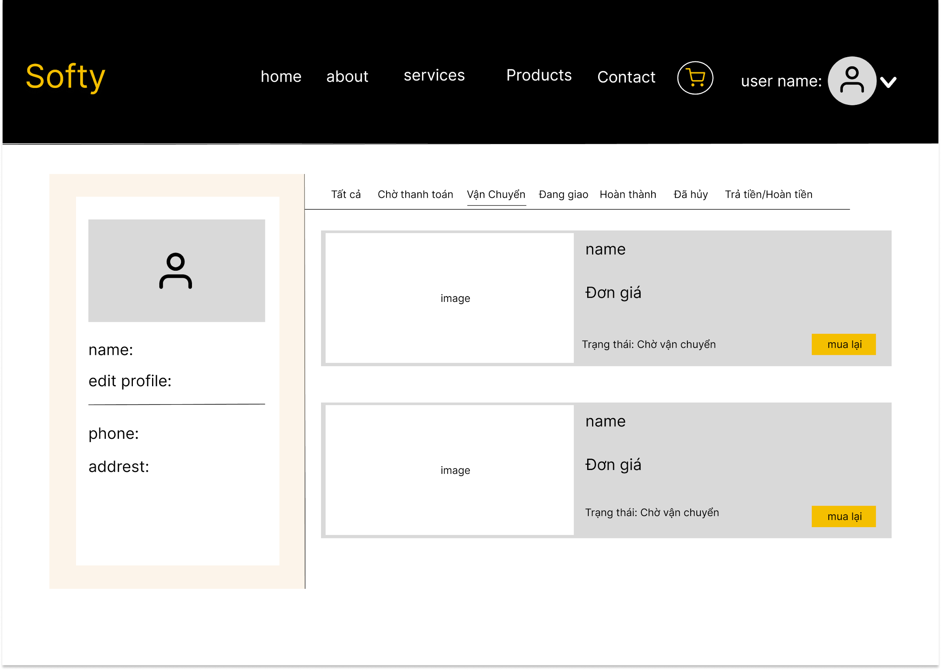

MÔ TẢ HOẠT ĐỘNG

|  |  |  |  |
| --- | --- | --- | --- |
| TT | ĐIỀU KHIỂN | SỰ KIỆN | MÔ TẢ HOẠT ĐỘNG |
| 1 | Cửa sổ | Initialize | Hiển thị trang vận chuyển |
| 2 | Tất cả | Click | Hiển thị tất cả sản phẩm đã mua |
| 3 | Chờ thanh toán | Click | Hiển thị sản phẩm đang chờ thanh toán |
| 4 | Vận chuyển | Click | Hiển thị sản phẩm đang vận chuyển |
| 5 | Đang giao | Click | Hiển thị sản phẩm đang giao |
| 6 | Hoàn thành | Click | Hiển thị sản phẩm đã hoàn thành |
| 7 | Huỷ | Click | Hiển thị sản phẩm đã huỷ |
| 8 | Trả tiền/ Hoàn tiền | Click | Hiển thị sản phẩm trả/ hoàn tiền |
| 9 | “Button” Mua lại | Click | Chuyển sang trang sản phẩm |

#### Trang hủy đơn hàng:



MÔ TẢ HOẠT ĐỘNG

|  |  |  |  |
| --- | --- | --- | --- |
| TT | ĐIỀU KHIỂN | SỰ KIỆN | MÔ TẢ HOẠT ĐỘNG |
| 1 | Cửa sổ | Initialize | Hiển thị trang huỷ đơn hàng |
| 2 | Tất cả | Click | Hiển thị tất cả sản phẩm đã mua |
| 3 | Chờ thanh toán | Click | Hiển thị sản phẩm đang chờ thanh toán |
| 4 | Vận chuyển | Click | Hiển thị sản phẩm đang vận chuyển |
| 5 | Đang giao | Click | Hiển thị sản phẩm đang giao |
| 6 | Hoàn thành | Click | Hiển thị sản phẩm đã hoàn thành |
| 7 | Huỷ | Click | Hiển thị sản phẩm đã huỷ |
| 8 | Trả tiền/ Hoàn tiền | Click | Hiển thị sản phẩm trả/ hoàn tiền |
| 9 | “Button” Mua lại | Click | Chuyển sang trang sản phẩm |

#### Trang trả tiền/ hoàn tiền:

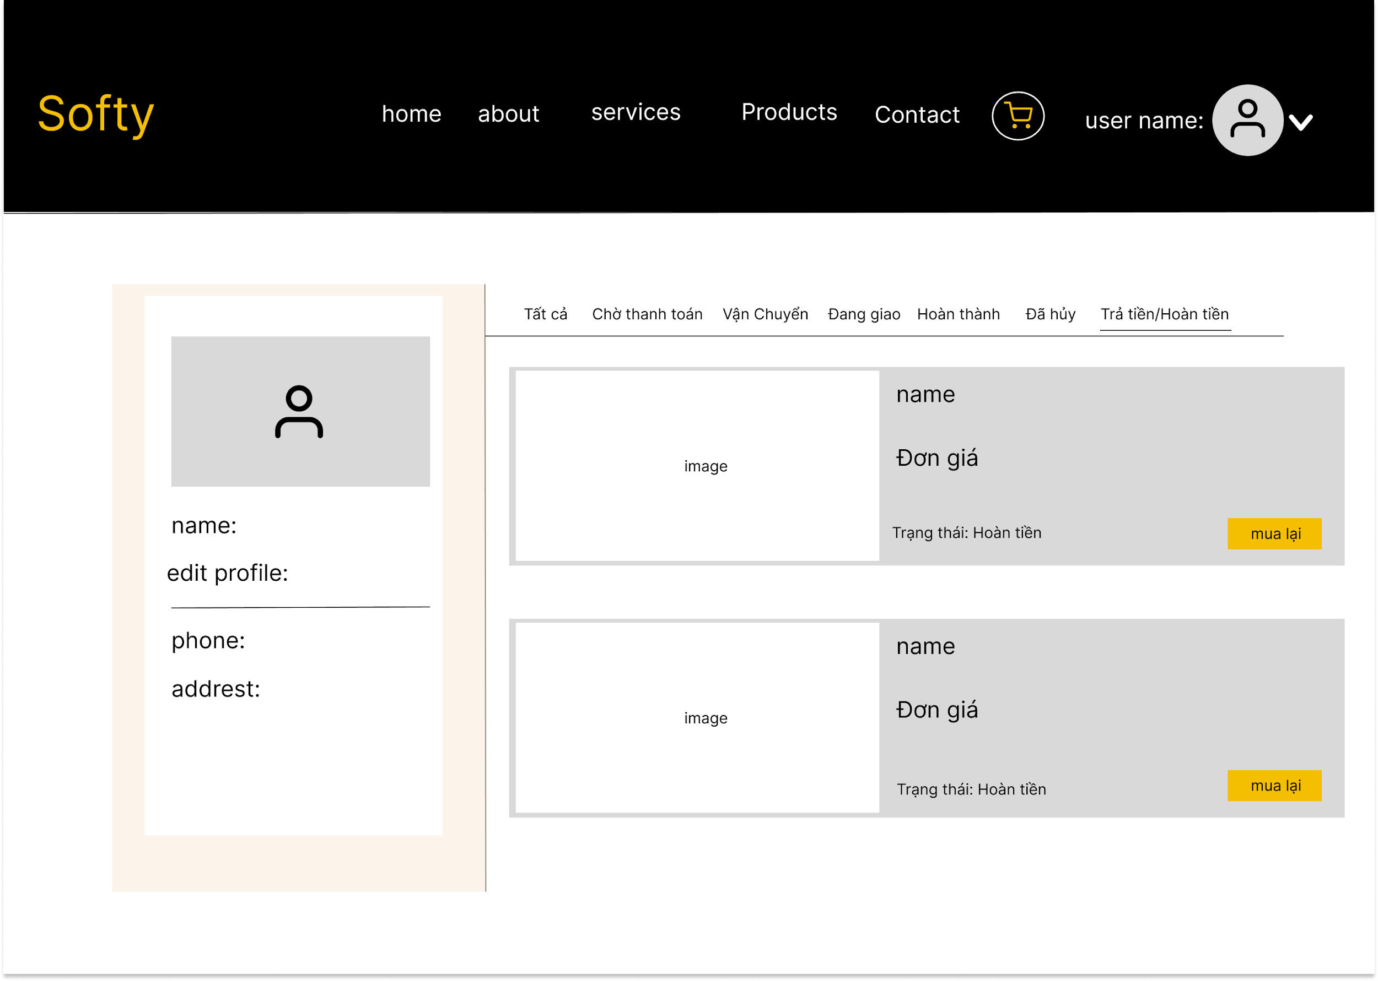

MÔ TẢ HOẠT ĐỘNG

|  |  |  |  |
| --- | --- | --- | --- |
| TT | ĐIỀU KHIỂN | SỰ KIỆN | MÔ TẢ HOẠT ĐỘNG |
| 1 | Cửa sổ | Initialize | Hiển thị trang trả tiền/ hoàn tiền |
| 2 | Tất cả | Click | Hiển thị tất cả sản phẩm đã mua |
| 3 | Chờ thanh toán | Click | Hiển thị sản phẩm đang chờ thanh toán |
| 4 | Vận chuyển | Click | Hiển thị sản phẩm đang vận chuyển |
| 5 | Đang giao | Click | Hiển thị sản phẩm đang giao |
| 6 | Hoàn thành | Click | Hiển thị sản phẩm đã hoàn thành |
| 7 | Huỷ | Click | Hiển thị sản phẩm đã huỷ |
| 8 | Trả tiền/ Hoàn tiền | Click | Hiển thị sản phẩm trả/ hoàn tiền |
| 9 | “Button” Mua lại | Click | Chuyển sang trang sản phẩm |

#### Trang thông tin cá nhân:

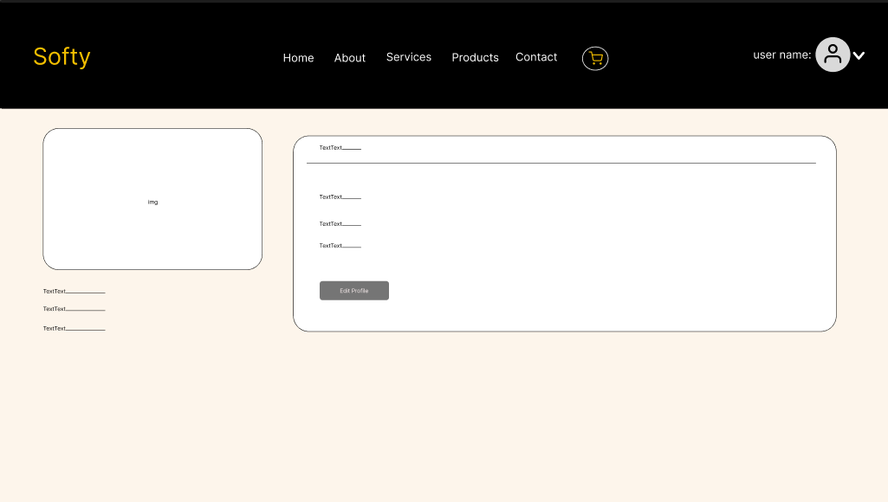

MÔ TẢ HOẠT ĐỘNG

|  |  |  |  |
| --- | --- | --- | --- |
| TT | ĐIỀU KHIỂN | SỰ KIỆN | MÔ TẢ HOẠT ĐỘNG |
| 1 | Cửa sổ | Initialize | Hiển thị trang thông tin cá nhân |
| 2 | “Button” Edit Profile | Click | Chuyển sang trang Edit Profile |

#### Trang chỉnh sửa thông tin cá nhân:

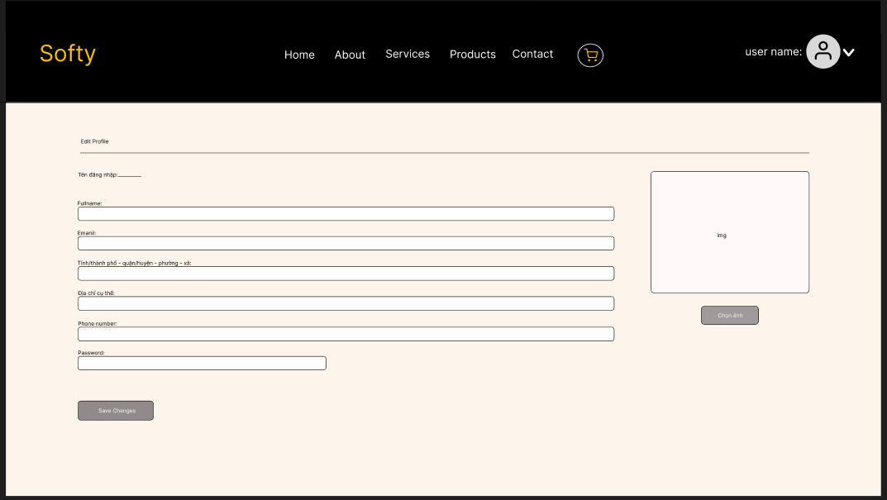

MÔ TẢ HOẠT ĐỘNG

|  |  |  |  |
| --- | --- | --- | --- |
| TT | ĐIỀU KHIỂN | SỰ KIỆN | MÔ TẢ HOẠT ĐỘNG |
| 1 | Cửa sổ | Initialize | Hiển thị trang edit profile |
| 2 | “Input” Fullname | Key Type | Họ và tên khách hàng |
| 3 | “Input” Email | Key Type | Email khách hàng |
| 4 | “Input” Tỉnh, Thành phố, Phường, Xã | Key Type | Địa chỉ khách hàng |
| 5 | “Input” Địa chỉ cụ thể | Key Type | Địa chỉ cụ thể khách hàng |
| 6 | “Input” Phone number | Key Type | Số điện thoại khách hàng |
| 7 | “Input” Password | Key Type | Mật khẩu khách hàng |
| 8 | “Button” Save Option | Click | Lưu lại thông tin |
| 9 | “Input” Chọn ảnh | Click | Chọn hình ảnh khách hàng |

### 4.2.2 Dành cho Admin

Trang quản trị sản phẩm:

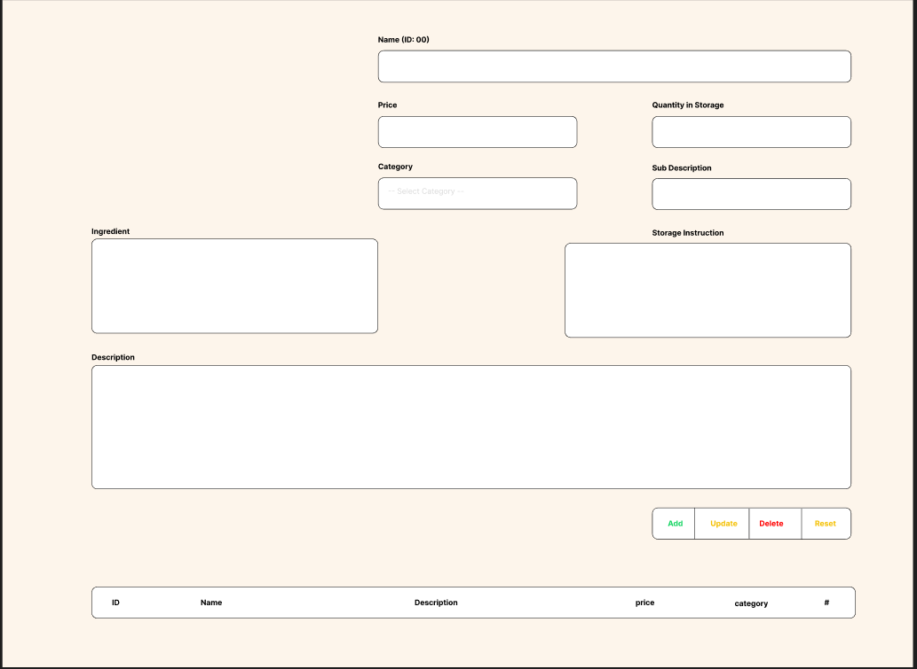

MÔ TẢ HOẠT ĐỘNG

|  |  |  |  |
| --- | --- | --- | --- |
| TT | ĐIỀU KHIỂN | SỰ KIỆN | MÔ TẢ HOẠT ĐỘNG |
| 1 | Cửa sổ | Initialize | hiển thị tất cả sản phẩm |
| 2 | add | Click | thêm sản phẩm mới |
| 3 | update | Click | chính sửa sản phẩm |
| 4 | delete | Click | xóa sản phẩm |
| 5 | reset | Click | reset lại text box |

#### Trang quản trị viên hình ảnh sản phẩm:

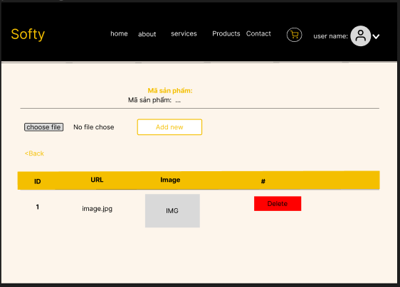

MÔ TẢ HOẠT ĐỘNG

|  |  |  |  |
| --- | --- | --- | --- |
| TT | ĐIỀU KHIỂN | SỰ KIỆN | MÔ TẢ HOẠT ĐỘNG |
| 1 | Cửa sổ | Initialize | Hiển thị trang admin hình ảnh |
| 2 | “Button” Choose file | Click | Chọn hình ảnh |
| 3 | “Button” Add new | Click | Thêm mới hình ảnh vào bảng |
| 4 | Table | Initialize | Hiển thị bảng |
| 5 | “Button” Delete | Click | Xoá hình ảnh |

#### Trang lệnh quản trị:

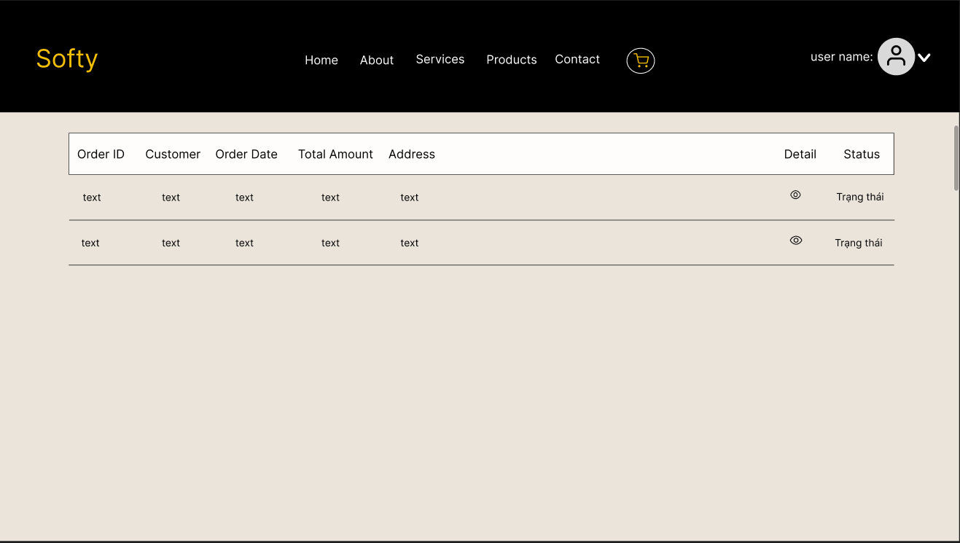MÔ TẢ HOẠT ĐỘNG

|  |  |  |  |
| --- | --- | --- | --- |
| TT | ĐIỀU KHIỂN | SỰ KIỆN | MÔ TẢ HOẠT ĐỘNG |
| 1 | Cửa sổ | Initialize | Hiển thị trang lệnh quản trị |
| 2 | Table | Initialize | Hiển thị bảng trạng thái đặt hàng |
| 3 | “Button” View | Click | Xem trạng thái đặt hàng |

#### Trang thống kê doanh thu:

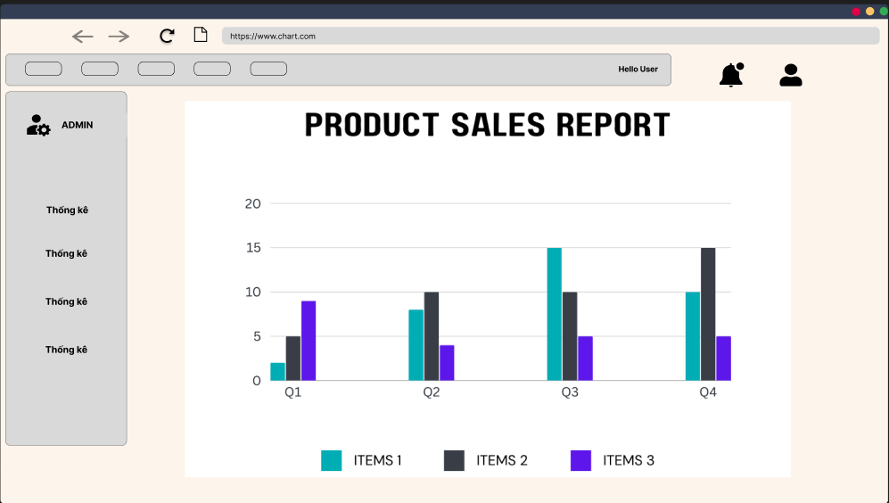

MÔ TẢ HOẠT ĐỘNG

|  |  |  |  |
| --- | --- | --- | --- |
| TT | ĐIỀU KHIỂN | SỰ KIỆN | MÔ TẢ HOẠT ĐỘNG |
| 1 | Cửa sổ | Initialize | Hiển thị trang thống kê doanh thu |
| 2 | Chart | View | Sơ đồ |
| 3 | “Button” Thống kê | Click | Hiển thị sang các trang thống kê khác |

#### Trang Phiếu Giảm Giá:

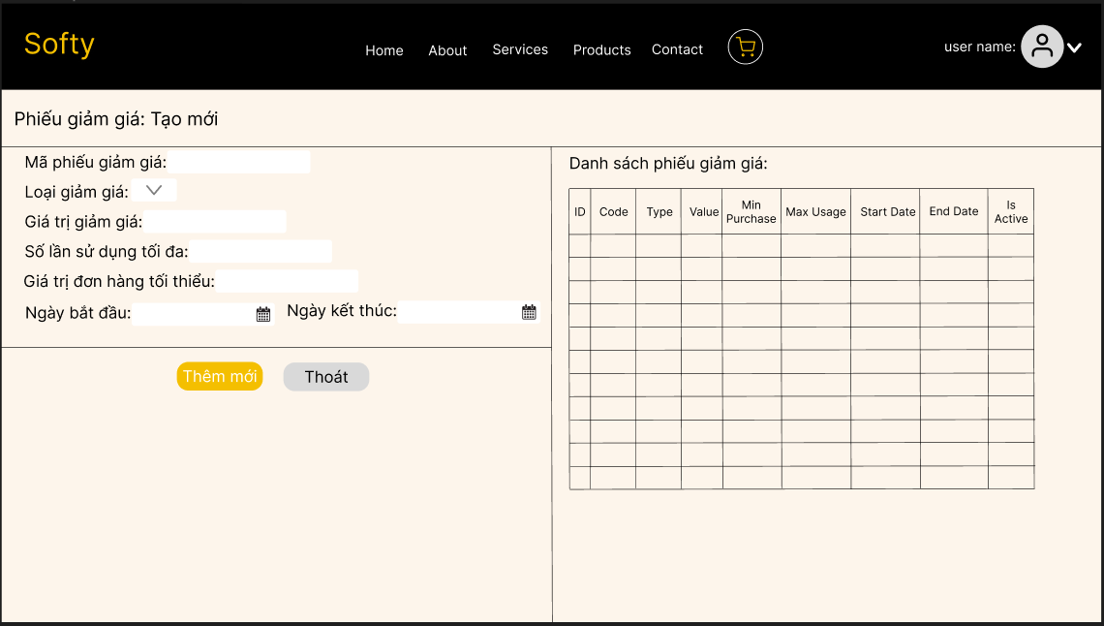

MÔ TẢ HOẠT ĐỘNG

|  |  |  |  |
| --- | --- | --- | --- |
| TT | ĐIỀU KHIỂN | SỰ KIỆN | MÔ TẢ HOẠT ĐỘNG |
| 1 | Cửa sổ | Initialize | Hiển thị trang phiếu giảm giá |
| 2 | “Input” Mã giảm giá | Key Type | Mã phiếu giảm giá |
| 3 | “Select” Loại giảm giá | Option Type | Loại giảm giá |
| 4 | “Input” Giá trị giảm giá | Key Type | Giá trị giảm giá |
| 5 | “Input” Số lần sử dụng tối đa | Key Type | Số lần sử dụng tối đa |
| 6 | “Input” Số lần sử dụng tối thiểu | Key Type | Số lần sử dụng tối thiểu |
| 7 | “Date” Ngày bắt đầu - Ngày kết thúc | Click | Chọn ngày bắt đầu và kết thúc giảm giá |

#### Trang giảm giá sản phẩm:

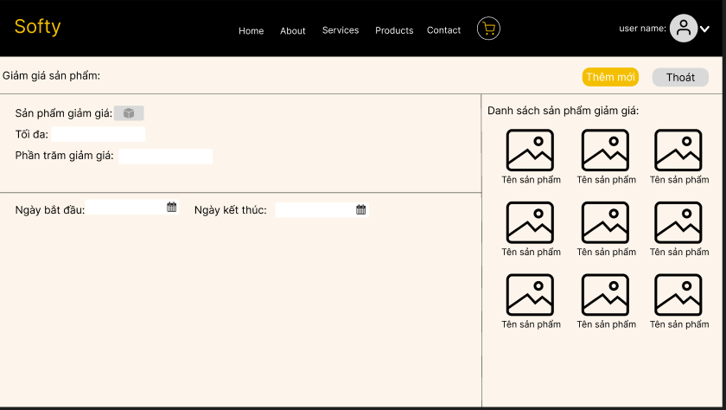

MÔ TẢ HOẠT ĐỘNG

|  |  |  |  |
| --- | --- | --- | --- |
| TT | ĐIỀU KHIỂN | SỰ KIỆN | MÔ TẢ HOẠT ĐỘNG |
| 1 | Cửa sổ | Initialize | Hiển thị trang giảm giá sản phẩm |
| 2 | “Input” Sản phẩm giảm giá | Key Type | Sản phẩm được giảm giá |
| 3 | “Input” Tối đa | Key Type | Tối đa được giảm giá |
| 4 | “Input” Phần trăm giảm giá | Key Type | Phần trăm được giảm giá |
| 5 | “Date” Ngày bắt đầu - Ngày kết thúc | Click | Ngày bắt đầu và kết thúc giảm giá |
| 6 | “Button” Thêm mới | Click | Thêm mới giảm giá |
| 7 | “Button” Thoát | Click | Thoát khỏi trang |

### 4.3.1 Sơ đồ quan hệ thực thể ERD

#### Tổng quan

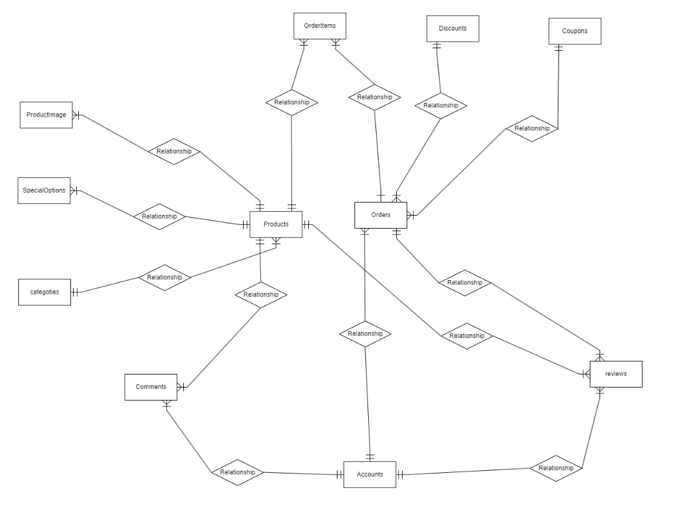

#### Chi tiết ERD

Chi tiết các thực thể

#### Thực thể Accounts

|  |  |
| --- | --- |
| Username (PK) | Varchar(Not null) |
| Password | Varchar(100) (Not null) |
| Email | Varchar(100) |
| FullName | Varchar(255) |
| Address | Varchar(255) |
| AddressDetail | Varchar(255) |
| BirthDay | Date(3) |
| PhoneNumber | Varchar(20) |
| Admin | BIT(1) |
| Photo | Varchar(255) |
| IsBanned | BIT(1) |
| ReasonBanned | LONGTEXT |

|  |  |
| --- | --- |
| **Thuộc tính** | **Mô tả** |
| Username | Tên đăng nhập tài khoản |
| Password | Mật khẩu đăng nhập tài khoản |
| Email | Địa chỉ Email |
| FullName | Họ và tên của khách hàng |
| Address | Địa chỉ của khách hàng |
| AddressDetail | Địa chỉ cụ thể khách hàng |
| BirthDay | Ngày sinh của khách hàng |
| PhoneNumber | Số điện thoại khách hàng |
| Admin | Admin |
| Photo | Hình ảnh khách hàng |
| IsBanned | Bị cấm |
| ReasonBanned | Lí do cấm |

#### Thực thể Categories

|  |  |
| --- | --- |
| CategoryID (PK) | Int (Not null) |
| CategoryName | Varchar(255) |
| ImageURL | Varchar(255) |
| Description | Varchar(255) |

|  |  |
| --- | --- |
| **Thuộc tính** | **Mô tả** |
| CategoryID | Mã của loại sản phẩm |
| CategoryName | Tên loại sản phẩm |
| ImageURL | Hình ảnh loại sản phẩm |
| Description | Mô tả loại sản phẩm |

#### Thực thể Products

|  |  |
| --- | --- |
| ProductID (PK) | Int (Not null) |
| ProductName | Varchar(255) |
| Price | Double(10,2) |
| QuantityInStorage | Int |
| SubDescription | Longtext |
| Description | Longtext |
| Storageinstruction | Longtext |
| Ingredient | Longtext |
| CategoryID (FK) | Int |
| isAvailable | Bit(1) |

|  |  |
| --- | --- |
| **Thuộc tính** | **Mô tả** |
| ProductID | Mã sản phẩm |
| ProductName | Tên sản phẩm |
| Price | Giá sản phẩm |
| QuantityInStorage | Số lượng sản phẩm |
| SubDescription | Mô tả phụ của sản phẩm |
| Description | Mô tả sản phẩm |
| Storageinstruction | Hướng dẫn bảo quản sản phẩm |
| Ingredient | Nguyên liệu sản phẩm |
| CategoryID | Mã giỏ hàng |
| isAvailable | Có sẵn |

#### Thực thể Productimages

|  |  |
| --- | --- |
| ImageID (PK) | Int (Not null) |
| ProductID (FK) | Int |
| ImageURL | Varchar (255) |

|  |  |
| --- | --- |
| **Thuộc tính** | **Mô tả** |
| ImageID | Mã hình ảnh sản phẩm |
| ProductID | Mã sản phẩm |
| ImageURL | Hình ảnh sản phẩm |

#### Thực thể Orders

|  |  |
| --- | --- |
| OrderID (PK) | Int (Not null) |
| Username(FK) | Varchar(100) (Not null) |
| Message | Longtext |
| OrderDate | Datetime(3) |
| Discount | Int |
| Address | Varchar(255) |
| Status | Varchar(50) |

|  |  |
| --- | --- |
| **Thuộc tính** | **Mô tả** |
| OrderID (PK) | Mã đặt hàng |
| Username(FK) | Tên tài khoản |
| Message | Tin nhắn |
| OrderDate | Ngày đặt hàng |
| Discount | Số phần trăm giảm giá |
| Address | Địa chỉ khách hàng |
| Status | Tình trạng đơn hàng |

#### Thực thể OrderItems

|  |  |
| --- | --- |
| OrderItemID (PK) | Int (Not null) |
| OrderID (FK) | Int (Not null) |
| ProductID (FK) | Int(Not null) |
| Quantity | Int |
| Price | Decimal(18,2) (Not null) |

|  |  |
| --- | --- |
| **Thuộc tính** | **Mô tả** |
| OrderItemID | Mã sản phẩm đặt hàng |
| OrderID | Mã đặt hàng |
| ProductID | Mã sản phẩm |
| Quantity | Số lượng sản phẩm |
| Price | Giá sản phẩm |

#### Thực thể SpecialOptions

|  |  |
| --- | --- |
| SpecialOptionID (PK) | Int (Not null) |
| ProductID (FK) | Int (Not null) |
| Option | Varchar(255) |

|  |  |
| --- | --- |
| **Thuộc tính** | **Mô tả** |
| SpecialOptionID | Mã lựa chọn |
| ProductID | Mã sản phẩm |
| Option | Lựa chọn |

#### Thực thể Comments

#### 

|  |  |
| --- | --- |
| CommentID (PK) | Int (Not null) |
| Username (FK) | Varchar(100) (Not null) |
| ProductID (FK) | Int(Not null) |
| Rating | Int |
| Comment | LongText |
| CommnetDate | Datetime(3) |
| ParentCommentID | Int |

|  |  |
| --- | --- |
| **Thuộc tính** | **Mô tả** |
| CommentID | Mã bình luận của khách hàng |
| Username | Tên người dùng |
| ProductID | Mã sản phẩm |
| Rating | Xếp hạng |
| Comment | Bình luận |
| CommnetDate | Ngày bình luận |
| ParentCommentID | Nhận xét của người bán |

# PHẦN 5 – THỰC HIỆN DỰ ÁN

## **Thiết kế CSDL**

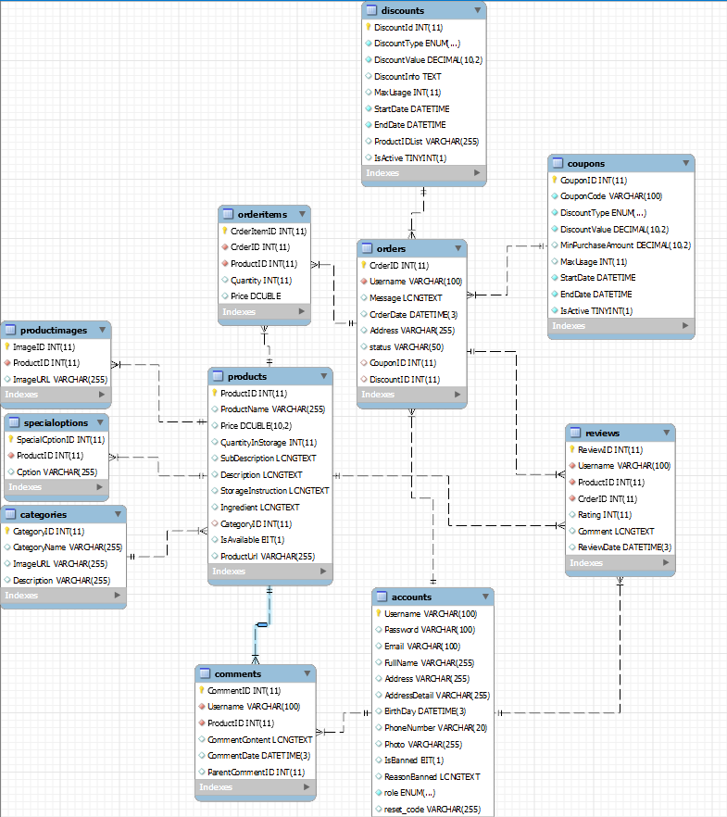

## **Thiết kế layout, thiết kế giao diện chi tiết cho các chức năng**

### **2.1 Giao diện User**

#### 2.1.1 Giao diện trang chủ

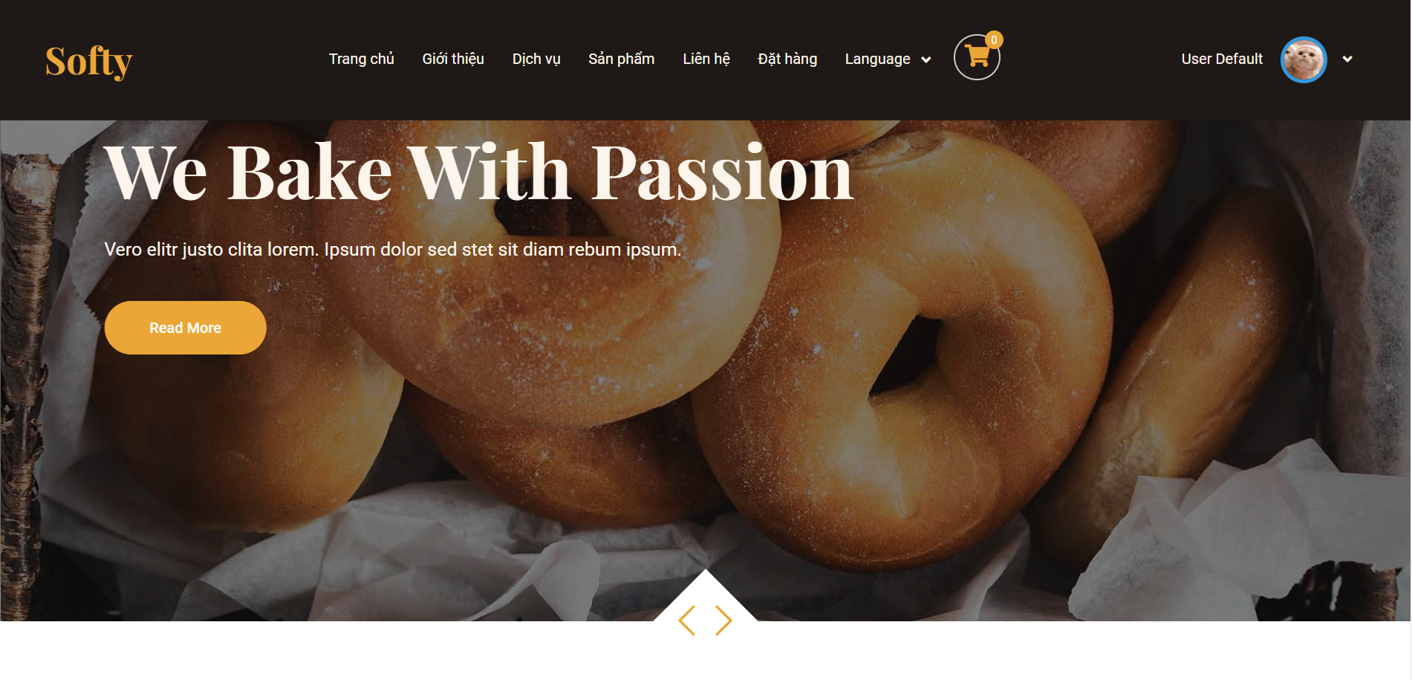

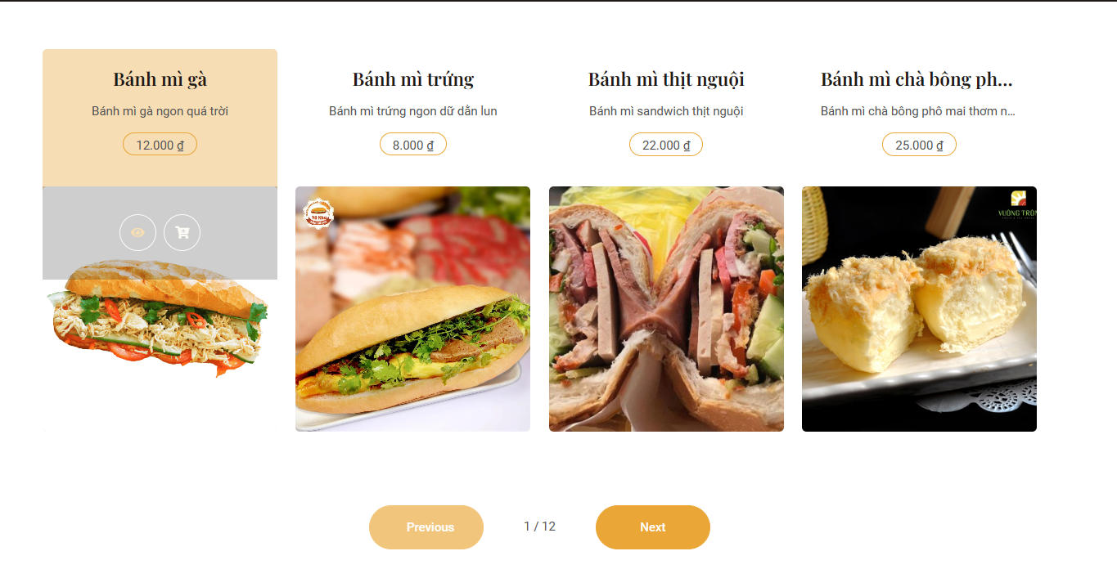

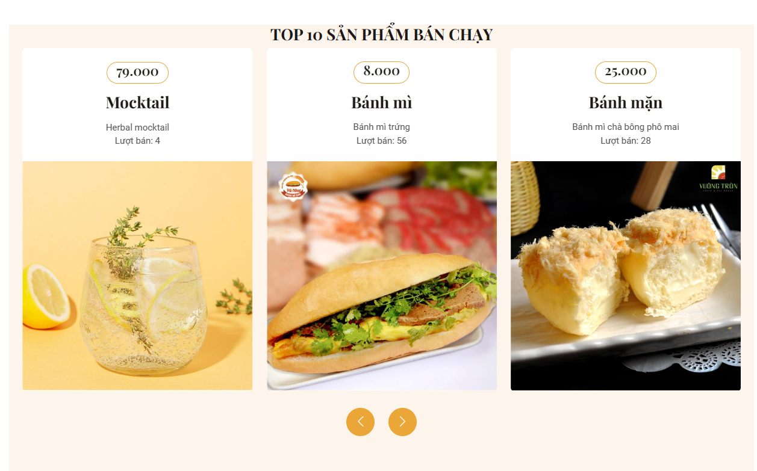

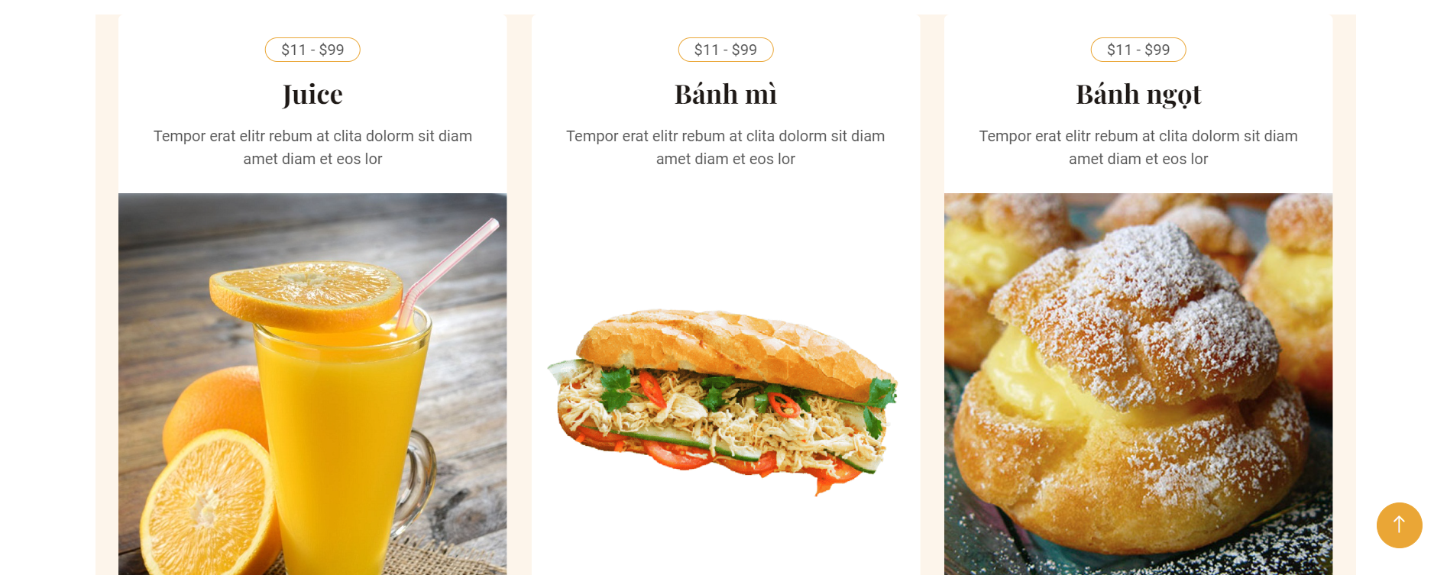

#### 2.1.2 Giao diện trang giới thiệu

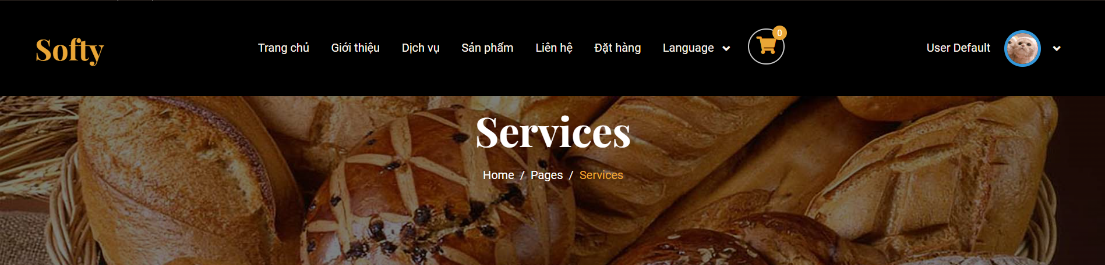

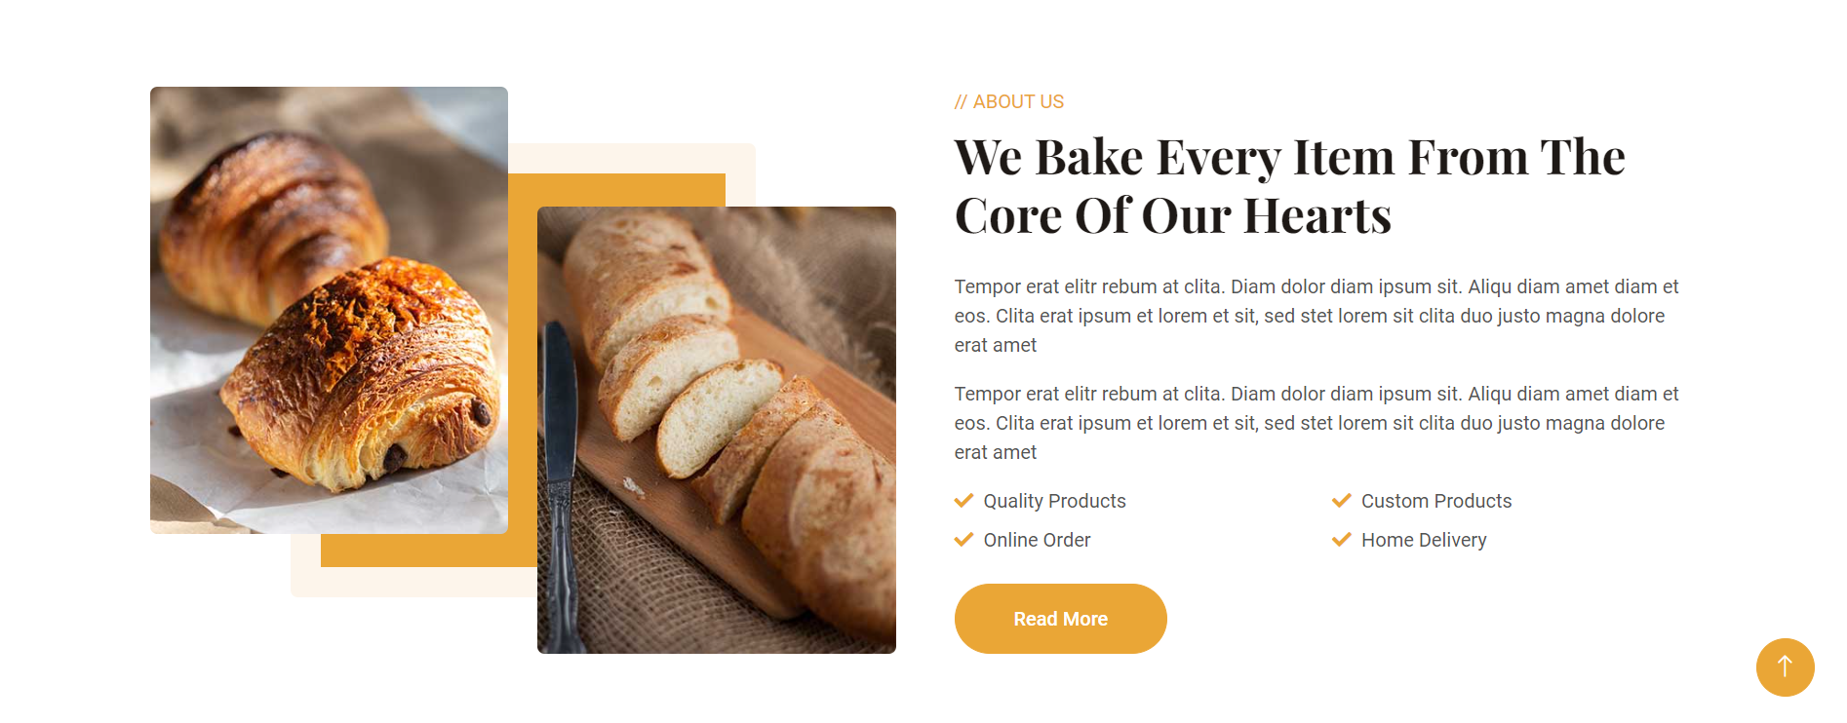

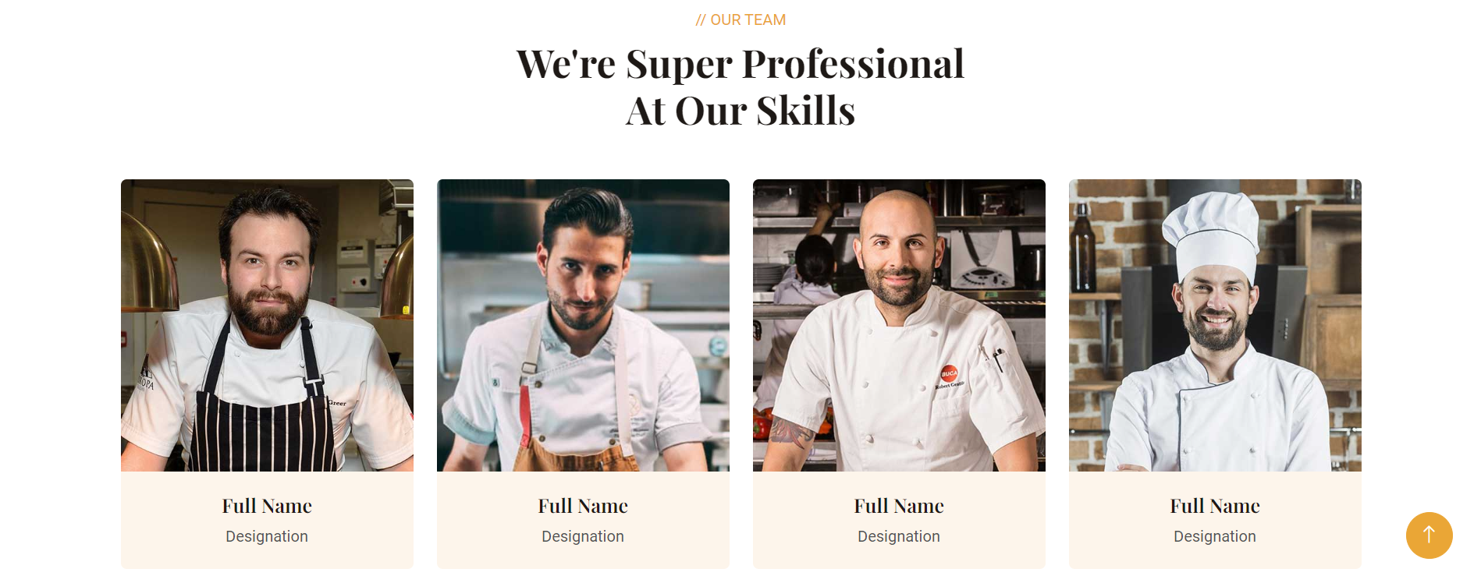

#### 2.1.3 Giao diện trang dịch vụ

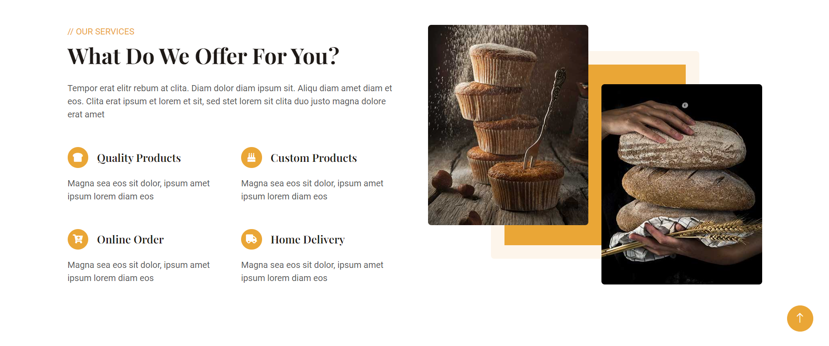

#### 2.1.4 Giao diện trang sản phẩm

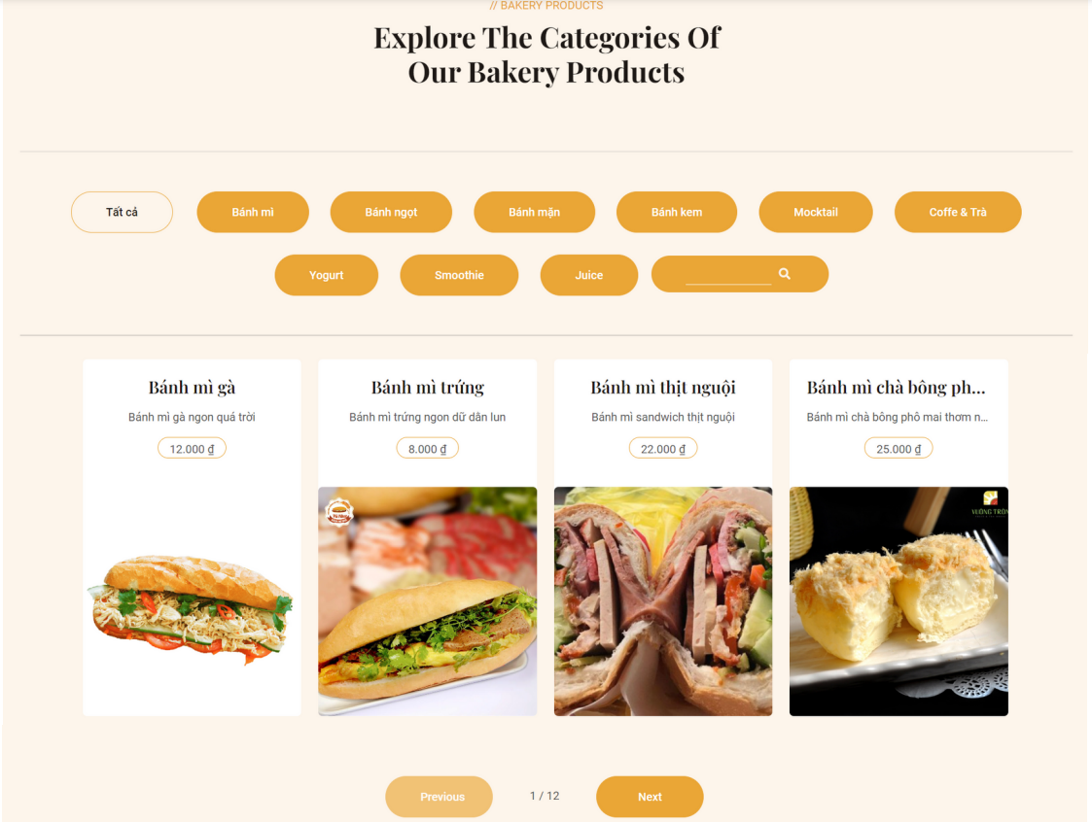

#### 2.1.5 Giao diện trang liên hệ

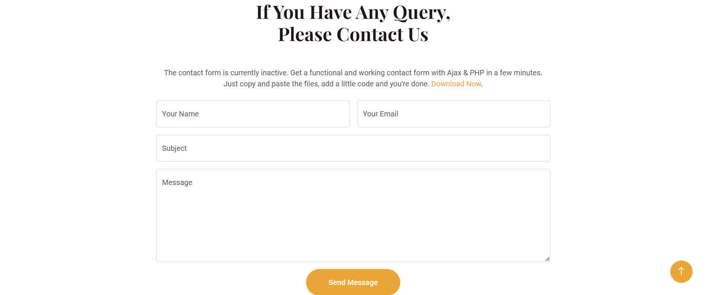

#### 2.1.6 Giao diện trang đăng nhập

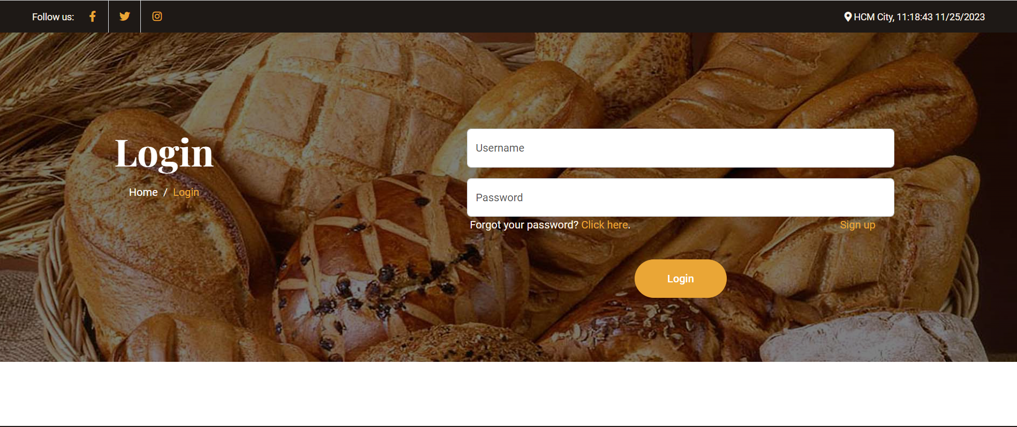

#### 2.1.7 Giao diện trang đăng kí

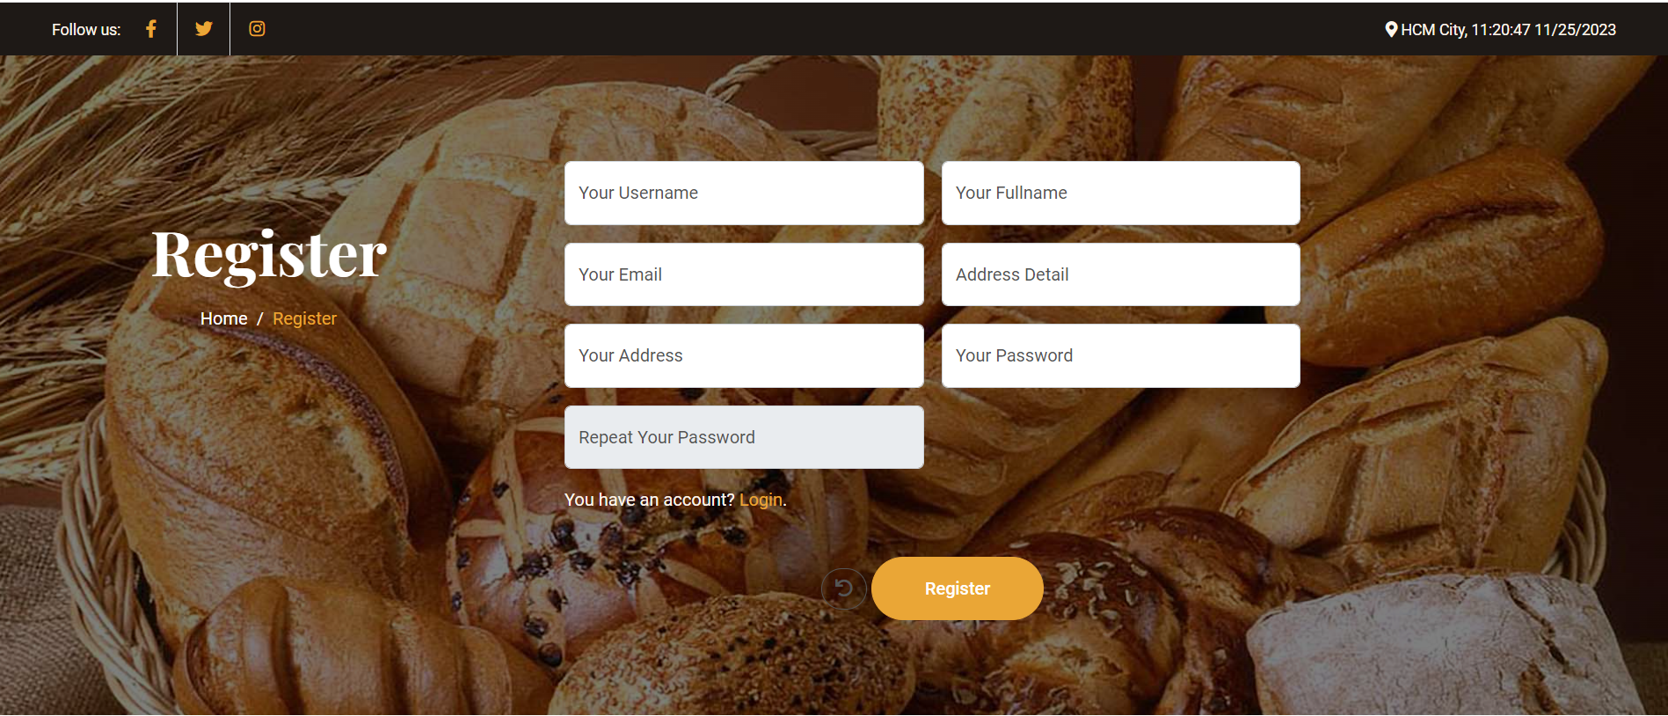

#### 2.1.8 Giao diện trang sản phẩm chi tiết

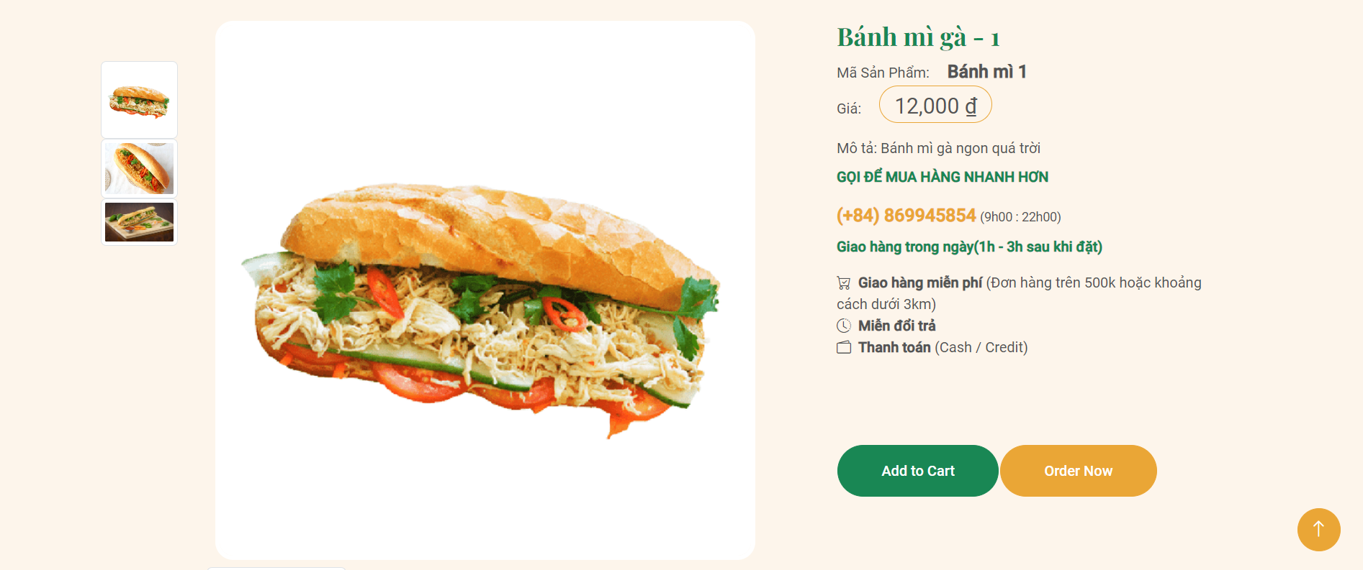

#### 2.1.9 Giao diện trang giỏ hàng

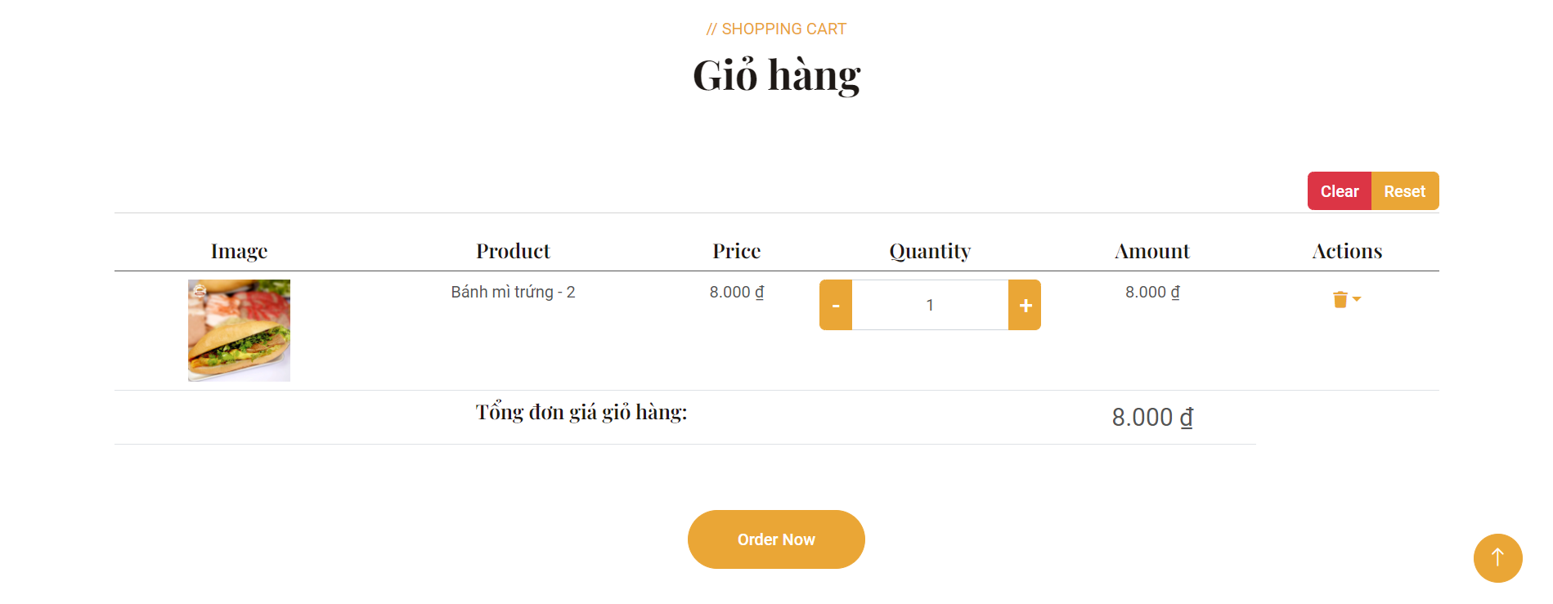

#### 2.1.10 Giao diện trang thanh toán

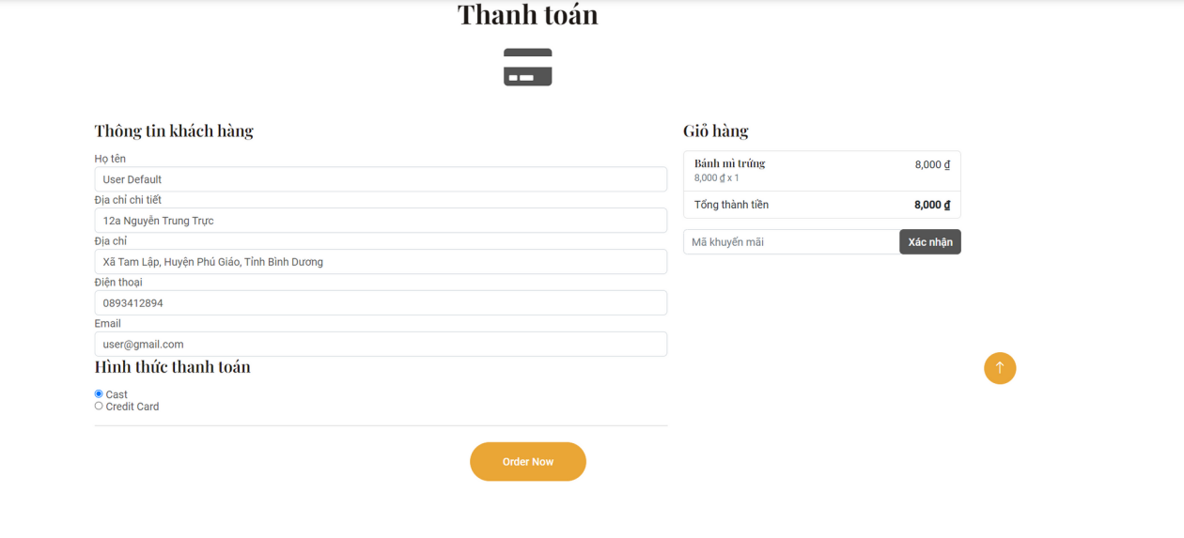

#### 2.1.11 Giao diện trang lịch sử đặt hàng

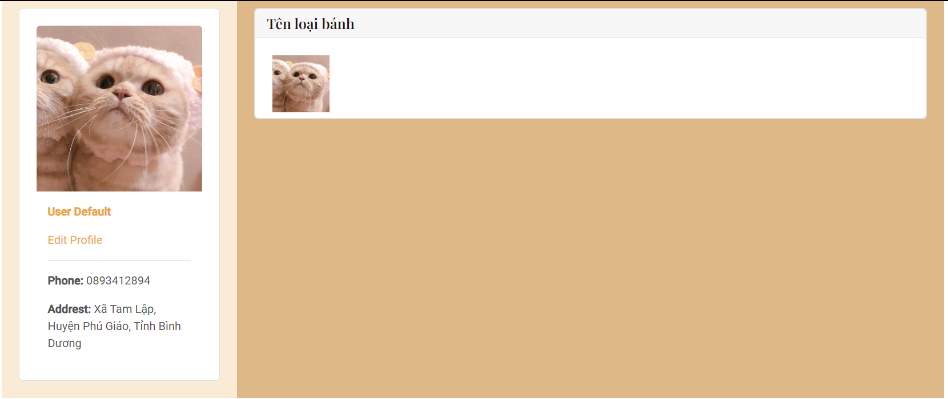

#### 2.1.12 Giao diện trang cá nhân

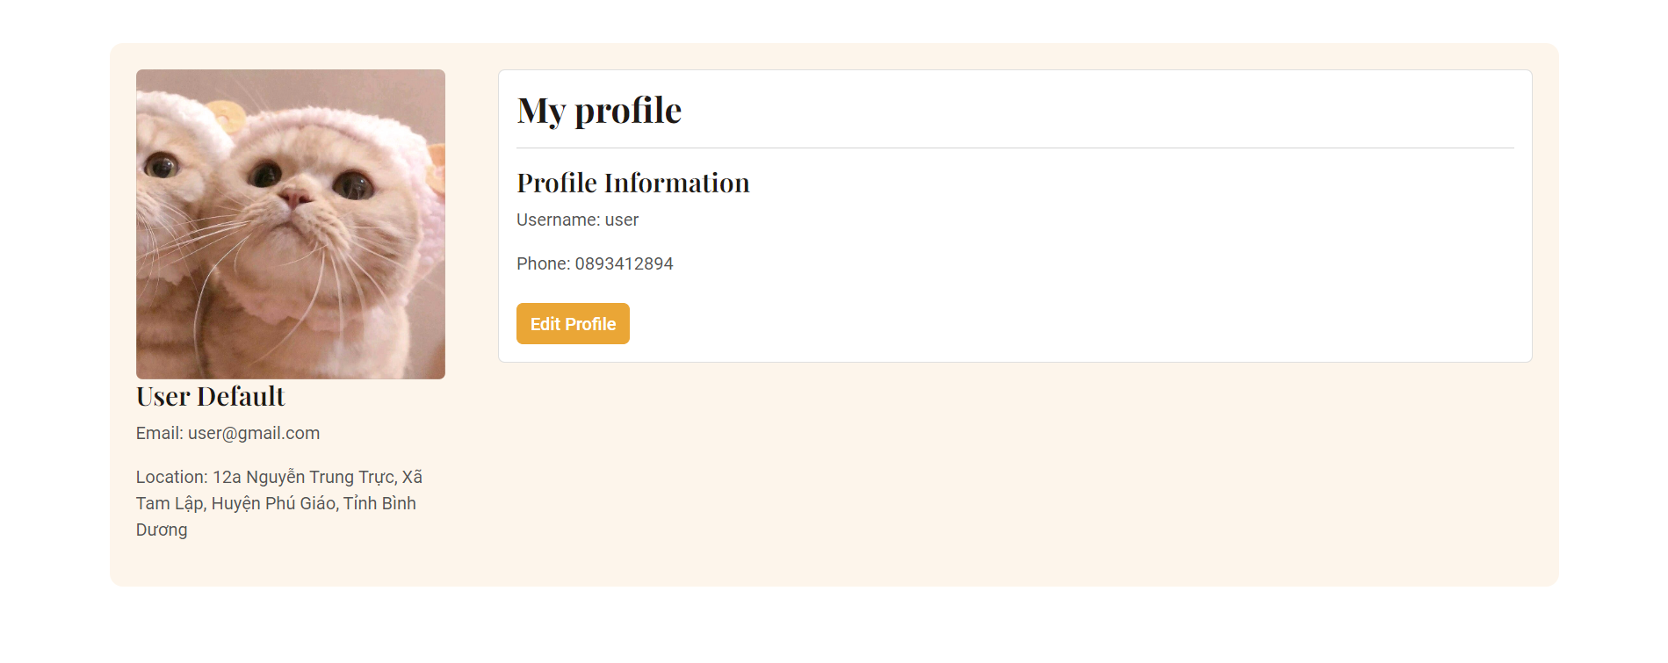

#### 2.1.13 Giao diện trang chỉnh sửa thông tin cá nhân

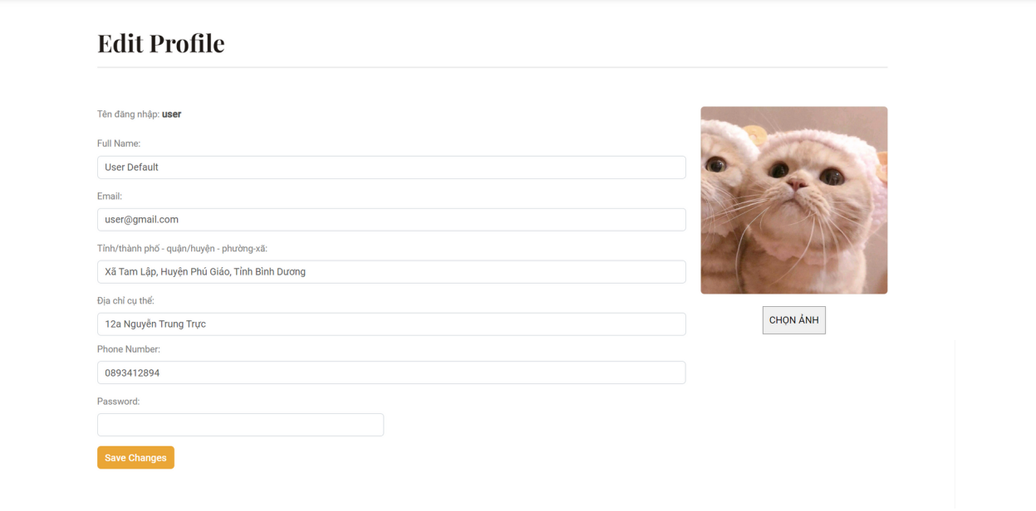

### **2.2 Giao diện Admin**

### Thiết kế thư viện cần thiết cho dự án

Thiết kế mô hình triển khai

# PHẦN 6 – KIỂM THỬ

### -Xây dựng test plan, test case và kết quả test<https://docs.google.com/spreadsheets/d/1jPjsu_XExv_vuhWCrEAbGzE20guL44NwDS_TG40kNnM/edit#gid=2098824208>

#### Test Case User

|  |  |  |  |  |  |  |  |  |
| --- | --- | --- | --- | --- | --- | --- | --- | --- |
| **ID** | **Test Items** | **Test Case Object** | **Actions** | **Input Data** | **Expected results**  **(KQ mong đợi)** | **Test results**  **(KQ đạt được)** | **Date verified** | **Result** |
| 1 | form login | Chức năng đăng nhập | Nhập liệu vào trang login | 1 nhập vào ô tk:Admin  2 nhập vào ô mk:123 | Hiện lên sai tên/mật khẩu,  và nhập lại. | Hiện lên sai tên/mật khẩu,  và nhập lại. | 29/11/2023 | Pass |
| 2 | Chức năng đăng nhập | nhập liệu vào trang login | 1 nhập vào ô tk:nghiabanhmi  2 nhập vào ô mk:123 | Đăng nhập thành công,  Vào trang home | Đăng nhập thành công,  Vào trang home | 29/11/2023 | Pass |
| 3 | Chức năng đăng nhập | không nhập vào ô Mật khẩu | 1 nhập vào ô TK: admin  2 mật khẩu bỏ trống | -hiện lên vui lòng nhập pass | hiện lên vui lòng nhập pass | 30/11/2023 | Pass |
| 4 | Chức năng đăng nhập | không nhập ở 2 ô | tk:" "  mk:" " | -hiện lên vui lòng nhập username  /password | hiện lên vui lòng nhập username  /password | 30/11/2023 | Pass |
| 5 | chức năng quên mật khẩu | chọn quên mật khẩu | 1 quên mật khẩu  2 nhập email của user(nghia2003@gmail.com)  3 nhập code trong mail (623493)  4 nhập mật khẩu mới (1234)  5 nhập lại mật khẩu mới(1234)  6 đăng nhập và nhập mật khẩu mới(1234) | -thay đổi pass thành công và đăng  nhập vào form home | thay đổi pass thành công và đăng  nhập vào form home | 30/11/2023 | Pass |
| 6 | chức năng quên mật khẩu | chọn quên mật khẩu | 1 quên mật khẩu  2 nhập email của user(nghia69@gmail.com) | -hiện thông báo"mail của bạn không đúng  vui lòng nhập lại" | hiện thông báo"mail của bạn không đúng  vui lòng nhập lại" | 30/11/2023 | Pass |
| 7 | chức năng quên mật khẩu | chọn quên mật khẩu | 1 quên mật khẩu  2 nhập email của user(nghia2003@gmail.com)  3 nhập code trong mail (6234923)  4 nhập mật khẩu mới (1234)  5 nhập lại mật khẩu mới(1234)  6 đăng nhập và nhập mật khẩu mới(123) | -Hiện lên sai tên/mật khẩu,  và nhập lại. | Hiện lên sai tên/mật khẩu,  và nhập lại. | 30/11/2023 | Pass |
| 8 | chức năng quên mật khẩu | chọn quên mật khẩu | 1 quên mật khẩu  2 nhập email của user(nghia2003@gmail.com)  3 nhập code trong mail (" ") | -hiện thông báo chưa nhập code | hiện thông báo chưa nhập code | 30/11/2023 | Pass |
| 9 | chức năng quên mật khẩu | chức năng quên mật khẩu | 1 quên mật khẩu  2 nhập email của user(nghia2003@gmail.com)  3 nhập code trong mail ("ahihi")  4 nhập mật khẩu mới (1234)  5 nhập lại mật khẩu mới(1234) | -thông báo code chưa đúng vui lòng nhập lại | thông báo code chưa đúng vui lòng nhập lại | 30/11/2023 | Pass |
| 10 | Link sign up | Vào link sign up |  | -Chuyển sang form sign up | Chuyển sang form sign up | 30/11/2023 | Pass |
| 11 | logout | chức năng logout | bấm logout ở thanh navbar |  | -thoát ra trang đăng nhập | thoát ra trang đăng nhập | 30/11/2023 | Pass |
| 12 | Product detail | trang Home | chọn 1 sản phẩm bất kì |  | -hiện lên trang sản phẩm | hiện lên trang sản phẩm | 30/11/2023 | Pass |
| 13 | trang product detail(add cart) | chọn thêm 1 sản phẩm vào  giỏ hàng |  | -sản phẩm được thêm vào giỏ hàng | sản phẩm được thêm vào giỏ hàng | 30/11/2023 | Pass |
| 14 | trang product detail(add cart) | chọn thêm 1 sản phẩm vào  giỏ hàng( chưa đăng nhập) |  | -hiện lên thông báo chưa đăng nhập | không có thông báo | 30/11/2023 | Fail |
| 15 | trang product detail(add cart) | chọn thêm 1 sản phẩm vào  giỏ hàng |  | -hiện lên thông báo đã thêm vào giỏ hàng  -số lượng tăng lên 1 | -không hiện thông báo đã thêm vào giỏ hàng  -số lượng tăng lên 1 | 30/11/2023 | Fail |
| 16 | trang product detail(order) | chọn order now |  | chuyển sang trang order | chuyển sang trang order | 30/11/2023 | Pass |
| 17 | trang product detail(review) | trường review | - chọn 4/5*  -nhập: "bánh quá ngon tôi sẽ ủng hộ nếu rẻ hơn" | -hiện bình luận lên trên trang | hiện bình luận lên trên trang | 30/11/2023 | Pass |
| 18 | trang product detail(comment) | trường comment | -nhập: " tôi ở hà hội có thể mua được không?" | -hiện bình luận lên trên trang | hiện bình luận lên trên trang | 30/11/2023 | Pass |
| 19 | trang product detail(comment) | trường comment(tiêu cực) | -nhập: " are u crazy????" | -hiện thông báo "bình luận của bạn bị  vi phạm tiêu chuẩn cộng đồng" | -hiện bình luận lên trên trang  -không hiện thông báo vi phạm tiêu chuẩn  cộng đồng | 30/11/2023 | Fail |
| 20 | Cart | thay đổi số lượng sản phẩm | thay đổi số lượng đơn hàng | - nhập 20 | -hiện thông báo quá số lượng đơn hàng | -không hiện thông báo quá số lượng | 30/11/2023 | Fail |
| 21 | thay đổi số lượng sản phẩm | thay đổi số lượng đơn hàng  bằng BTN ("+","-") |  | -thay đổi giá thành theo số lượng | -thay đổi giá thành theo số lượng | 30/11/2023 | Pass |
| 22 | thay đổi số lượng sản phẩm | thay đổi số lượng đơn hàng  bằng BTN "reset" |  | -thay đổi giá thành theo số lượng  -thay đổi số lượng | -thay đổi giá thành theo số lượng  -thay đổi số lượng | 30/11/2023 | Pass |
| 23 | xóa sản phẩm | xóa đơn hàng bằng  BTN "clear" |  | -xóa tất cả sản phẩm | -xóa tất cả sản phẩm | 30/11/2023 | Pass |
| 24 | xóa sản phẩm được chọn | xóa đơn hàng bằng BTN  xóa sản phẩm |  | -xóa sản phẩm được chọn | -xóa sản phẩm được chọn | 30/11/2023 | Pass |
| 25 | Contact | Truy cập trang contact | Truy cập vào trang contact |  | -Truy cập thành công trang contact | -Truy cập được trang contact | 30/11/2023 | Pass |
| 26 | Điền thông tin vào form và gửi | Nhập thông tin vào form và  BTN Gửi | 1 Nhập vào ô your name: user  2 Nhập vào ô email: user@gmail.com  3 Nhập vào ô subject: Hỗ trợ tôi  4 Nhập vào ô message: Giúp tôi | - Thông báo xác nhận gửi thành công | - Thông báo xác nhận gửi thành công | 30/11/2023 | Pass |
| 27 | Điền thông tin vào form và gửi | Nhập thông tin không nhập  Your name vào form và  nhấn BUTTON Gửi | 1 Nhập vào ô your name: ""  2 Nhập vào ô email: user@gmail.com  3 Nhập vào ô subject: Hỗ trợ tôi  4 Nhập vào ô message: Giúp tôi | - Thông báo lỗi chưa nhập your name | - Thông báo lỗi chưa nhập your name | 30/11/2023 | Pass |
| 28 | Điền thông tin vào form và gửi | Nhập thông tin không nhập  Email vào form và  nhấn BUTTON Gửi | 1 Nhập vào ô your name: user  2 Nhập vào ô email: ""  3 Nhập vào ô subject: Hỗ trợ tôi  4 Nhập vào ô message: Giúp tôi | - Thông báo lỗi chưa nhập email | - Thông báo lỗi chưa nhập email | 30/11/2023 | Pass |
| 29 | Điền thông tin vào form và gửi | Nhập không đúng định dạng  Email vào form và nhấn BTN  Gửi | 1 Nhập vào ô your name: user  2 Nhập vào ô email: [email](http://email.com/)  3 Nhập vào ô subject: Hỗ trợ tôi  4 Nhập vào ô message: Giúp tôi | - Thông báo lỗi không đúng định dạng email | - Thông báo lỗi không đúng định dạng email | 30/11/2023 | Pass |
| 30 | Điền thông tin vào form và gửi | Nhập thông tin không nhập  subject vào form và  nhấn BUTTON Gửi | 1 Nhập vào ô your name: user  2 Nhập vào ô email: usergmail.com  3 Nhập vào ô subject: ""  4 Nhập vào ô message: Giúp tôi | - Thông báo lỗi chưa nhập subject | - Thông báo lỗi chưa nhập subject | 30/11/2023 | Pass |
| 31 | Điền thông tin vào form và gửi | Nhập thông tin không nhập  Message vào form và  nhấn BUTTON Gửi | 1 Nhập vào ô your name: user  2 Nhập vào ô email: usergmail.com  3 Nhập vào ô subject: Hỗ trợ tôi  4 Nhập vào ô message: "" | - Thông báo lỗi chưa nhập message | - Thông báo lỗi chưa nhập message | 30/11/2023 | Pass |
| 32 | Language | Chọn tiếng Anh | Mở trang web chọn ngôn ngữ  tiếng Anh |  | - Tất cả văn bản chuyển sang tiếng Anh,  Menu, BTN và các phần khác chuyển  sang tiếng Anh | - Tất cả văn bản chuyển sang tiếng Anh,  Menu, BTN và các phần khác chuyển  sang tiếng Anh | 30/11/2023 | Pass |
| 33 | Chọn tiếng Việt | Mở trang web chọn ngôn ngữ  tiếng Việt |  | - Tất cả văn bản chuyển sang tiếng Anh,  Menu, BTN và các phần khác chuyển  sang tiếng Việt | - Tất cả văn bản chuyển sang tiếng Anh,  Menu, BTN và các phần khác chuyển  sang tiếng Việt | 30/11/2023 | Pass |
| 34 | Bảng ngôn ngữ thể hiện đúng | Mở bảng chọn ngôn ngữ |  | - Bảng chọn ngôn ngữ hiển thị đầy đủ ngôn  ngữ | - Bảng chọn ngôn ngữ hiển thị đầy đủ ngôn  ngữ | 30/11/2023 | Pass |
| 35 | Profile | Truy cập trang profile | Truy cập vào trang profile |  | - Truy cập thành công vào trang profile | - Truy cập thành công vào trang profile | 30/11/2023 | Pass |
| 36 | Hiển thị thông tin user |  |  | - Hiển thị đầy đủ thông tin của user: role, user  name, phone, email, images, location | - Hiển thị đầy đủ thông tin của user: role, user  name, phone, email, images, location | 30/11/2023 | Pass |
| 37 | Truy cập trang edit profile | Truy cập vào trang edit profile |  | - Truy cập thành công vào trang edit profile | - Truy cập thành công vào trang edit profile | 30/11/2023 | Pass |
| 38 | Hiển thị thông tin user trang edit  profile |  |  | - Hiển thị đầy đủ thông tin của user: full name,  user name, phone, email, images, location | - Hiển thị đầy đủ thông tin của user: full name,  user name, phone, email, images, location | 30/11/2023 | Pass |
| 39 | Thay đổi thông tin form edit profile | Thay đổi thông tin edit  profile và nhấn BTN Save  Changes | - Thay đổi số điện thoại: 01223459895 | - Thông báo thay đổi thông tin thành công | - Thông báo thay đổi thông tin thành công | 30/11/2023 | Pass |
| 40 | Nhập số điện thoại không  đúng định dạng BTN Save  Changes | - Nhập số điện thoại: 1232 | - Thông báo số điện thoại phải có 10 chữ số và  bắt đầu từ số 0 | - Thông báo số điện thoại phải có 10 chữ số và  bắt đầu từ số 0 | 30/11/2023 | Pass |
| 41 | Nhập số email không  đúng định dạng BTN Save  Changes | - Nhập email: user | - Thông báo không đúng định dạng email | - Thông báo không đúng định dạng email | 30/11/2023 | Pass |
| 43 | Register | Chức năng đăng ký | Điền vào trang đăng ký | Nhập username: apb123  Nhập email: apb123@gmai.com  Nhập address: tphcm  Nhập password: 123  Nhập lại password: 123 | - Đăng ký tài khoản thành công, chuyển sang  trang đăng nhập | - Đăng ký tài khoản thành công, chuyển sang  trang đăng nhập | 30/11/2023 | Pass |
| 44 | Không nhập form | Nhập username: ""  Nhập email: ""  Nhập address: ""  Nhập password: ""  Nhập lại password: "" | - Thông báo không được bỏ trống | - Thông báo không được bỏ trống | 30/11/2023 | Pass |
| 45 | Không nhập username | Nhập username: ""  Nhập email: apb123@gmai.com  Nhập address: tphcm  Nhập password: 123  Nhập lại password: 123 | - Thông báo chưa nhập username | - Thông báo chưa nhập username | 30/11/2023 | Pass |
| 46 | Không nhập email | Nhập username: apb123  Nhập email: ""  Nhập address: tphcm  Nhập password: 123  Nhập lại password: 123 | - Thông báo chưa nhập email | - Thông báo chưa nhập email | 30/11/2023 | Pass |
| 47 | Không nhập address | Nhập username: apb123  Nhập email: apb123@gmai.com  Nhập address: ""  Nhập password: 123  Nhập lại password: 123 | - Thông báo chưa nhập address | - Thông báo chưa nhập address | 30/11/2023 | Pass |
| 48 | Không nhập password | Nhập username: apb123  Nhập email: apb123@gmai.com  Nhập address: tphcm  Nhập password: ""  Nhập lại password: 123 | - Thông báo chưa nhập password | - Thông báo chưa nhập password | 30/11/2023 | Pass |
| 49 | Không nhập lại password | Nhập username: apb123  Nhập email: apb123@gmai.com  Nhập address: tphcm  Nhập password: 123  Nhập lại password: "" | - Thông báo chưa nhập lại password | - Thông báo chưa nhập lại password | 30/11/2023 | Pass |
| 50 | Password và nhập lại  password không trùng nhau | Nhập username: apb123  Nhập email: apb123@gmai.com  Nhập address: tphcm  Nhập password: 123  Nhập lại password: 1234 | _ Thông báo password và nhập lại password  không trùng nhau | _ Thông báo password và nhập lại password  không trùng nhau | 30/11/2023 | Pass |
| 51 | Không đúng định dạng email | Nhập username: apb 123  Nhập email: apb 123  Nhập address: tphcm  Nhập password: 123  Nhập lại password: 123 | _ Thông báo không đúng định dạng email | _ Thông báo không đúng định dạng email | 30/11/2023 | Pass |
| 52 | Home | Trang Home | Chọn 1 hình ảnh sản phẩm bất kỳ |  | - Hình ảnh đẹp, thu hút người nhìn, ảnh đúng với  mô tả sản phẩm | - Hiện lên ảnh sản phẩm đúng với mô tả, bắt mắt | 30/11/2023 | Pass |
| 53 | Phông chữ miêu tả sản phẩm |  | - Phông chữ to, rõ, không bị vỡ nét khi xài trên  nhiều ứng dụng | - Người dùng dễ dàng đọc được. | 30/11/2023 | Pass |
| 54 | Chức năng sang trang kế tiếp  sản phẩm | Bấm BTN Next |  | -Hiển thị thêm hình ảnh sản phẩm | - Chuyển sang form hiển thị thêm hình ảnh sản phẩm | 30/11/2023 | Pass |
| 55 | Chức năng trở lại hình ảnh ban đầu  sản phẩm | Bấm BTB Previous |  | - Quay trở lại hình ảnh ban đầu của sản phẩm | -Hiển thị trạng ban đầu của sản phẩm | 30/11/2023 | Pass |
| 61 | Service | Chức năng liên kết với Facebook | Bấm vào logo Facebook ở IMG |  | -Liên kết được với trang Facebook của đầu bếp | -Không thông báo | 30/11/2023 | Fail |
| 62 | Chức năng liên kết với Twitter | Bấm vào logo Twitter ở IMG |  | -Liên kết được với trang Twitter của đầu bếp | -Không thông báo | 30/11/2023 | Fail |
| 63 | Chức năng liên kết với Instagram | Bấm vào logo Instagram ở IMG |  | -Liên kết được với trang Instagram của đầu bếp | -Không thông báo | 30/11/2023 | Fail |
| 64 | About | Chức năng thêm thông tin của hàng | Bấm BUTTON Read more |  | -Hiển thị thêm thông tin của hàng cho người dùng biết đến | -Không thông báo | 30/11/2023 | Fail |
| 65 | Product | Chức năng tìm kiếm sản phẩm | Bấm BTN "Search"  sản phẩm | Nhập loại sản phẩm:"Bánh mì" | -Hiển thị form sản phẩm bánh mì | -Hiển thị tất cả sản phẩm bánh mì tại cửa hàng | 30/11/2023 | Pass |
| 66 | Chức năng xem sản phẩm chi tiết | Bấm BTN "View" tìm kiếm  sản phẩm |  | -Hiển thị form chi tiết sản phẩm | -Hiển thị tất cả thông tin chi tiết của sản phẩm | 30/11/2023 | Pass |
| 67 | Chức năng thêm vào giỏ hàng | Bấm BTN "Cart" thêm sản phẩm  vào giỏ hàng |  | -Thêm sản phẩm vào giỏ hàng | -Thêm thành công sản phẩm vào giỏ hàng | 30/11/2023 | Pass |
| 68 | Chức năng chuyển sang trang kế tiếp | Bấm BUTTON "Previous" |  | -Chuyển sang trang trước sản phẩm | -Chuyển sang form trước sản phẩm | 30/11/2023 | Pass |
| 69 | Chức năng chuyển sang trang trước | Bấm BTn "Next" |  | -Chuyển sang trang sau sản phẩm | -Chuyển sang form sau sản phẩm | 30/11/2023 | Pass |
| 70 | order history | xem thông tin tài khoản | vào trang order history  chọn mục thông tin tài khoản |  | Chuyển sang trang tài khoản | Chuyển sang trang tài khoản | 1/12/2023 | Pass |
| 71 | chỉnh sửa thông tin tài khoản | chọn BTN:"edit profile" |  | Chuyển đến trang chính sửa thông tin tài khoản | Chuyển đến trang chính sửa thông tin tài khoản | 1/12/2023 | Pass |
| 72 | xem đơn hàng | Vào trang order history |  | chuyển đến trang order history  hiện ra thông tin của đơn hàng | chuyển đến trang order history  hiện ra thông tin của đơn hàng | 1/12/2023 | Pass |
| 73 | xem từng trạng thái của các đơn hàng | Vào trang order history  chọn mục toppay |  | hiện ra đơn hàng đang có trạng thái:  "ToPpay" | hiện ra đơn hàng đang có trạng thái:  "ToPpay" | 1/12/2023 | Pass |
| 74 | mua lại | Vào trang order history  chọn BTN"mua lại" |  | chuyển sang trang order  in đơn hàng ở mục order history | chuyển sang trang order  in đơn hàng ở mục order history | 1/12/2023 | Pass |

|  |  |  |  |  |  |  |  |  |
| --- | --- | --- | --- | --- | --- | --- | --- | --- |
| 76 | Special Option | trang Special Option(add cart) | chọn thêm 1 sản phẩm vào  giỏ hàng |  | -sản phẩm được thêm vào giỏ hàng | sản phẩm được thêm vào giỏ hàng | 30/11/2023 | Pass |
| 77 | trang Special Option(add cart) | chọn thêm 1 sản phẩm vào  giỏ hàng( chưa đăng nhập) |  | -hiện lên thông báo chưa đăng nhập | không có thông báo | 30/11/2023 | Fail |
| 78 | trang Special Option(add cart) | chọn thêm 1 sản phẩm vào  giỏ hàng |  | -hiện lên thông báo đã thêm vào giỏ hàng  -số lượng tăng lên 1 | -không hiện thông báo đã thêm vào giỏ hàng  -số lượng tăng lên 1 | 30/11/2023 | Fail |
| 79 | trang Special Option(order) | chọn order now |  | chuyển sang trang order | chuyển sang trang order | 30/11/2023 | Pass |
| 80 | trang Special Option(review) | trường review | - chọn 4/5*  -nhập: "bánh quá ngon tôi sẽ ủng hộ nếu rẻ hơn" | -hiện bình luận lên trên trang | hiện bình luận lên trên trang | 30/11/2023 | Pass |
| 81 | trang Special Option(comment) | trường comment | -nhập: " tôi ở hà hội có thể mua được không?" | -hiện bình luận lên trên trang | hiện bình luận lên trên trang | 30/11/2023 | Pass |

#### Test case Admin

|  |  |  |  |  |  |  |  |  |
| --- | --- | --- | --- | --- | --- | --- | --- | --- |
| **Testcase No** | **Test Items** | **Test Case Object** | **Actions** | **Input Data** | **Expected results**  **(KQ mong đợi)** | **Test results**  **(KQ đạt được)** | **Date verified** | **Result** |
| 1 | Category | Chức năng Add | nhập liệu vào text box | nhập liệu vào text box | -bánh gạo được thêm vào  Category | Category | Category | Chức năng Add |
| 2 | Chức năng Update | -chọn icon hình cây bút trên table  ở ô báng gạo  -nhập liệu vào text box  -chọn BTN Update | -Name: bánh lúa  -mô tả: bánh làm từ lúa | -bánh gạo được đổi thành bánh  lúa  -mô tả đổi thành: bánh làm từ lúa | Chức năng Update |
| 3 | chức năng delete | -chọn icon hình cây bút trên table  ở ô báng lúa  -chọn BTN Delete |  | -xóa bánh lúa | chức năng delete |
| 4 | chức năng reset | -Nhập lên text box  -Chọn BTN Reset | -name:Bánh mì bơ sữa đặt ruột thơm ngon  -mô tả:Ăn vào mắc cổ chết ngay tại chỗ. | -xóa tất cả kí tự trong 2 bảng text box | chức năng reset |

|  |  |  |  |  |  |  |  |  |
| --- | --- | --- | --- | --- | --- | --- | --- | --- |
| 5 | Account | lọc theo trạng thái | chọn trạng thái hoạt động:activity |  | -hiện ra tất cả account có  trạng thái:"activity" | -hiện ra tất cả account có  trạng thái:"activity" | 1/12/2023 | Pass |
| 6 | lọc theo role | chọn role :"Super Admin" |  | -hiện ra account có role:"super admin" | -hiện ra account có role:"super admin" | 1/12/2023 | Pass |
| 7 | tìm kiếm | nhập vào ô tìm kiếm | -nhập:"nghiabanhmi" | hiện ra account có username là:  "nghiabanhmi" | hiện ra account có username là:  "nghiabanhmi" | 1/12/2023 | Pass |
| 8 | chỉnh sửa thông tin người dùng | -chọn icon hình cây bút trên table của người  dùng "nghiabanhmi" | -nhập:"92 thích minh nguyệt" ở ô địa chỉ | địa chỉ được thay đổi | địa chỉ được thay đổi | 1/12/2023 | Pass |
| 9 | xóa người dùng | -chọn icon hình cây bút trên table của người  dùng "User"  -Chọn BTN delete |  | -người dùng user được xóa | -người dùng user được xóa | 1/12/2023 | Pass |
| 10 | Ban(block) người dùng | -chọn icon hình cây bút trên table của người  dùng "User123"  -Chọn Blocker |  | -người dùng user123 bị Block | -người dùng user123 bị Block | 1/12/2023 | Pass |
| 11 | Activity lại người dùng | -chọn icon hình cây bút trên table của người  dùng "User123"  -Chọn Activity |  | -người dùng user123 được mở khóa | -người dùng user123 được mở khóa | 1/12/2023 | Pass |
| 12 | reset text box | -nhập vào ô địa chỉ | -69 thích minh nguyệt | -tất cả các form được reset | -tất cả các form được reset | 1/12/2023 | Pass |
| 13 | hiện tất cả tài khoản(table) | vào trang Account dưới quyền SPadmin |  | -hiện tất cả các Account đã tạo | -hiện tất cả các Account đã tạo | 1/12/2023 | Pass |

|  |  |  |  |  |  |  |  |  |
| --- | --- | --- | --- | --- | --- | --- | --- | --- |
| 14 | Product | hiện thông tin lên table | vào trang prouct |  | -hiện thông tin về sản phẩm lên table | -hiện thông tin về sản phẩm lên table | 1/12/2023 | Pass |
| 15 | Chức năng Add | nhập liệu vào text box | -name:"cafe sữa dừa"  -giá:"20000"  -số lượng 20 ly  -category:"caffe &trà"  -mô tả:"cafe làm từ hạt cafe" | hiện thông tin lên table | hiện thông tin lên table | 1/12/2023 | Pass |
| 16 | Chức năng Update | -chọn icon hình cây bút ở name:  "cafe sữa dừa" | -name:"cafe sữa dừa"  -giá:"40000"  -số lượng 10 ly  -category:"caffe &trà"  -mô tả:"cafe làm từ hạt cafe" | thông tin của cafe sữa dừa được update  giá từ 20.000 => 40.000 ,số lượng từ 20  còn 10 | thông tin của cafe sữa dừa được update  giá từ 20.000 => 40.000 ,số lượng từ 20  còn 10 | 1/12/2023 | Pass |
| 17 | chức năng delete | -chọn icon hình cây bút ở name:  "cafe sữa dừa"  -chọn BTN delete |  | -sản phẩm được xóa | -sản phẩm được xóa | 1/12/2023 | Pass |
| 18 | chức năng reset | -nhập liệu vào text box  -chọn BTN reset | -name:"cafe sữa dừa"  -giá:"40000"  -số lượng 10 ly  -category:"caffe &trà"  -mô tả:"cafe làm từ hạt cafe" | text box được làm trống | text box được làm trống | 1/12/2023 | Pass |
| 19 | Chức năng sửa hình ảnh | -chọn icon trên sản phẩm bất kì |  | -chuyển sang trang product image | -chuyển sang trang product image | 1/12/2023 | Pass |

|  |  |  |  |  |  |  |  |  |
| --- | --- | --- | --- | --- | --- | --- | --- | --- |
| 20 | Order admin | hiện thông tin lên table | vào trang order admin |  | -hiện tất cả các đơn hàng khách hàng  vừa đặt | -hiện tất cả các đơn hàng khách hàng  vừa đặt | 1/12/2023 | Pass |
| 21 | thay đổi sang trạng thái PEDING | chọn đơn hàng 81 thay đổi sang PEDING |  | đơn hàng chuyển sang trạng thái PEDING | đơn hàng chuyển sang trạng thái PEDING | 1/12/2023 | Pass |
| 22 | thay đổi sang trạng thái CONFIRMED | chọn đơn hàng 81 thay đổi sang CONFIRMED |  | đơn hàng chuyển sang trạng thái CONFIRMED | đơn hàng chuyển sang trạng thái CONFIRMED | 1/12/2023 | Pass |
| 23 | thay đổi sang trạng thái OUT_FOR_DELIVERY | chọn đơn hàng 81 thay đổi sang OUT_FOR_DELIVERY |  | đơn hàng chuyển sang trạng thái OUT_FOR_DELIVERY | đơn hàng chuyển sang trạng thái OUT_FOR_DELIVERY | 1/12/2023 | Pass |
| 24 | thay đổi sang trạng thái DELIVERED | chọn đơn hàng 81 thay đổi sang DELIVERED |  | đơn hàng chuyển sang trạng thái DELIVERED | đơn hàng chuyển sang trạng thái DELIVERED | 1/12/2023 | Pass |
| 25 | thay đổi sang trạng thái CANCELED | chọn đơn hàng 81 thay đổi sang CANCELED |  | đơn hàng chuyển sang trạng thái CANCELED | đơn hàng chuyển sang trạng thái CANCELED | 1/12/2023 | Pass |
| 26 | thay đổi sang trạng thái PROCESSING | chọn đơn hàng 81 thay đổi sang PROCESSING |  | đơn hàng chuyển sang trạng thái PROCESSING | đơn hàng chuyển sang trạng thái PROCESSING | 1/12/2023 | Pass |
| 27 | thay đổi sang trạng thái REFUNDED | chọn đơn hàng 81 thay đổi sang REFUNDED |  | đơn hàng chuyển sang trạng thái REFUNDED | đơn hàng chuyển sang trạng thái REFUNDED | 1/12/2023 | Pass |

|  |  |  |  |  |  |  |  |  |
| --- | --- | --- | --- | --- | --- | --- | --- | --- |
| 28 | Product Image | Load imager | Chọn xem thông tin product imager | -truy cập trang admin/product  - click vào icon xem product imager của sản phẩm A | Hiện tất cả product imager của sản phẩm A | Hiện tất cả product imager của sản phẩm A | 30/11/2023 | Pass |
| 29 | Add imager | Chọn add imager | - Chọn file imager  - Chọn add imager | Thông báo thêm thành công và load lại bảng imager | Thông báo thêm thành công và load lại bảng imager | 30/11/2023 | Pass |
| 30 | Add imager | Chọn add imager | - Không chọn file imager  - Chọn add imager | Thông báo thêm chưa chọn ảnh | Lỗi | 30/11/2023 | Fail |
| 31 | Add imager | Chọn add imager | - chọn file imager đã có trong table  - Chọn add imager | Thông báo ảnh đã tồn tại | Không hiện thông báo, lặp lại ảnh | 30/11/2023 | Fail |
| 32 | Delete imager | chọn Delete | - click vào icon delete của sản phẩm A | Thông báo xóa thành công và load lại trang | Thông báo xóa thành công và load lại trang | 30/11/2023 | Pass |
| 33 | Delete imager | Delete tất cả imager | -chọn delete tất cả imger product | hiện trang trống không có khung table | hiện trang trống không có khung table | 30/11/2023 | Pass |

|  |  |  |  |  |  |  |  |  |
| --- | --- | --- | --- | --- | --- | --- | --- | --- |
| 34 | Review | Add coment | Kiểm tra fill thêm coment | -kiểm tra tất cả các data từ form Review  -thêm coment vào sản phẩm A  _Kiểm tra lại form Review | Coment sản phẩm A đã được thêm vào table | Coment sản phẩm A đã được thêm vào table | 1/12/2023 | Pass |
| 35 | Delete review | chọn icon delete | click vào icon delete của review A | Hiện thông báo xóa thành công, load lại trang | Hiện thông báo xóa thành công, load lại trang | 1/12/2023 | Pass |
| 36 | Search | viết cụm từ xong tìm kiếm | _viết cụm từ bánh này ngon vào ô tìm kiếm  _Click tìm kiếm | Load lại trang với ComentContext có cụm từ bánh này ngon | Load lại trang với ComentContext có cụm từ bánh này ngon | 1/12/2023 | Pass |

|  |  |  |  |  |  |  |  |  |
| --- | --- | --- | --- | --- | --- | --- | --- | --- |
| 37 | Order Item  Coupon | Thêm mới | 1.Nhập dữ liệu vào input | - Mã phiếu giảm giá: abc  - Loại giảm giá: Số tiền  -Giá trị giảm giá: 5000  -Số lần sử dụng tối đa:1  -Giá trị đơn hàng tối thiểu:0  -Ngày bắt đầu: 0001-12-26T23:55:00.000+00:00  -Ngày kết thúc: 0030-12-31T23:55:00.000+00:00 | Thêm mới thành công vài bảng table phiếu giảm giá | Thêm mới thành công vài bảng table phiếu giảm giá | 30/11/2023 | Pass |
| 38 | Thêm mới | 1.Nhập dữ liệu vào input | - Mã phiếu giảm giá: abc  - Loại giảm giá: phần trăm  -Giá trị giảm giá: 20%  -Số lần sử dụng tối đa:1  -Giá trị đơn hàng tối thiểu:0  -Ngày bắt đầu: 0001-12-26T23:55:00.000+00:00  -Ngày kết thúc: 0030-12-31T23:55:00.000+00:00 | Thêm mới thành công vài bảng table phiếu giảm giá | Thêm mới thành công vài bảng table phiếu giảm giá | 30/11/2023 | Pass |
| 39 | Thêm mới | 1.Nhập dữ liệu vào input | - Mã phiếu giảm giá: " "  - Loại giảm giá: Số tiền  -Giá trị giảm giá: 5000  -Số lần sử dụng tối đa:1  -Giá trị đơn hàng tối thiểu:0  -Ngày bắt đầu: 0001-12-26T23:55:00.000+00:00  -Ngày kết thúc: 0030-12-31T23:55:00.000+00:00 | Bắt lỗi chưa nhập dữ liệu vào mã phiếu giảm giá | Bắt lỗi chưa nhập dữ liệu vào mã phiếu giảm giá | 30/11/2023 | Pass |
| 40 | Thêm mới | 1.Nhập dữ liệu vào input | - Mã phiếu giảm giá: abc  - Loại giảm giá: Số tiền  -Giá trị giảm giá: 20%  -Số lần sử dụng tối đa:1  -Giá trị đơn hàng tối thiểu:0  -Ngày bắt đầu: 0001-12-26T23:55:00.000+00:00  -Ngày kết thúc: 0030-12-31T23:55:00.000+00:00 | Bắt lỗi phải nhập đúng giá trị giảm giá theo loại giảm giá | Bắt lỗi phải nhập đúng giá trị giảm giá theo loại giảm giá | 30/11/2023 | Pass |
| 41 | Thêm mới | 1.Nhập dữ liệu vào input | - Mã phiếu giảm giá: abc  - Loại giảm giá: Phần trăm  -Giá trị giảm giá: 5000  -Số lần sử dụng tối đa:1  -Giá trị đơn hàng tối thiểu:0  -Ngày bắt đầu: 0001-12-26T23:55:00.000+00:00  -Ngày kết thúc: 0030-12-31T23:55:00.000+00:00 | Bắt lỗi phải nhập đúng giá trị giảm giá theo loại giảm giá | Bắt lỗi phải nhập đúng giá trị giảm giá theo loại giảm giá | 30/11/2023 | Pass |
| 42 | Thêm mới | 1.Nhập dữ liệu vào input | - Mã phiếu giảm giá: abc  - Loại giảm giá: Số tiền  -Giá trị giảm giá: 5000  -Số lần sử dụng tối đa:""  -Giá trị đơn hàng tối thiểu:0  -Ngày bắt đầu: 0001-12-26T23:55:00.000+00:00  -Ngày kết thúc: 0030-12-31T23:55:00.000+00:00 | Bắt lỗi nhập số lần sử dụng tối đa khác không | Bắt lỗi nhập Số lần sử dụng tối đa khác không | 30/11/2023 | Pass |
| 43 | Cập nhật | 1. Chọn btn edit  2. Chọn cập nhật | - Mã phiếu giảm giá: SOFTY  - Loại giảm giá: Số tiền  -Giá trị giảm giá: 5000  -Số lần sử dụng tối đa:""  -Giá trị đơn hàng tối thiểu:0  -Ngày bắt đầu: 0001-12-26T23:55:00.000+00:00  -Ngày kết thúc: 0030-12-31T23:55:00.000+00:00 | Cập nhật mã phiếu giảm giá SOFTY thành SOFTYZZ | Cập nhâtj mã phiếu giảm giá SOFTY thành SOFTYZZ | 30/11/2023 | Pass |
| 44 | Xóa | 1. Chọn btn edit  2. Chọn btn xóa | - Mã phiếu giảm giá: SOFTY  - Loại giảm giá: Số tiền  -Giá trị giảm giá: 5000  -Số lần sử dụng tối đa:1  -Giá trị đơn hàng tối thiểu:0  -Ngày bắt đầu: 0001-12-26T23:55:00.000+00:00  -Ngày kết thúc: 0030-12-31T23:55:00.000+00:00 | Xóa khỏi table | Xóa khỏi table | 1/12/2023 | Pass |
| 45 | Edit | 1. Chọn btn edit |  | Đổ dữ liệu từ form table qua input | Đổ dữ liệu từ form table qua input | 1/12/2023 | Pass |
| 46 | Checkbox | 1. Chọn vào checkbox trạng thái kích hoạt |  | Hiển thị true trên table | Hiển thị true trên table | 1/12/2023 | Pass |
| 47 | Cancel | 1. Chọn btn cancel | - Mã phiếu giảm giá: SOFTY  - Loại giảm giá: Số tiền  -Giá trị giảm giá: 5000  -Số lần sử dụng tối đa:1  -Giá trị đơn hàng tối thiểu:0  -Ngày bắt đầu: 0001-12-26T23:55:00.000+00:00  -Ngày kết thúc: 0030-12-31T23:55:00.000+00:00 | Xóa trắng form | Xóa trắng form | 1/12/2023 | Pass |

|  |  |  |  |  |  |  |  |  |
| --- | --- | --- | --- | --- | --- | --- | --- | --- |
| 48 | Discount | Thêm mới | 1.Chọn btn thêm | -Sản phẩm giảm giá: bánh mì  -Tối đa: 10  -Phần trăm giảm giá: 10%  -Ngày bắt đầu: 0001-12-26T23:55:00.000+00:00  -Ngày kết thúc: 0030-12-31T23:55:00.000+00:00 | Thêm mới vào table | Thêm mới vào table | 1/12/2023 | Pass |
| 49 | Cancel | 1. Chọn btn cancel |  | Xóa trắng form | Xóa trắng form | 1/12/2023 | Pass |
| 50 | Xóa | 1. Chọn btn edit  2. Chọn xóa | -Sản phẩm giảm giá: bánh mì  -Tối đa: 10  -Phần trăm giảm giá: 10%  -Ngày bắt đầu: 0001-12-26T23:55:00.000+00:00  -Ngày kết thúc: 0030-12-31T23:55:00.000+00:00 | Xóa khỏi table | Không xóa khỏi table | 1/12/2023 | Pass |
| 51 | Cập nhật | 1. Chọn btn edit  2. Chọn cập nhật | -Sản phẩm giảm giá: bánh mì  -Tối đa: 10  -Phần trăm giảm giá: 10%  -Ngày bắt đầu: 0001-12-26T23:55:00.000+00:00  -Ngày kết thúc: 0030-12-31T23:55:00.000+00:00 | Cập nhật sản phẩm giảm giá bánh mì thành nước | Không cập nhật được sản phẩm giảm giá bánh mì thành nước | 1/12/2023 | Pass |
| 52 | Order item | icon eyes | 1.Chọn icon eyes |  | Hiển thị chi tiết đơn hàng | Hiêj thị chi tiết đơn hàng | 1/12/2023 | Pass |
| 53 | Xóa | 1. Chọn btn xóa |  | Xóa khỏi table | Xóa khỏi table | 1/12/2023 | Pass |
| 53 | Xóa | 1. Chọn btn xóa |  | Hiển thị bạn có chắc chắn muốn xóa đơn hàng này không | Không hiện thị | 1/12/2023 | Fail |

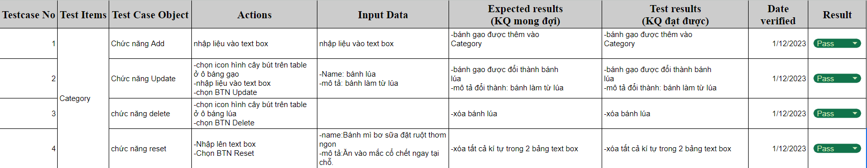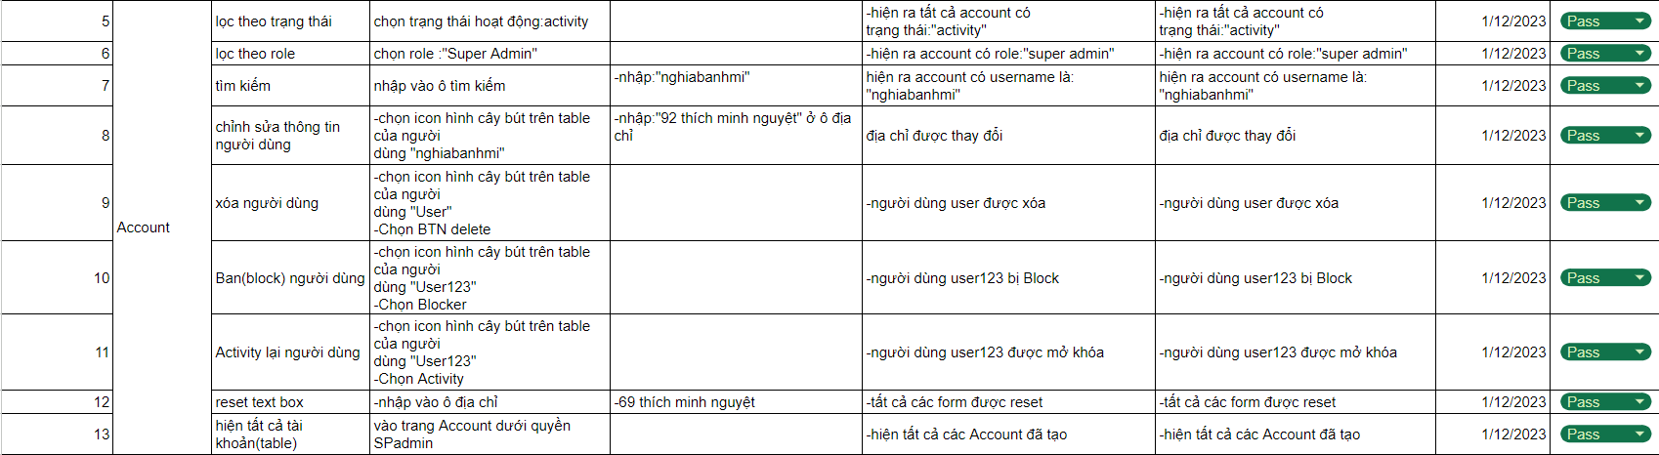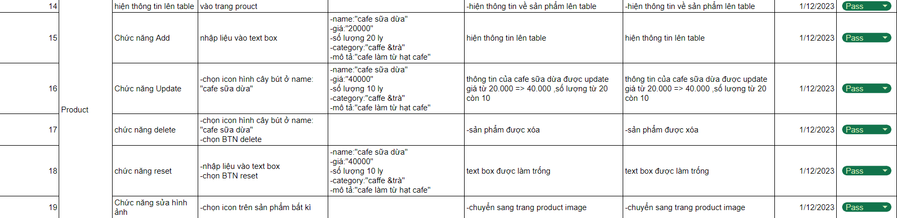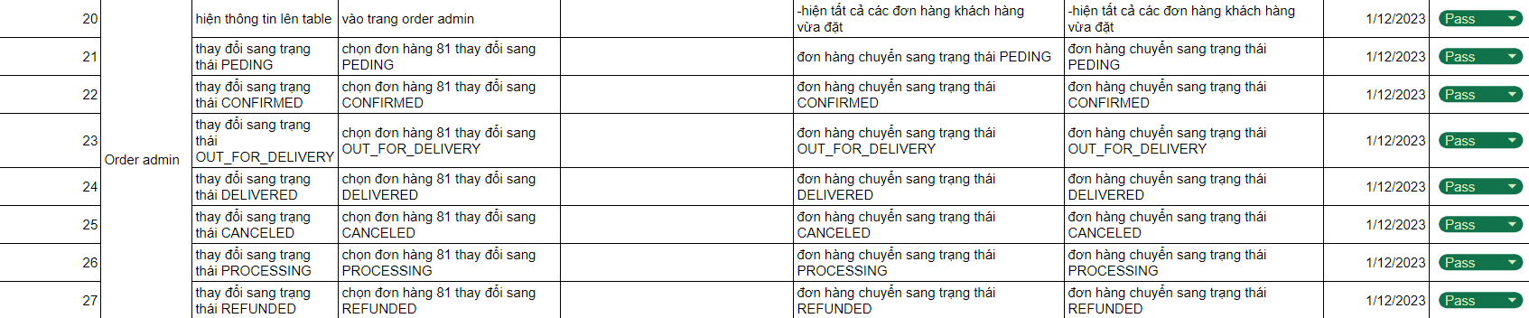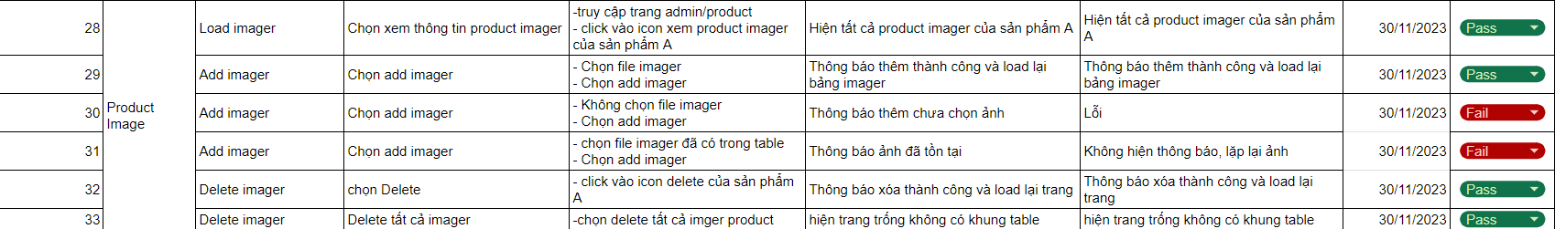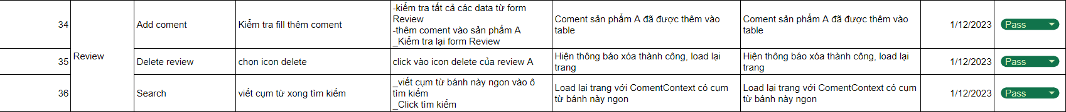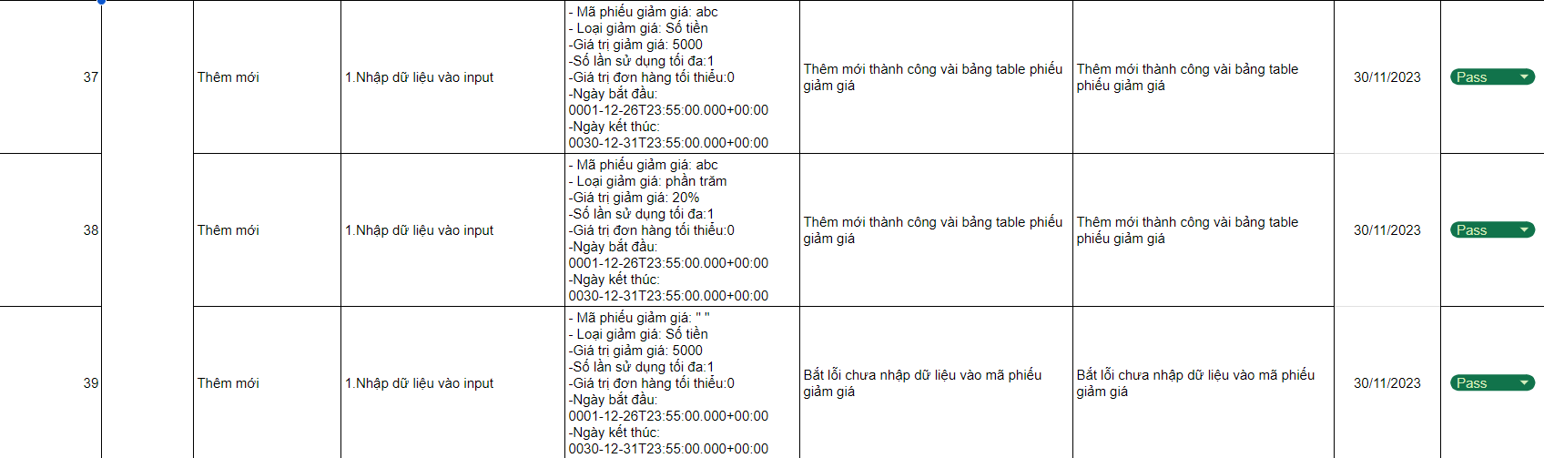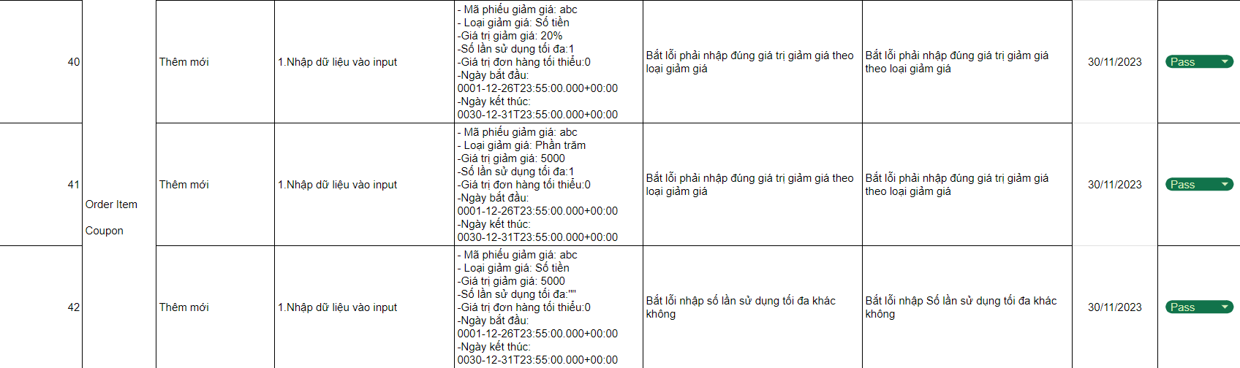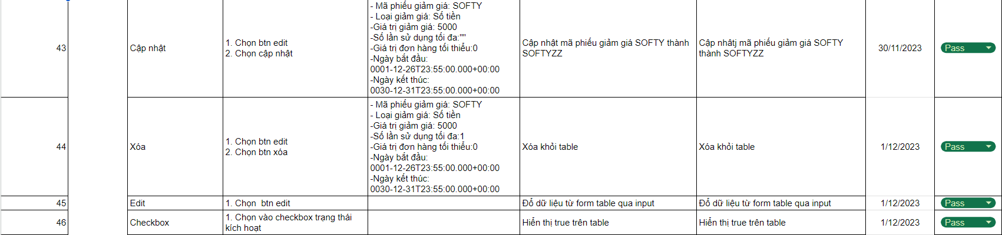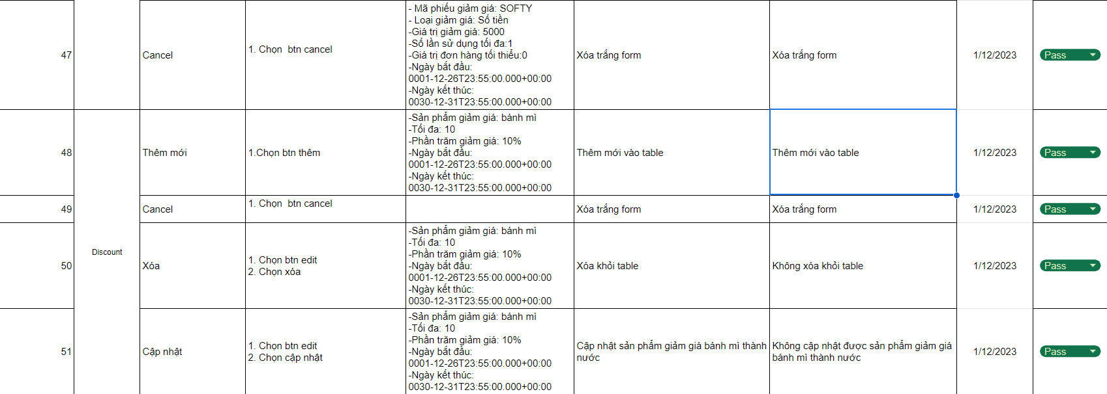

# PHẦN 7 – HƯỚNG DẪN TRIỂN KHAI VÀ SỬ DỤNG

## **Hướng dẫn sử dụng:**

### User:

Tạo tài khoản:

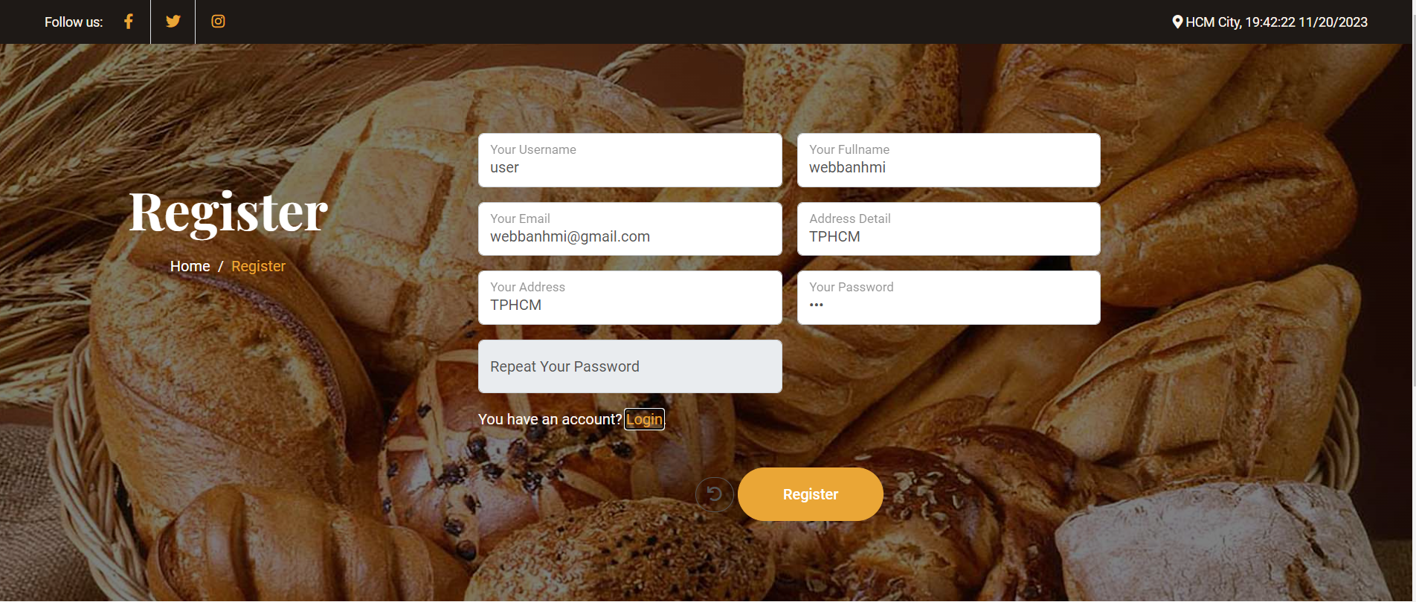

Sau khi có tài khoản đăng nhập để có thể sử dụng các chức năng:

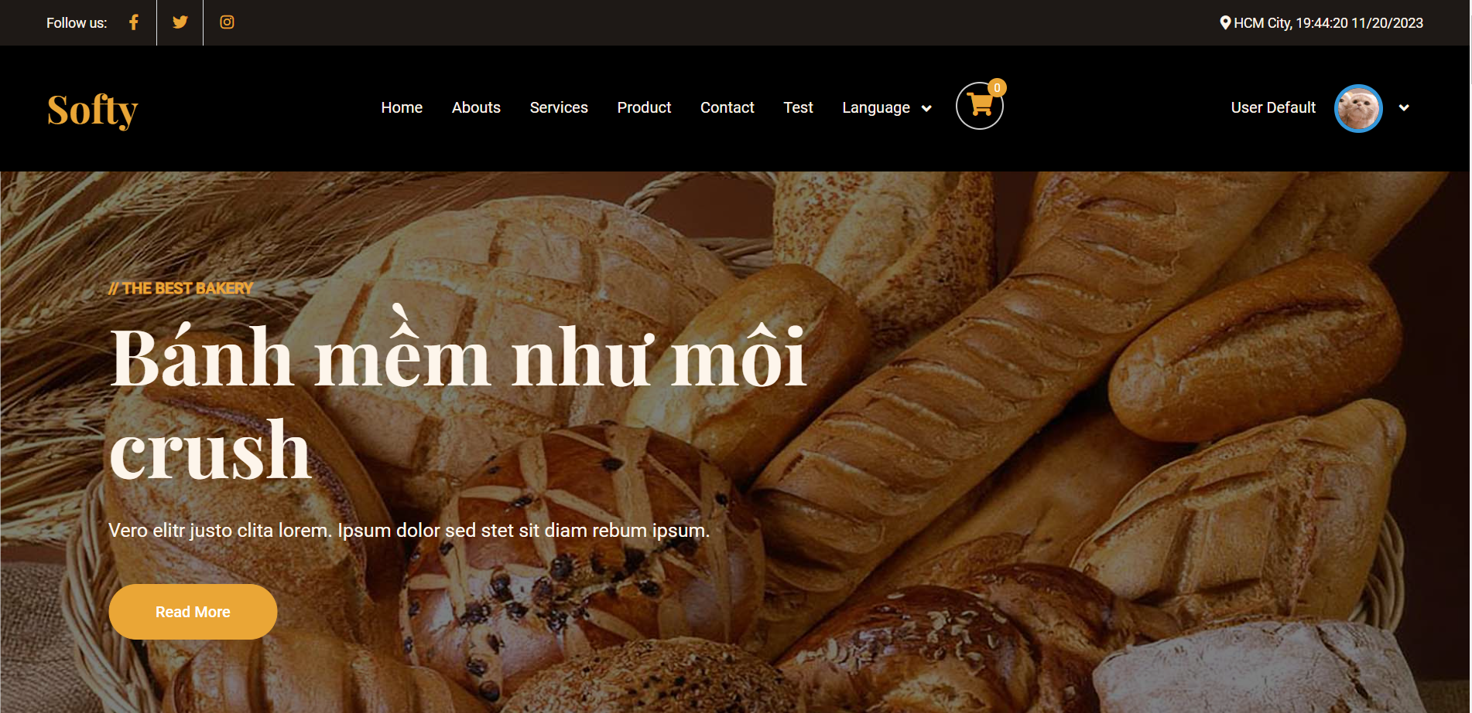

Giao diện sau khi đăng nhập.

Người dùng có thể chọn các sản phẩm bánh tại trang Sản phẩm.

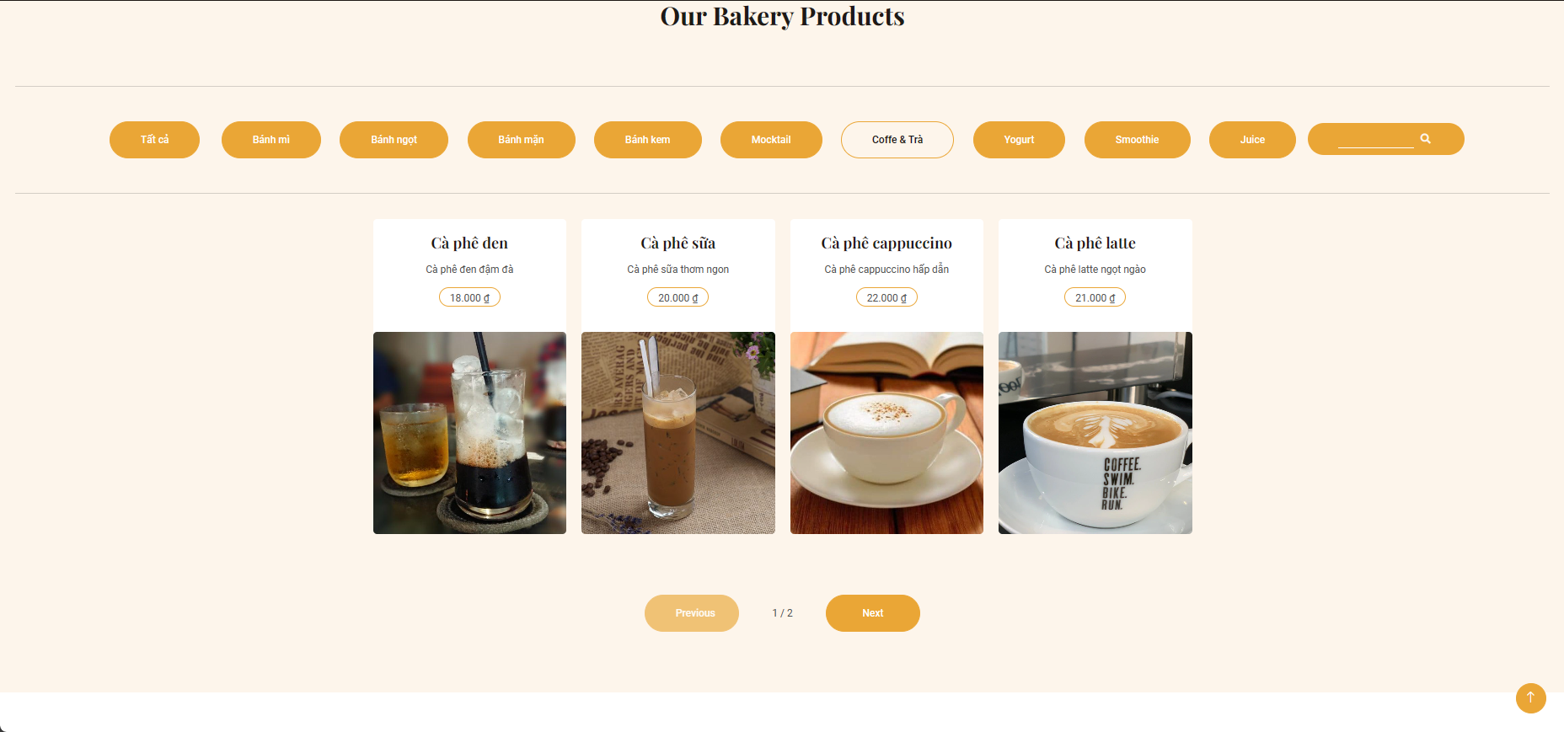

Khách hàng có 2 lựa chọn là mua ngay hoặc bỏ vào giỏ hàng

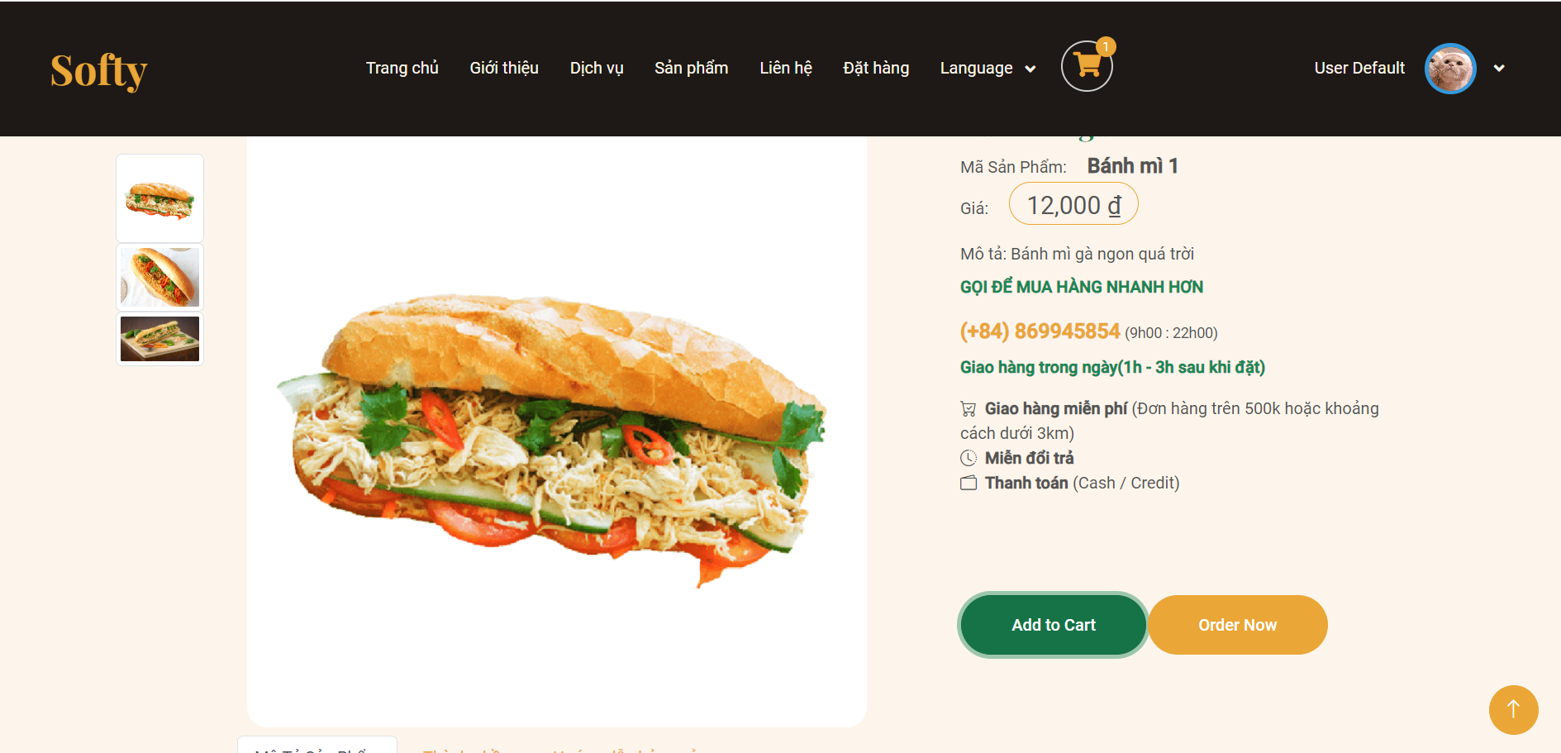

Phía dưới mỗi trang chi tiết sản phẩm có mô tả, thành phần và hướng dẫn bảo quản của sản phẩm

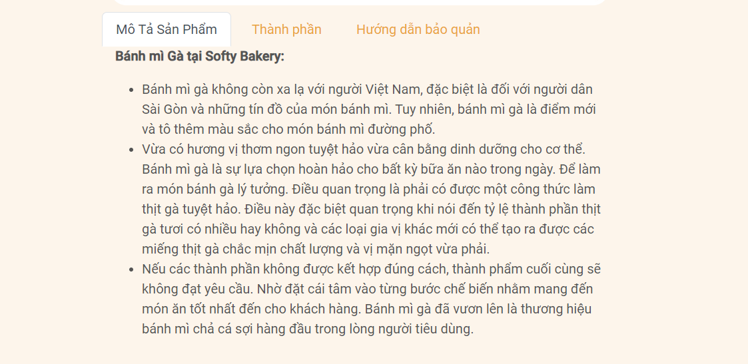

Khi vào trang giỏ hàng khách hàng có thể kiểm tra được tên sản phẩm, số tiền sản phẩm, số lượng trước khi đặt hàng.

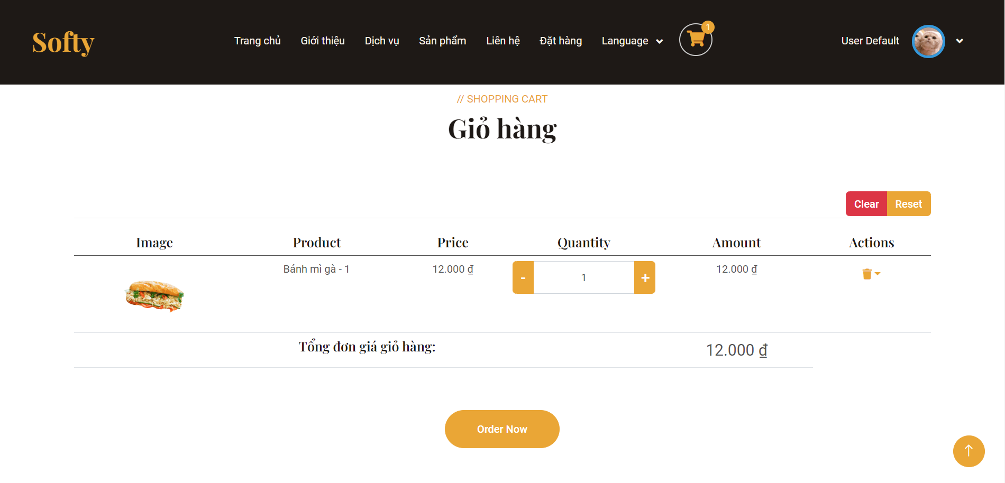

Sau khi đặt hàng khách hàng sẽ được chuyển sang trang thanh toán, tại đây khách hàng cần nhập các thông tin thanh toán của mình một cách chính xác nhất.

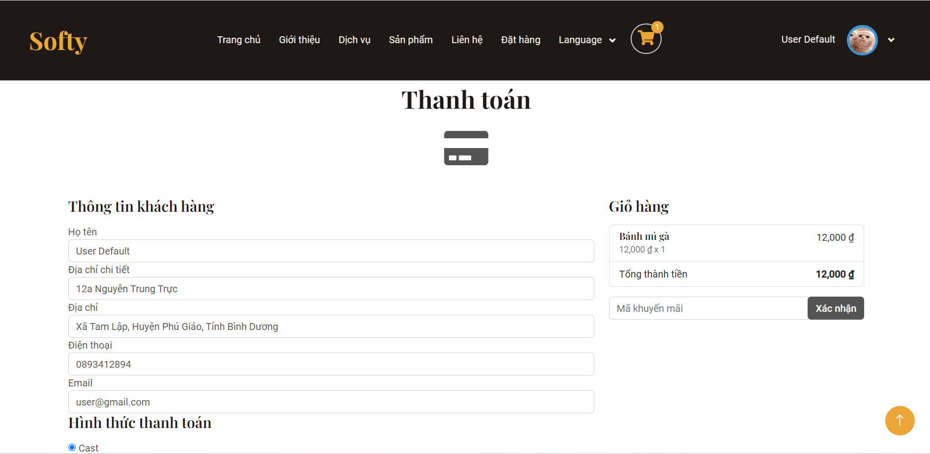

Người dùng có thể thay đổi thông tin và mật khẩu của mình tại phần Profile

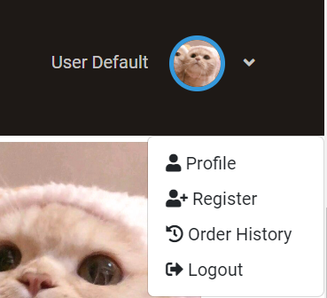

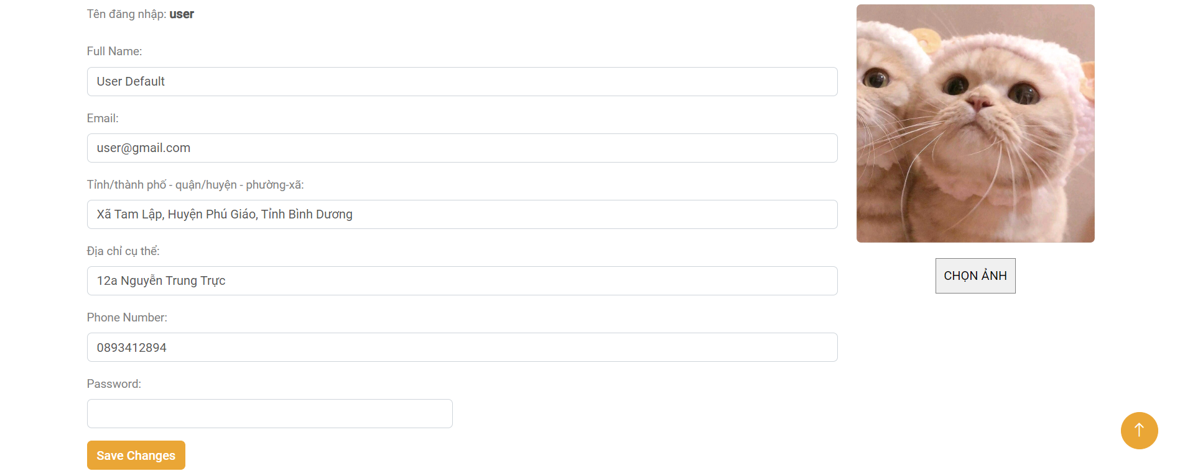

# PHẦN 8 – KẾT LUẬN

Trong thời gian cùng nhau làm việc chúng em đã có nhiều trải nghiệm khác nhau và mỗi người cũng tự rút ra cho chính mình ít nhất một bài học để hoàn thiện bản thân. Chúng em xin cảm ơn thầy Nguyễn Nghiệm, đã chỉ dạy ra những cái sai và giúp đỡ chúng em hết mình để có thể hoàn thành được dự án tốt nghiệp.

### **Kết quả đạt được**

* Nâng cao khả năng làm việc nhóm.
* Củng cố kiến thức và trau dồi kỹ năng lập trình.
* Phát triển khả năng phân tích, thiết kế cơ sở dữ liệu của hệ thống.
* Thiết kế được trang web có những chức năng cơ bản có thể đáp ứng nhu cầu cơ bản của người dùng.
* Hiểu được quy trình của hệ thống website bán hàng.
* Quản lý được việc bán và khách hàng của trang Web.

### **Hướng phát triển**

* Với những chức năng còn thiếu sót sẽ hoàn thành và bổ sung để có thể đáp ứng được nhu cầu thực tế của người dùng.
* Mở rộng thêm những chức năng mới cho dự án để có thể tốt hơn.

### **Hạn chế**

* Thiếu kinh nghiệm giải quyết các vấn đề trong việc phát triển dự án nên còn gặp nhiều khó khăn.
* Dự án chưa có tính chuyên nghiệp cao.
* Việc quản trị còn nhiều thiếu sót.

# PHỤ LỤC

# TÀI LIỆU THAM KHẢO

Để có thể thực hiện dự án chúng em có sử dụng các nguồn tài liệu tham khảo khác nhau. Dưới đây là một số tài liệu chính:

* Sự giúp đỡ và giảng dạy của Thầy Nguyễn Nghiệm - Giảng viên hướng dẫn.
* Chat GPT: <https://chat.openai.com>
* AngularJS: <https://angular.io/docs>
* SpringBoot: <https://docs.spring.io/spring-boot/docs/current/reference/htmlsingle/>
* Bootstrap: <https://getbootstrap.com/docs/5.3/getting-started/introduction/>
* StackoverFlow: <https://stackoverflow.co>